INFORME ANUAL DE ACTIVIDADES TRIMESTRAL

REGIDORA:
LAURA ELENA MARTÍNEZ RUVALCABA

OCTUBRE 2021-SEPTIEMBRE 2022

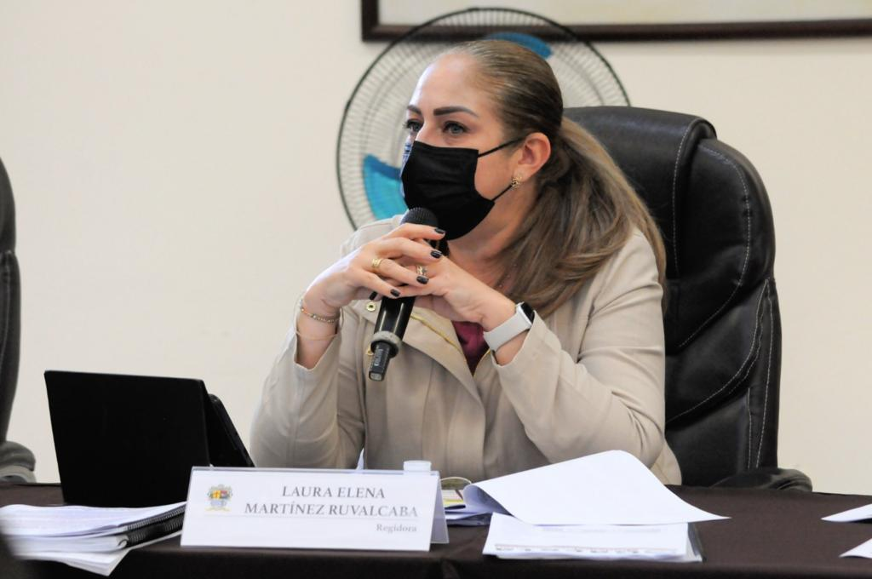

05 DE OCTUBRE
SESIÓN EXTRAORDINARIA DE AYUNTAMIENTO NÚMERO 2
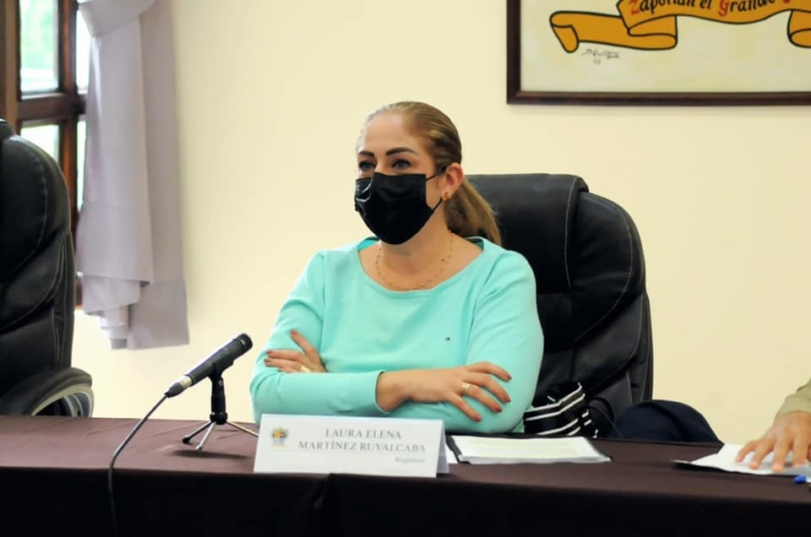

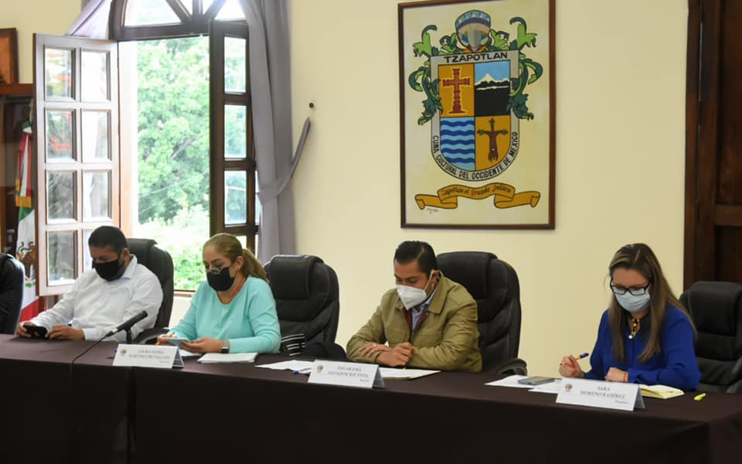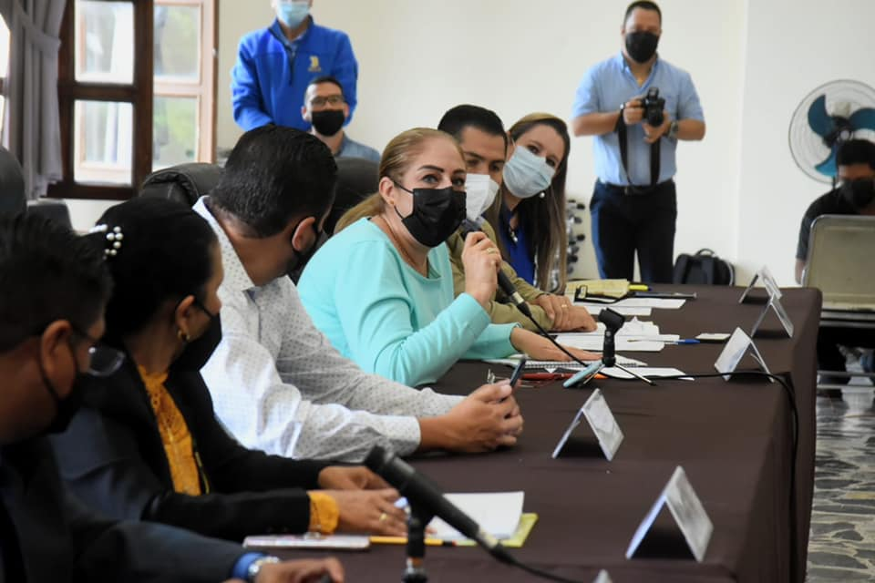

11 DE OCTUBRE DEL 2021
VISITA Y PLATICA CON TITULAR DE LA RED DE CENTROS DE INNOVACIÓN SUR 1 UBICADO EN ESTA CIUDAD
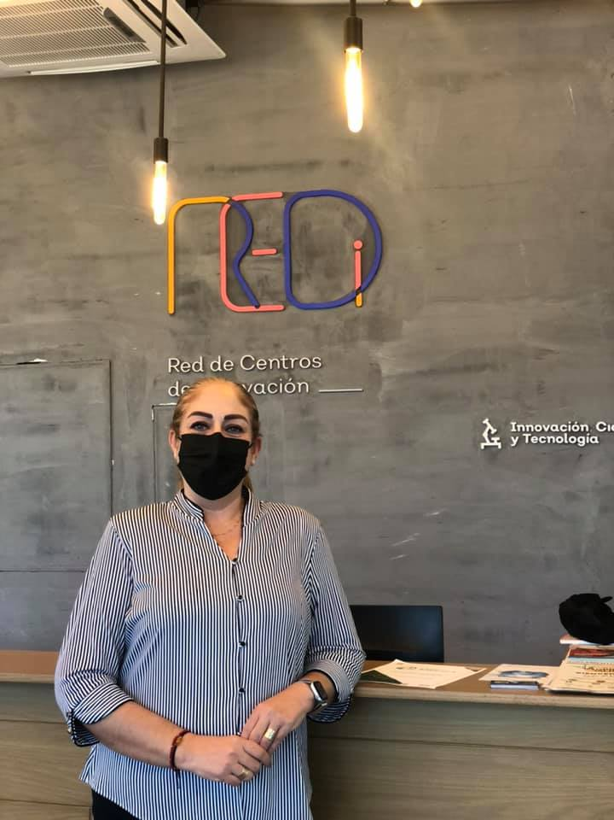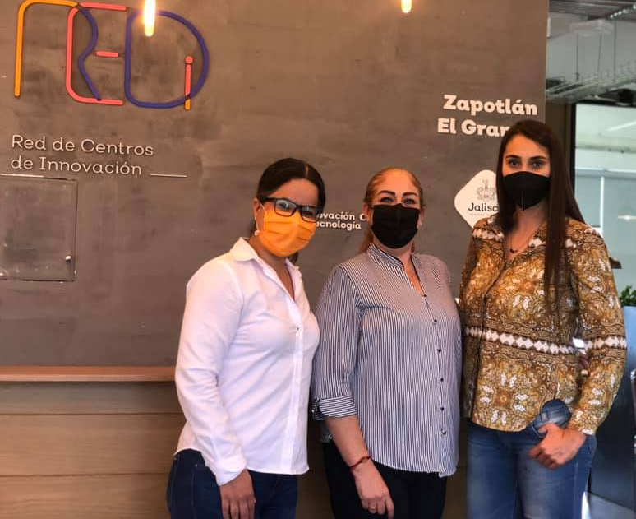
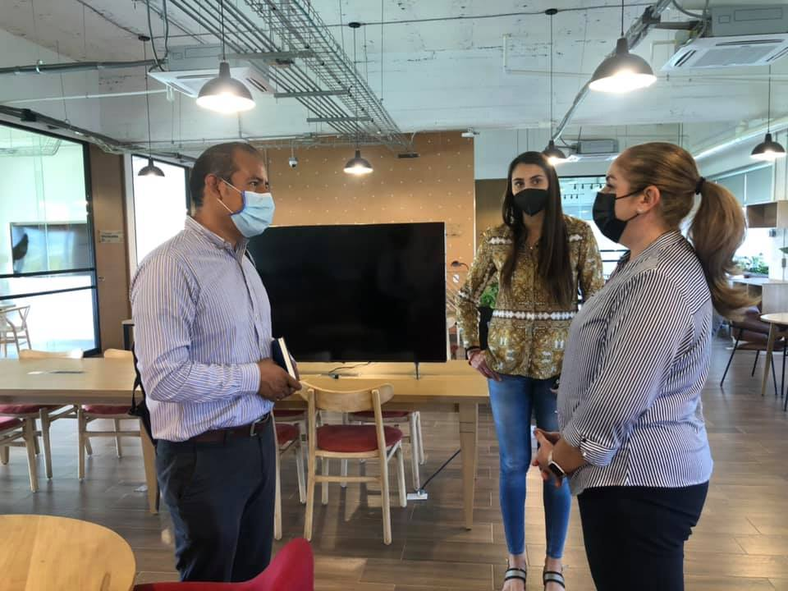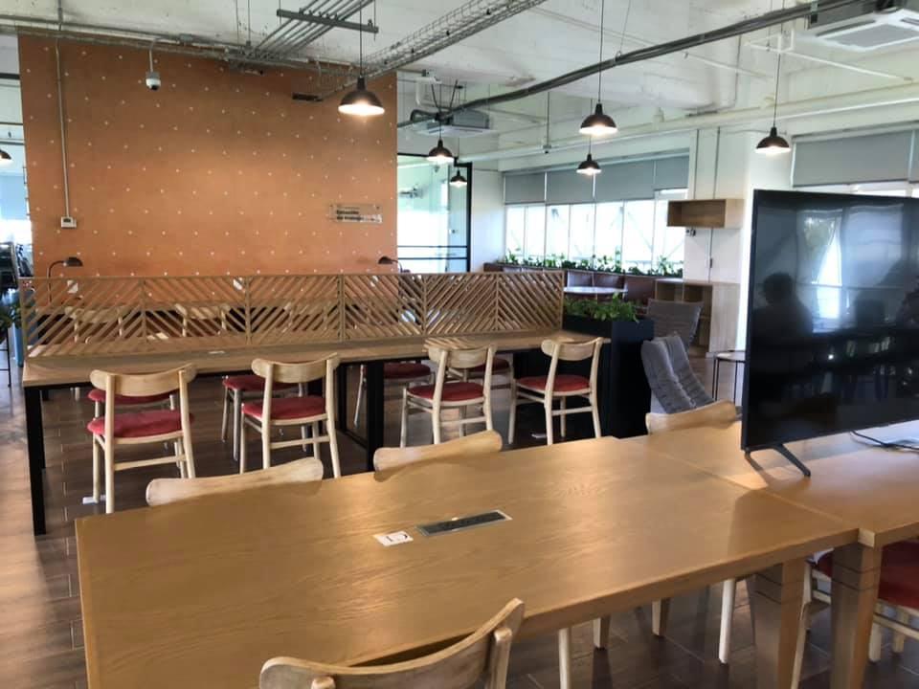
13 DE OCTUBRE DEL 2021
VISITA A LA SECRETARIA DE AGRICULTURA Y DESARROLLO TERRITORIAL DEL ESTADO DE JALISCO

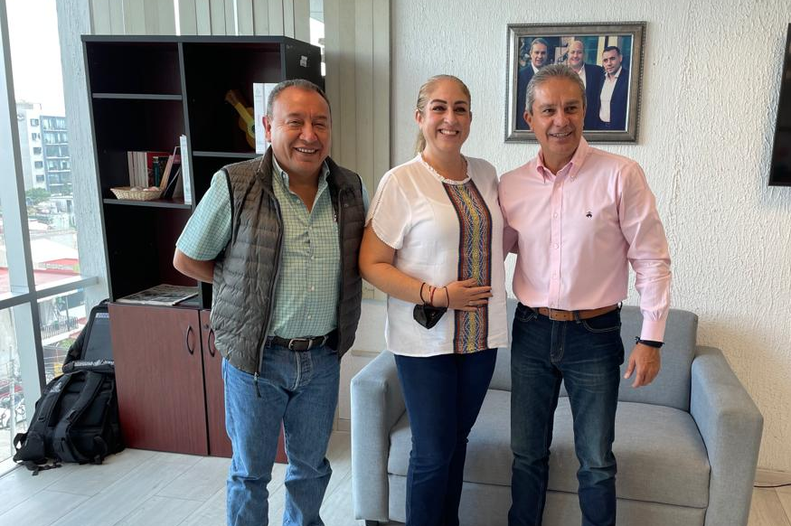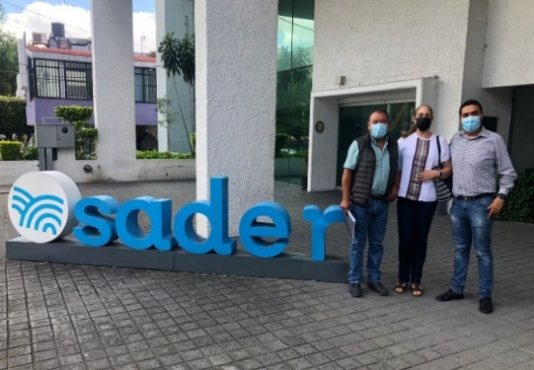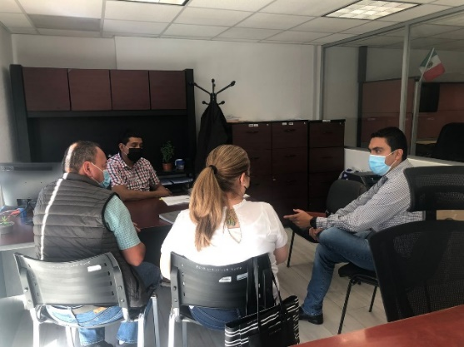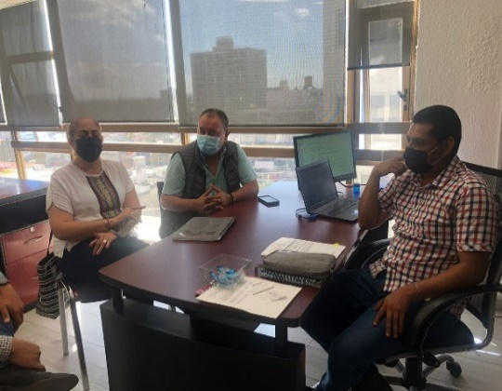

18 DE OCTUBRE DEL 2021
INSTALACIÓN DE LA COMISIÓN EDILICIA PERMANENTE DE INNOVACIÓN, CIENCIA Y TECNOLOGÍA

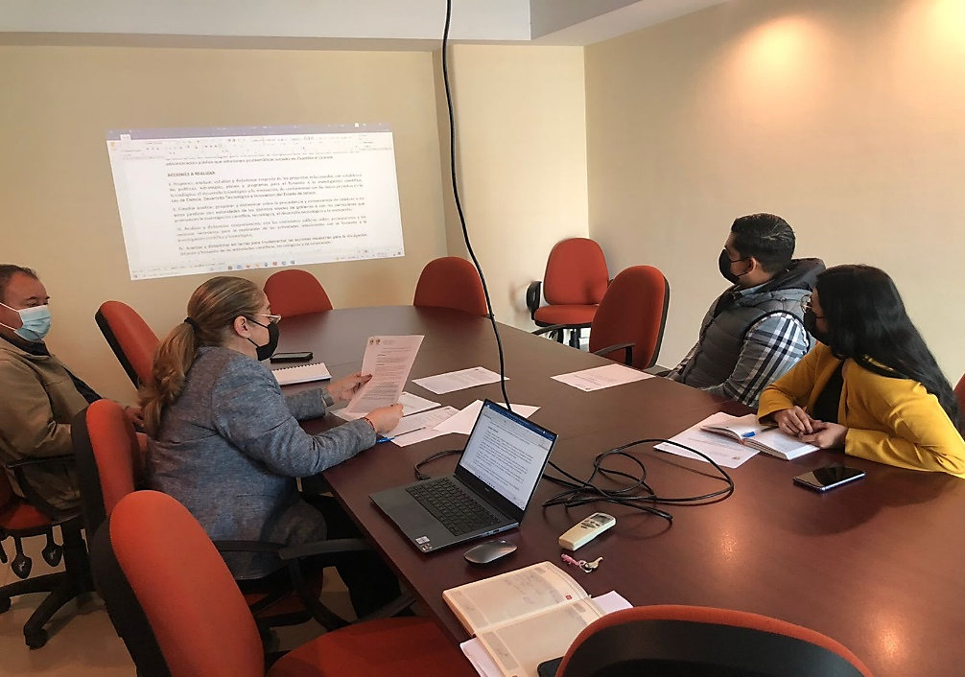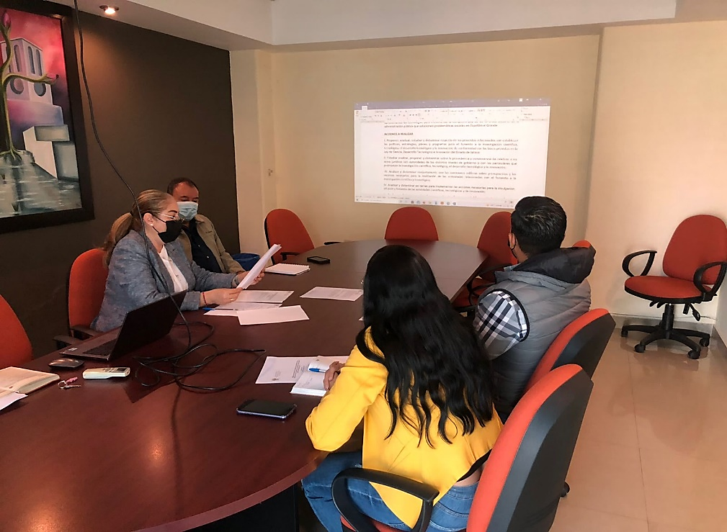

INSTALACIÓN DE LA COMISIÓN EDILICIA PERMANENTE DE CULTURA, EDUCACIÓN Y ACTIVIDADES CIVICAS

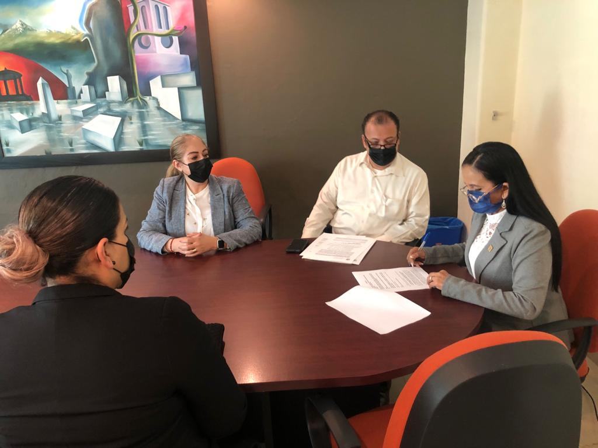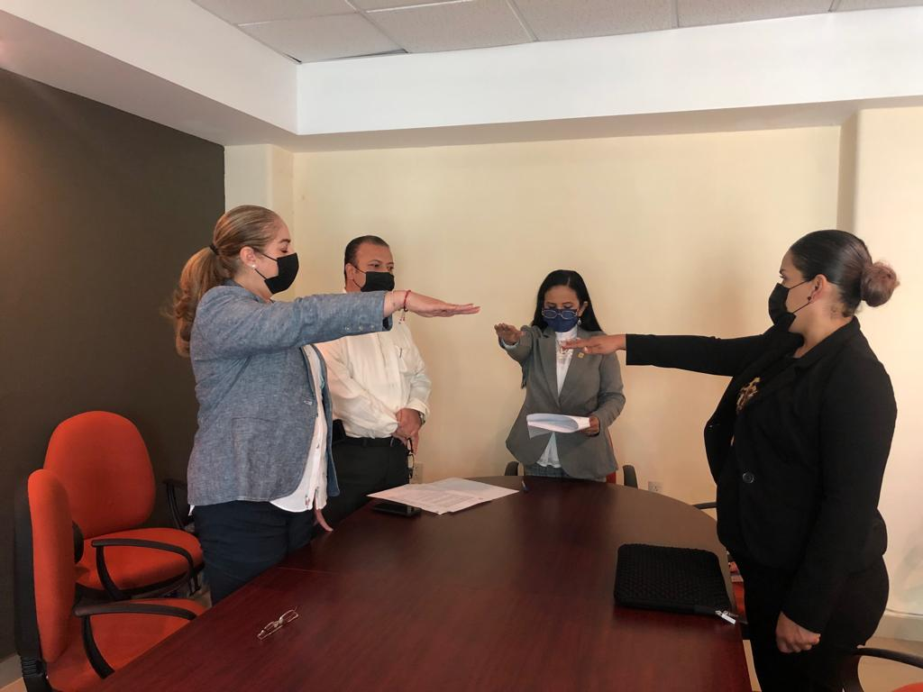

21 DE OCTUBRE DEL 2021
SESIÓN ORDINARIA DE AYUNTAMIENTO NÚMERO 1 Y SESIÓN EXTRAORDINARIA DE AYUNTAMIENTO NÚMERO 3

26 DE OCTUBRE DEL 2021
INSTALACIÓN DE LA COMISIÓN EDILICIA PERMANENTE DE DERECHOS HUMANOS, DE EQUIDAD DE GENERO Y ASUNTOS INDIGENAS
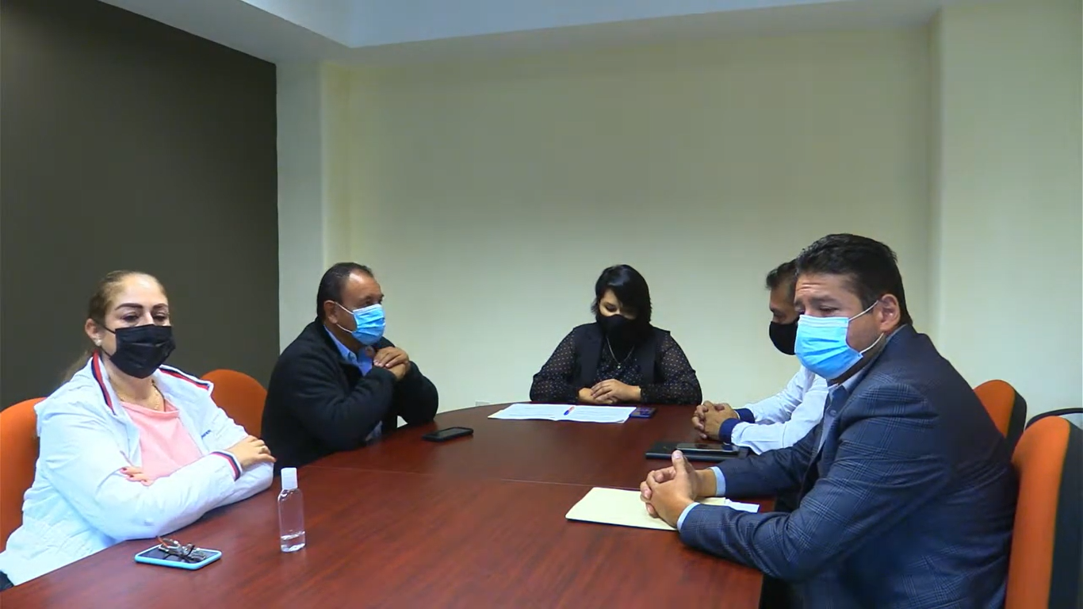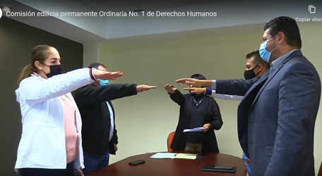

INSTALACIÓN DE LA COMISIÓN EDILICIA PERMANENTE DE HACIENDA PUBLICA Y PATRIMONIO MUNICIPAL

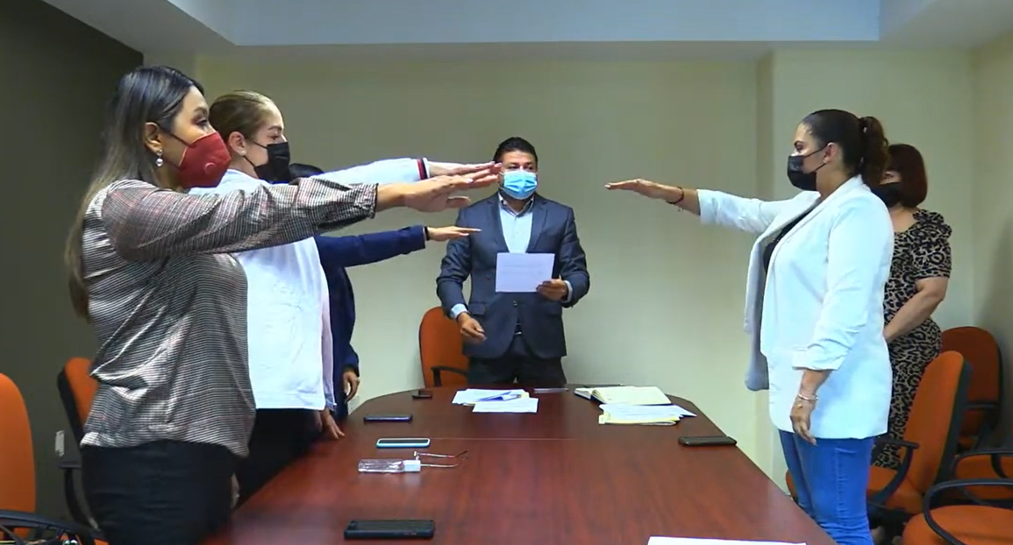

29 DE OCTUBRE DEL 2021
SESIÓN EXTRAORDINARIA DE AYUNTAMIENTO NÚMERO CUATRO
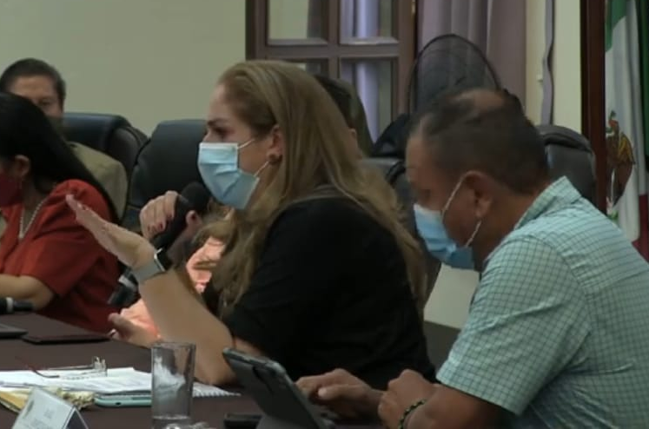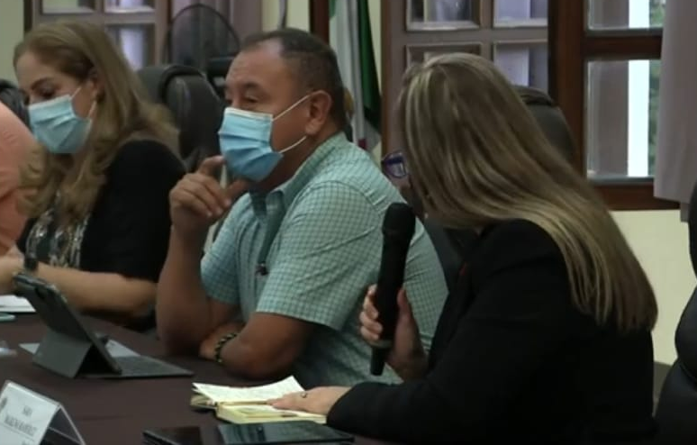

03 DE NOVIEMBRE DEL 2021
RUEDA DE PRENSA DONDE SE ANUNCIÓ LA 10° EDICIÓN DE LA FERIA DE LA CIENCIA Y TECNOLOGÍA 2021
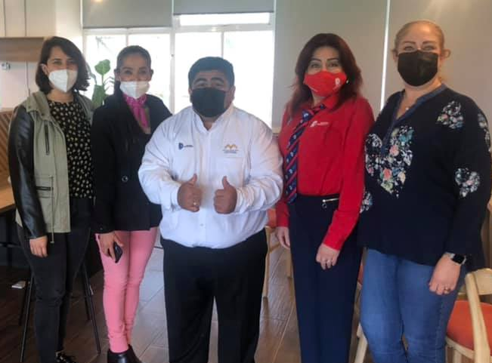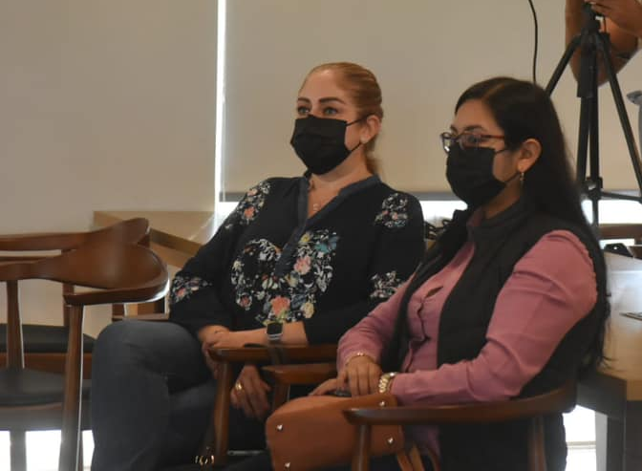

05 DE NOVIEMBRE DEL 2021
SESIÓN DE COMISIÓN DE HACIENDA
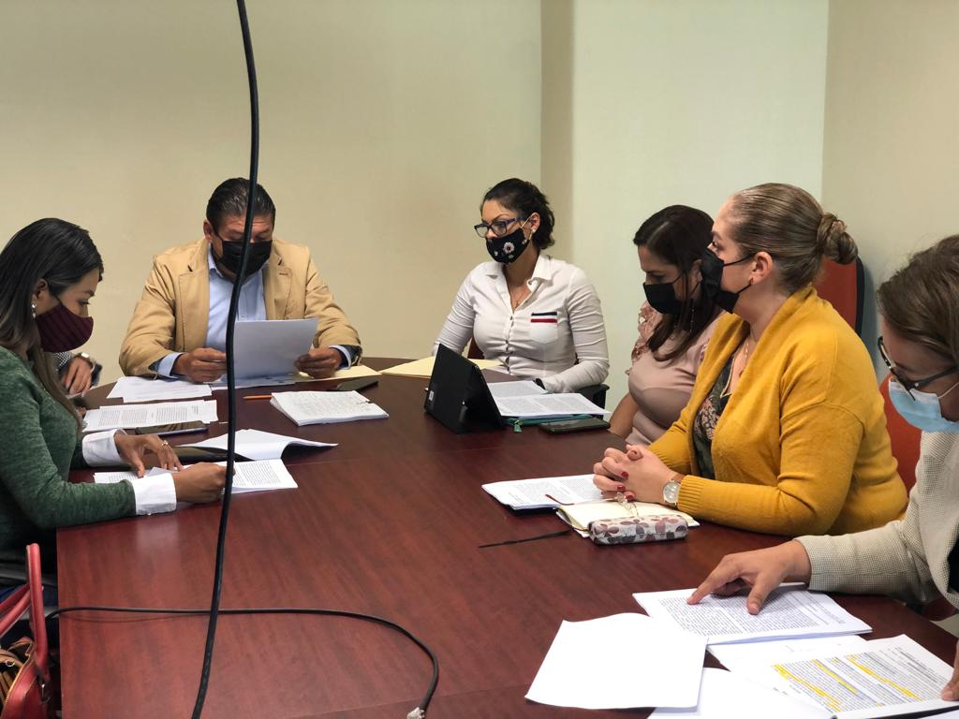

SESIÓN EXTRAORDINARIA DE AYUNTAMIENTO NÚMERO 05

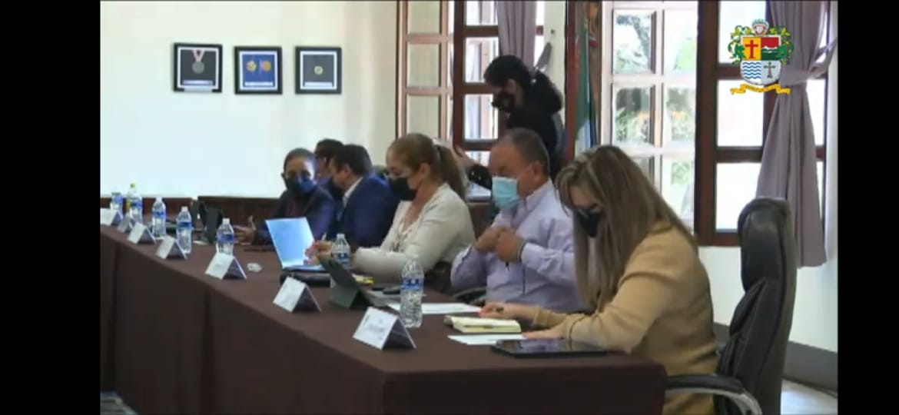

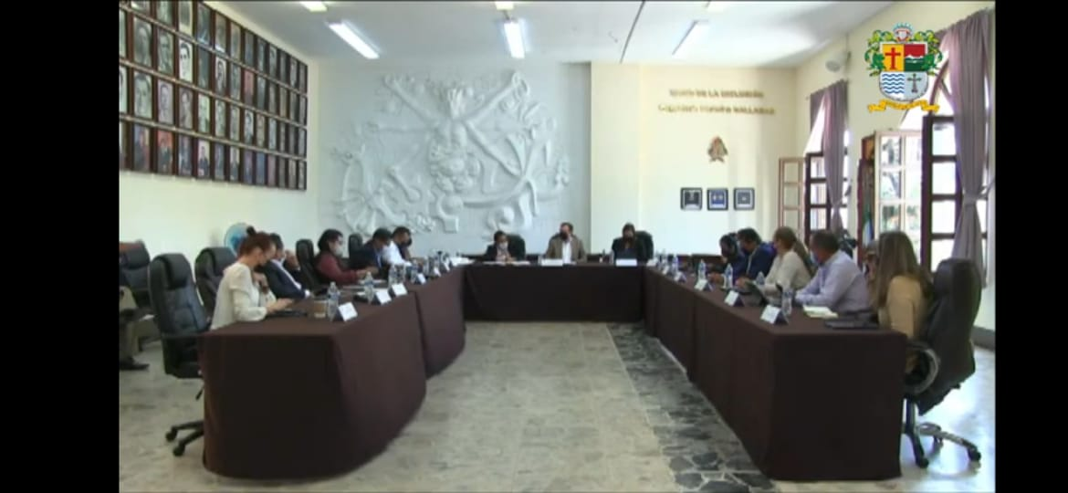

09 DE NOVIEMBRE DEL 2021
SESIONES EXTRAORDINARIAS DE AYUNTAMIENTO NÚMERO 06

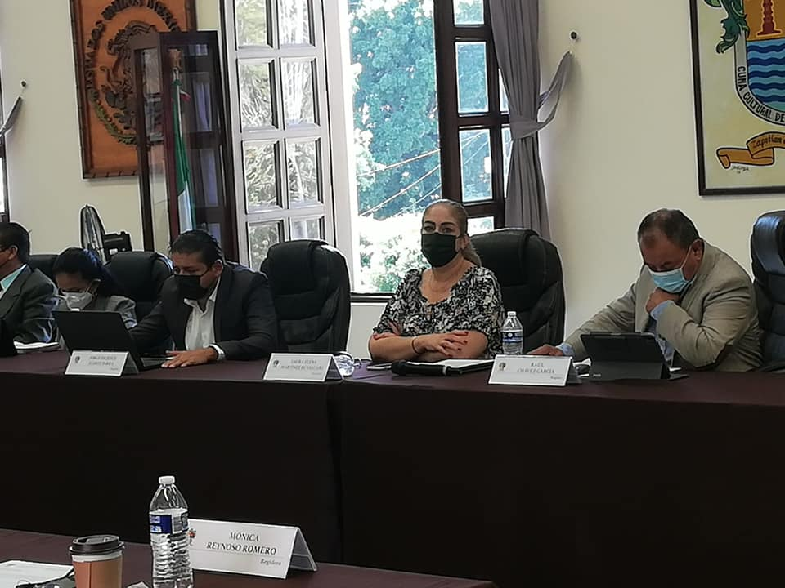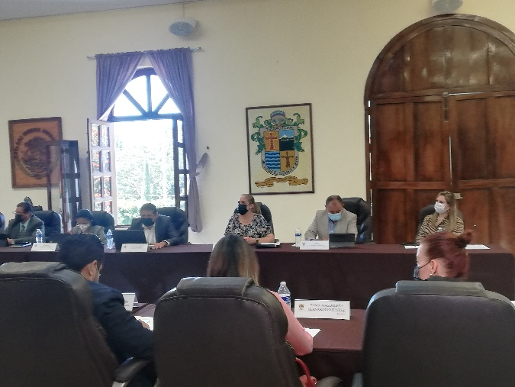

09 DE NOVIEMBRE DEL 2021
SESIONES EXTRAORDINARIAS DE AYUNTAMIENTO NÚMERO 07

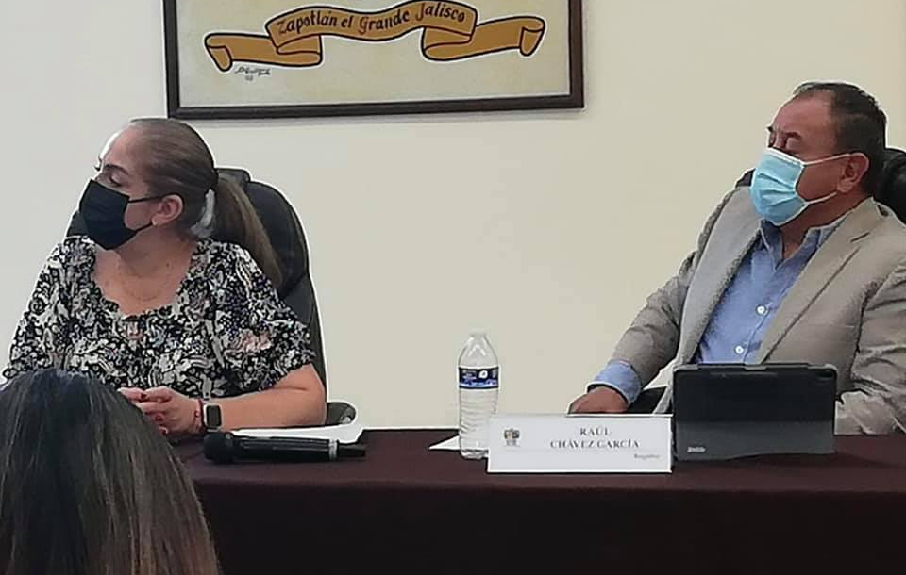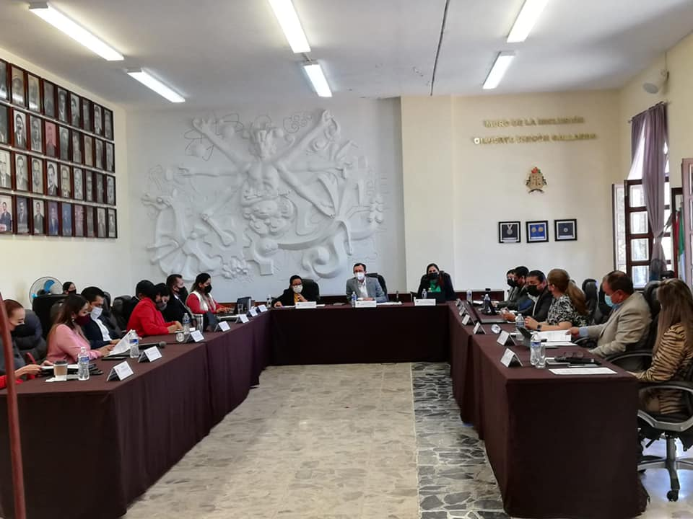

10 DE NOVIEMBRE DEL 2021
INNAGURACIÓN DE LA 10° EDICIÓN DE LA FERIA DE LA CIENCIA Y TECNOLOGÍA 2021

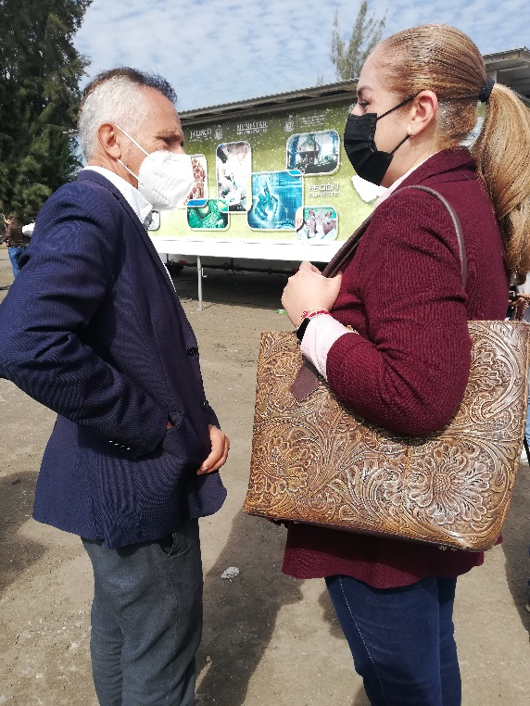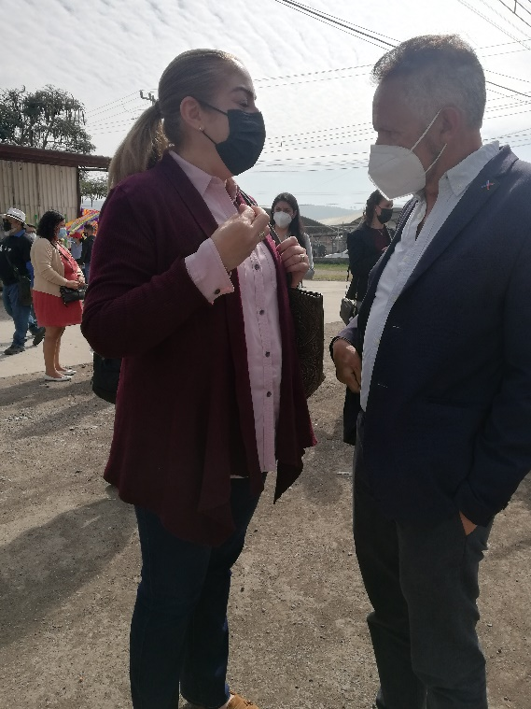
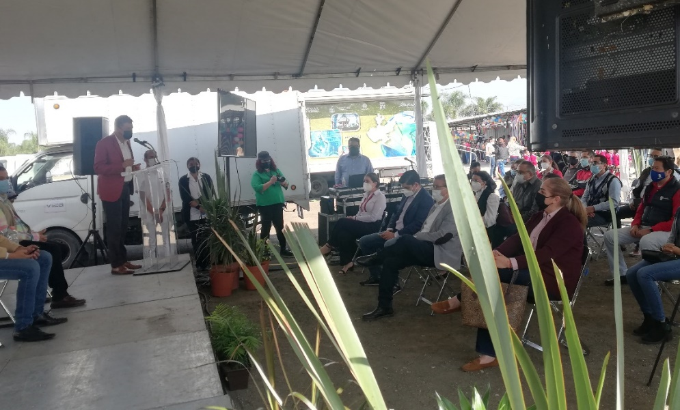

SESIÓN DE DIVERSAS COMISIONES PARA INSTALACIÓN DE MESAS RECEPTORAS PARA LA CELEBRACIÓN DE VOTACIONES DE DELEGADOS
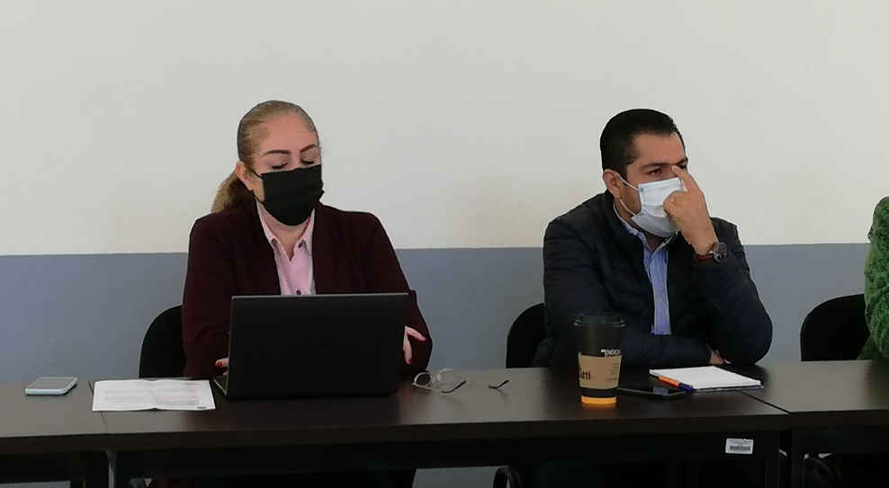

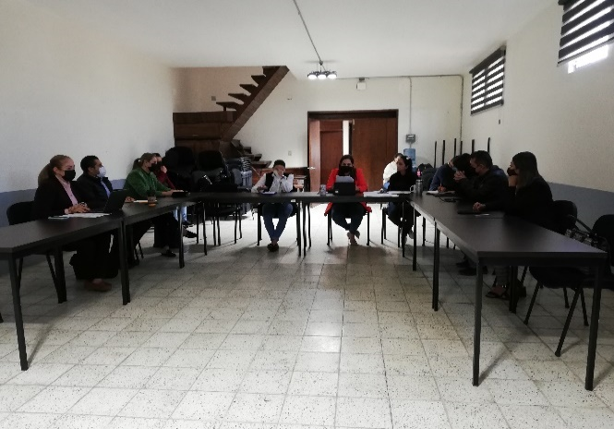

12 DE NOVIEMBRE DEL 2021
INNAGURACIÓN DE LA FERIA MUNICIPAL DE LA SALUD
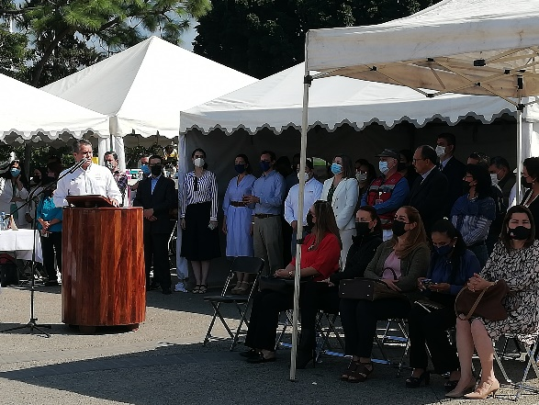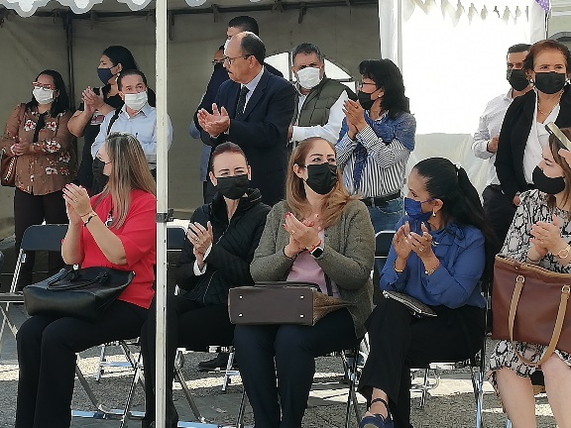
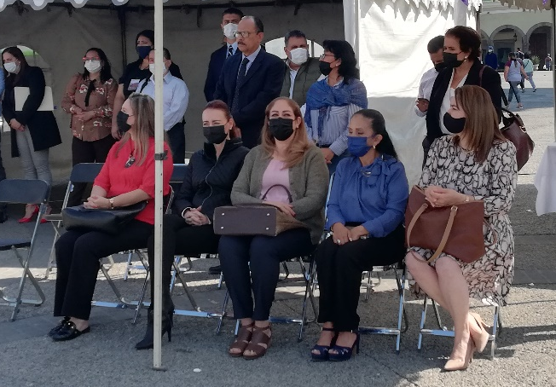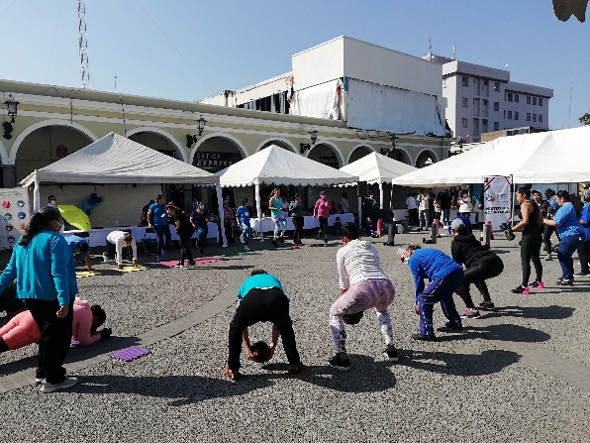

SESIÓN ORDINARIA DE AYUNTAMIENTO NÚMERO 02

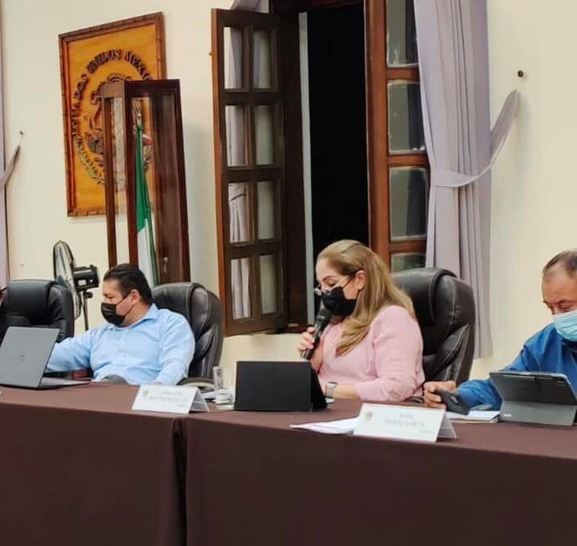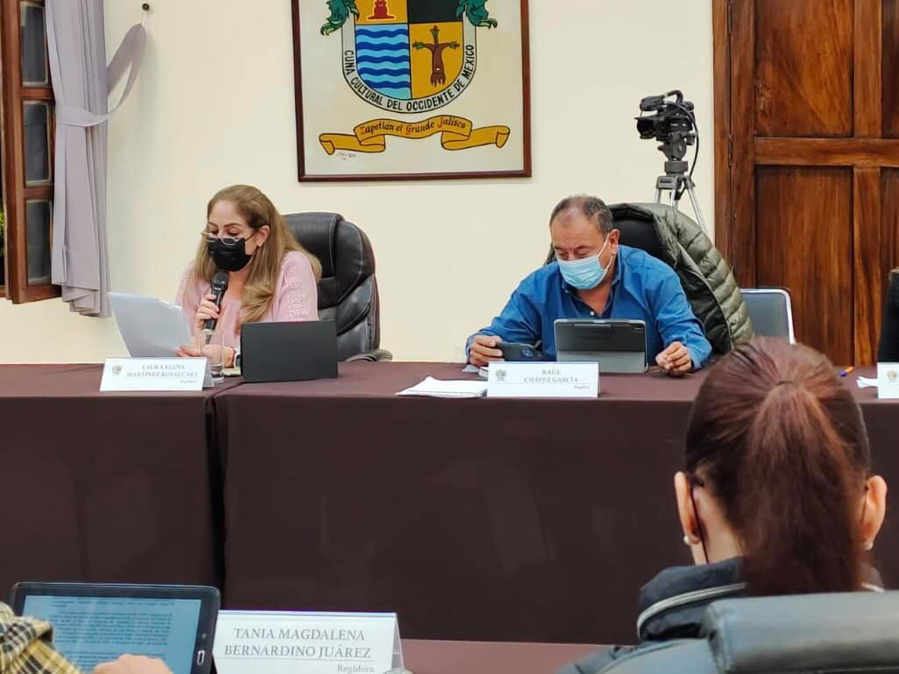

19 DE NOVIEMBRE DEL 2021
SESIÓN EXTRAORDINARIA DE AYUNTAMIENTO NÚMERO 08
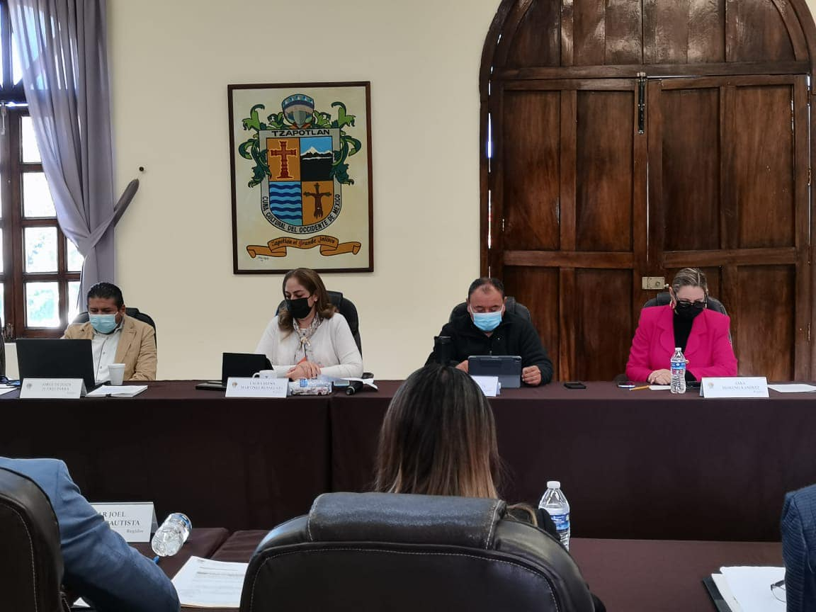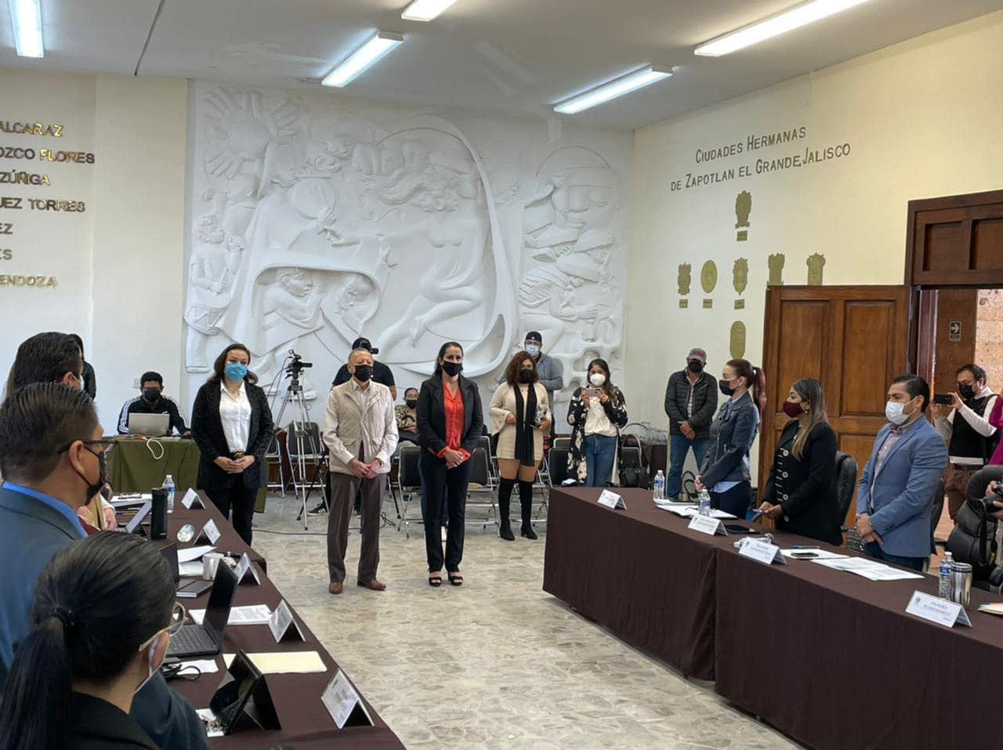

20 DE NOVIEMBRE DEL 2021
SESIÓN SOLEMNE DE AYUNTAMIENTO NÚMERO 02

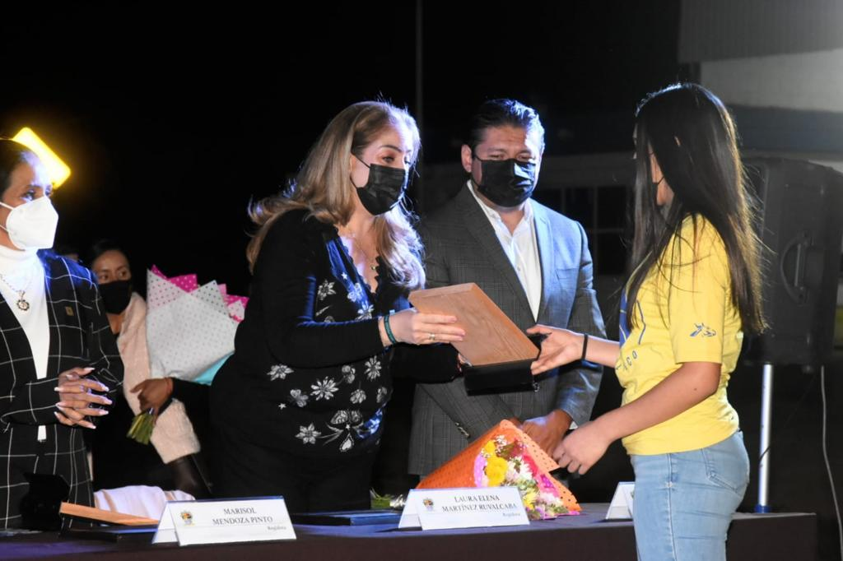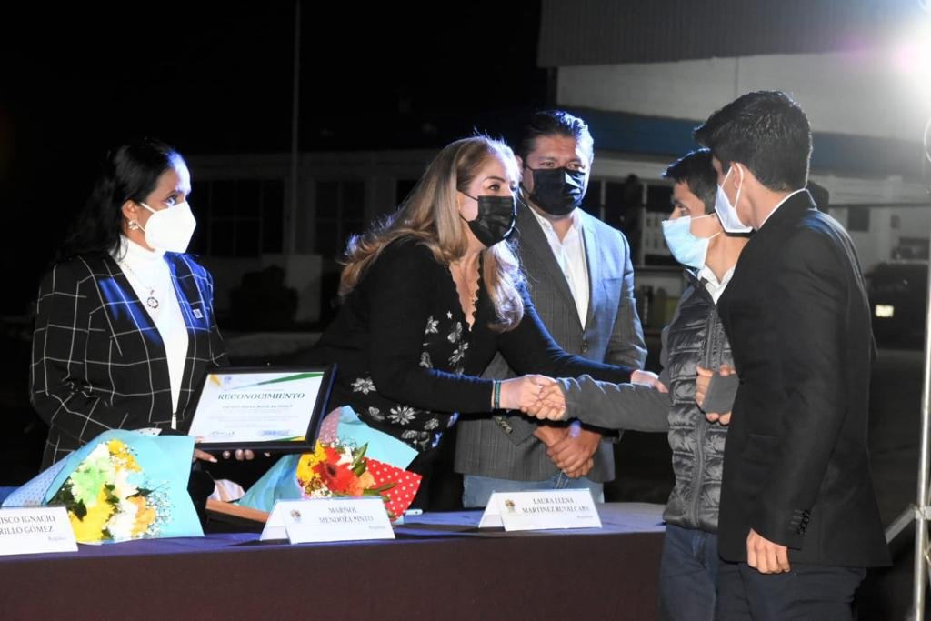

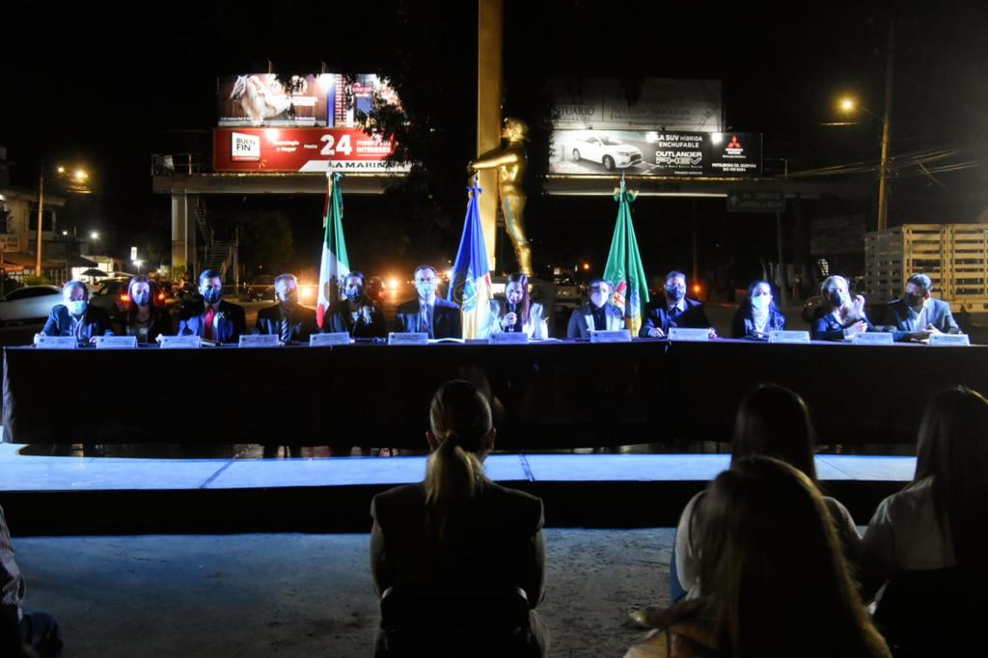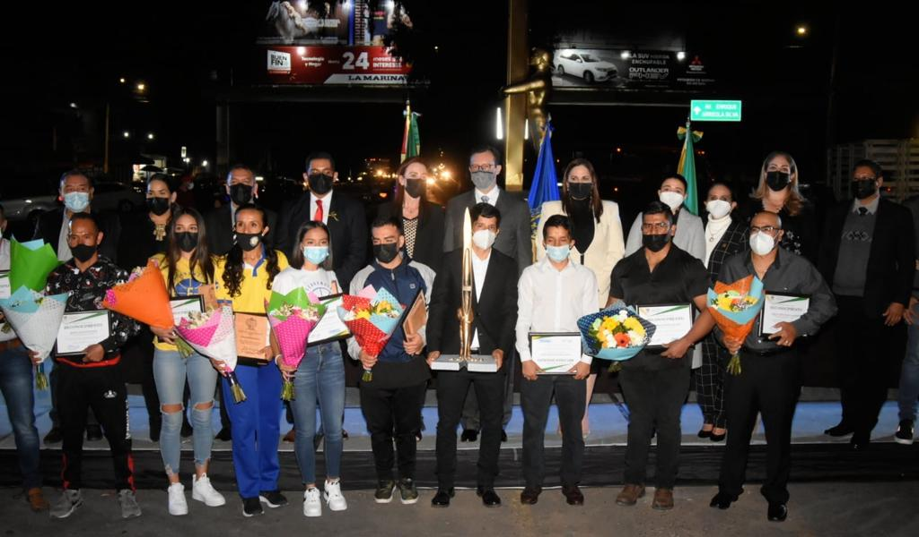

24 DE NOVIEMBRE DEL 2021
SEGUNDA SESIÓN ORDINARIA DE LA COMISIÓN EDILICIA DE LA INNOVACIÓN, CIENCIA Y TECNOLOGÍA

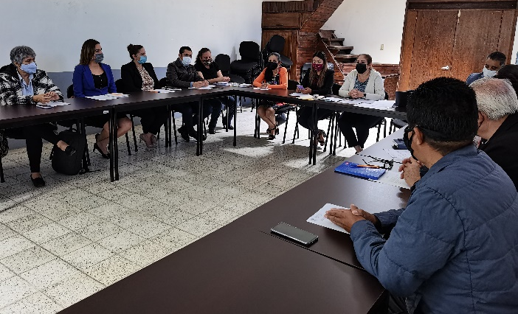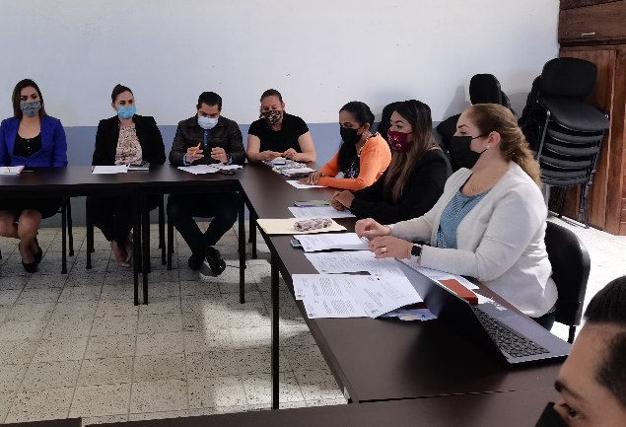
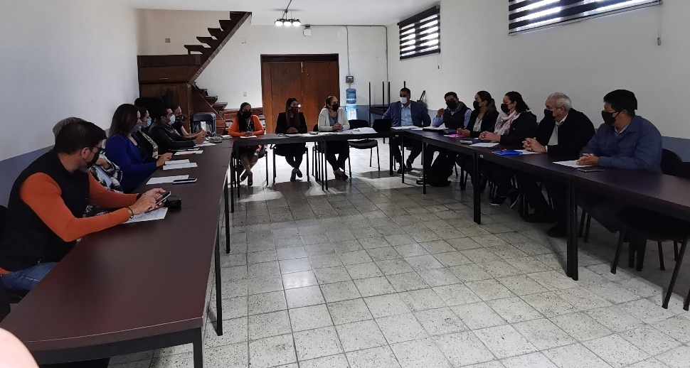
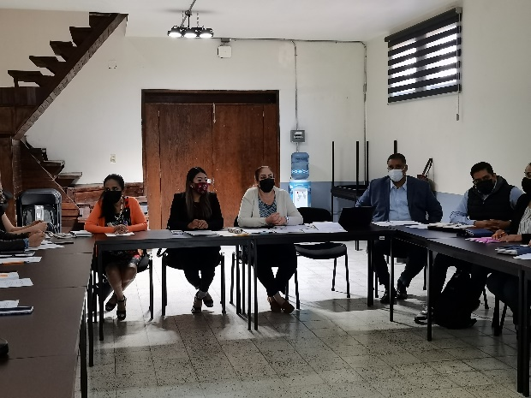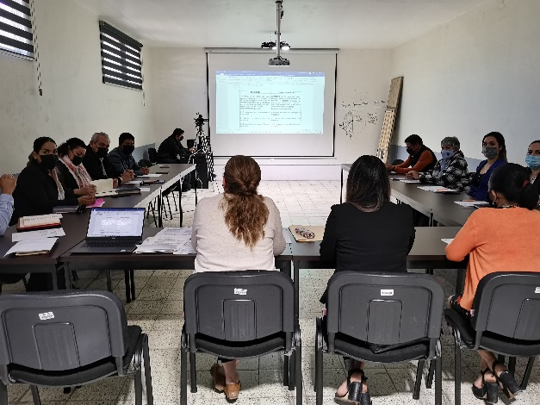

25 DE NOVIEMBRE DEL 2021
SESIÓN DE LA COMISIÓN TRANSITORIA QUE ESTUDIA LA FACTIBILIDAD DE LA REACTIVACIÓN DEL CENTRO DE ASISTENCIA DE MEDIO CAMINO PARA MUJERES, SUS HIJAS Y SUS HIJOS MALTRATADOS
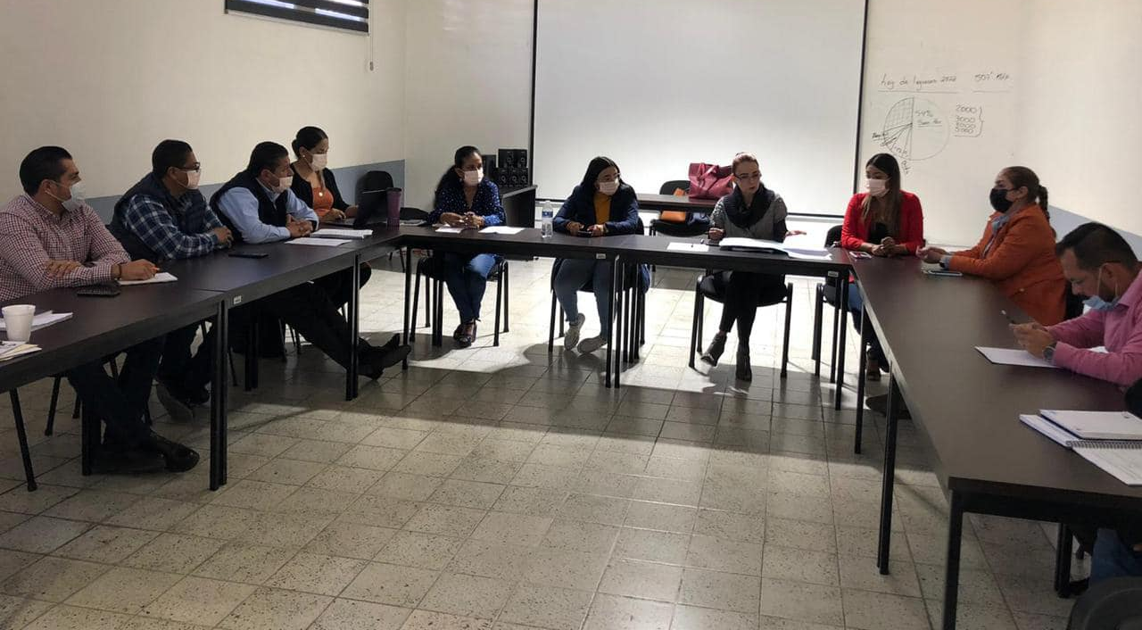
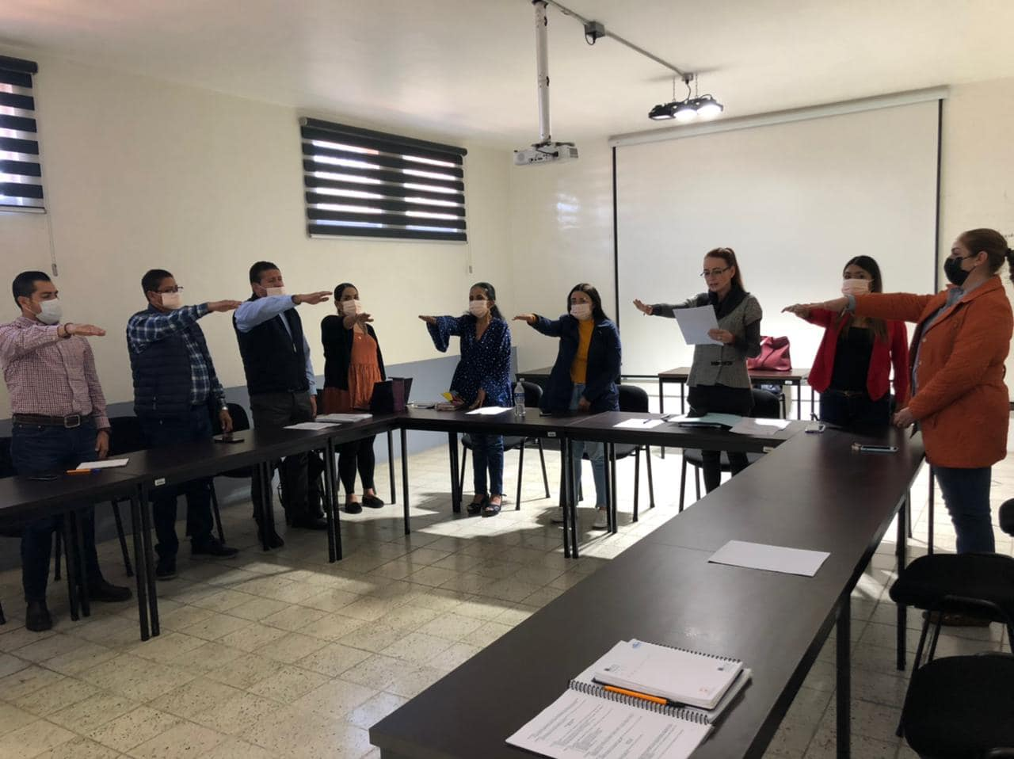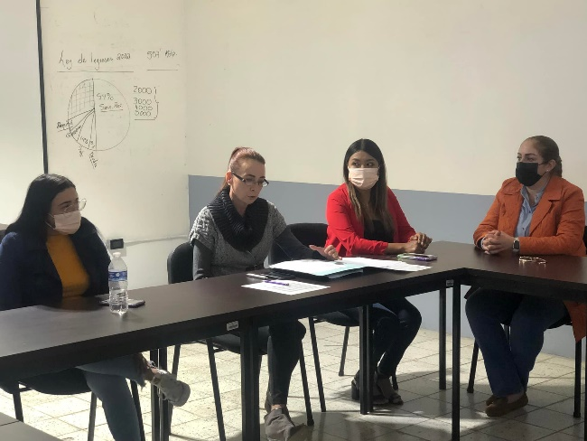

01 DE DICIEMBRE DEL 2021
SESIÓN ORDINARIA DE AYUNTAMIENTO NÚMERO 03
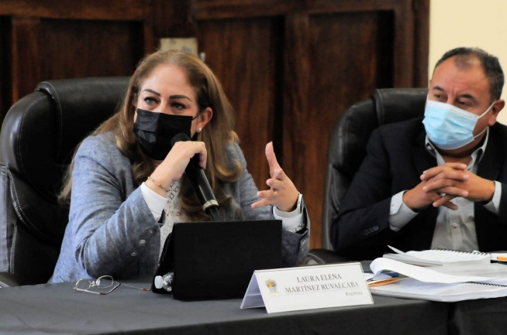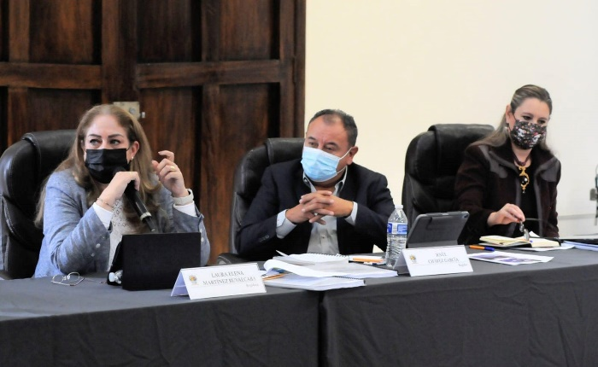

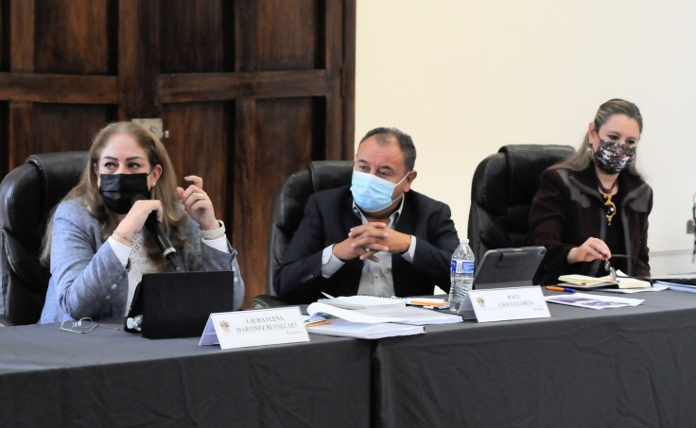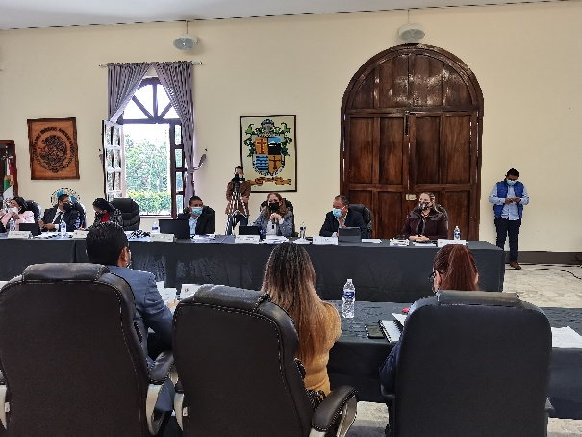
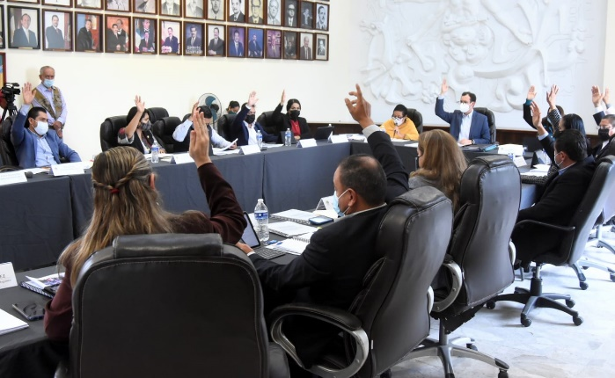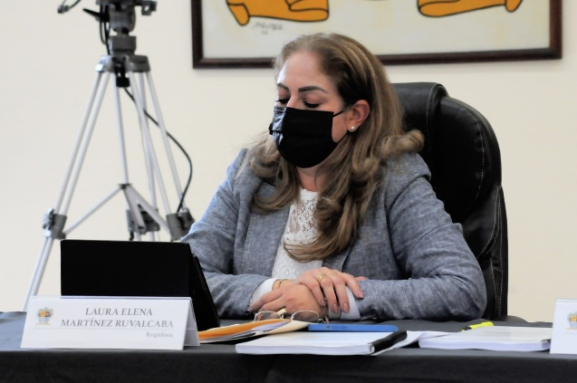

03 DE DICIEMBRE DEL 2021
SESIÓN SOLEMNE DE AYUNTAMIENTO NÚMERO 03

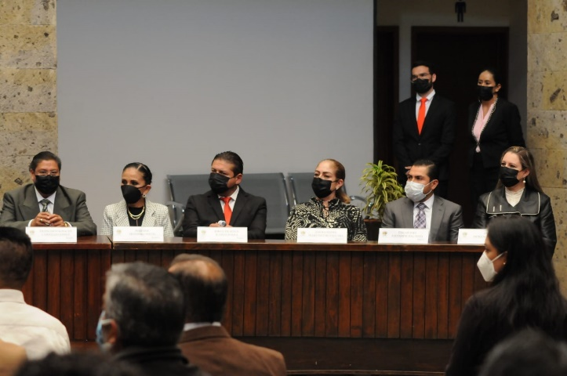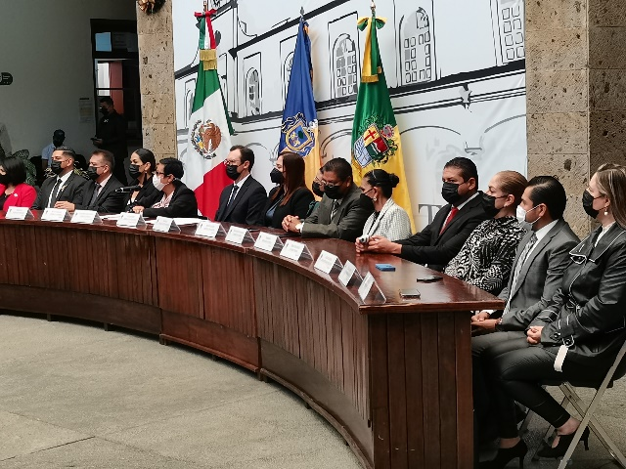

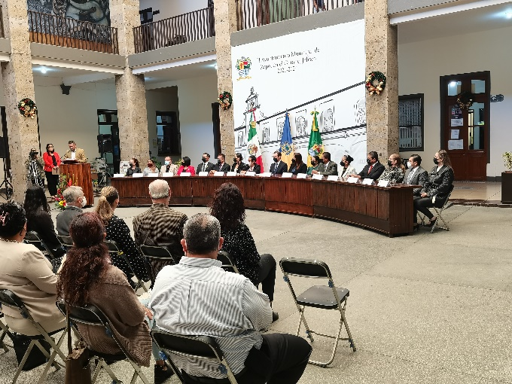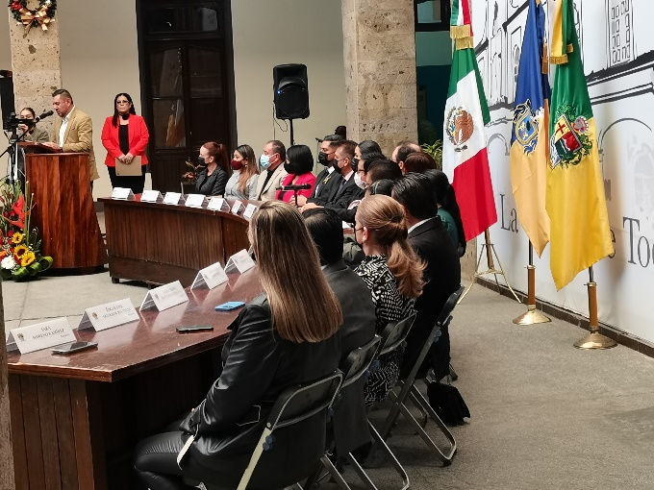

06 DE DICIEMBRE
SESIÓN DE LA COMISIÓN DE HACIENDA PÚBLICA Y PATRIMONIO MUNICIPAL
ANALISIS DEL PRESUPUESTO DE EGRESOS

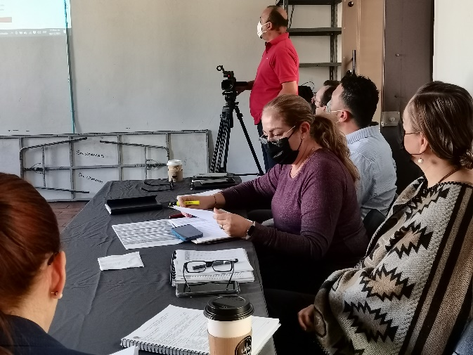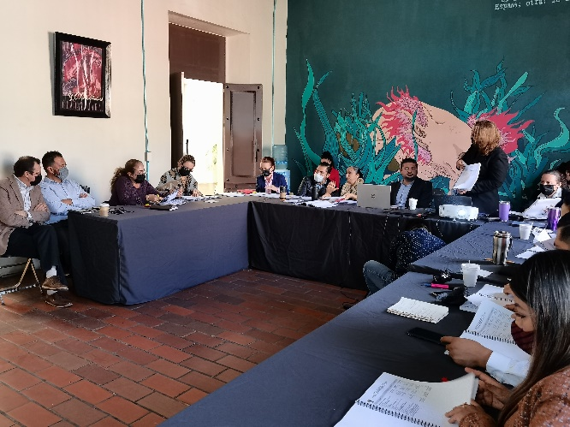

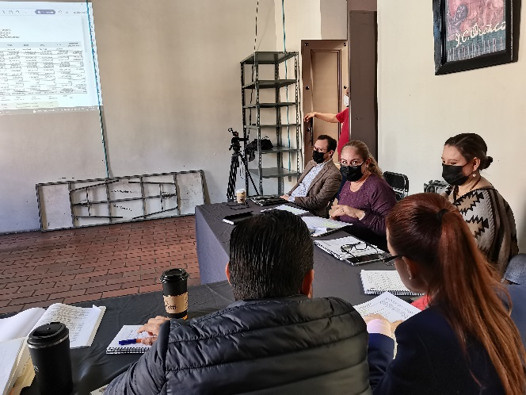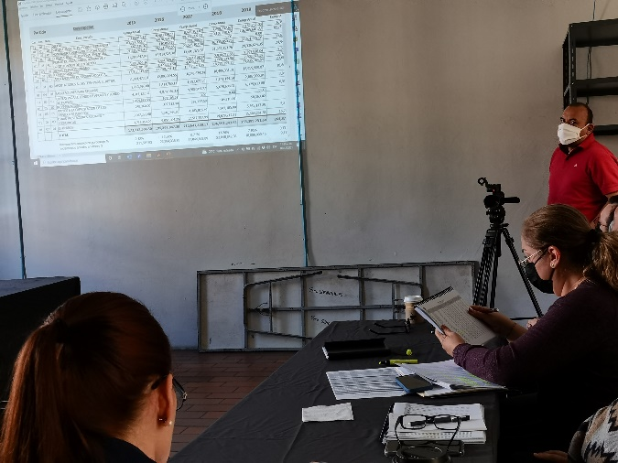

08 DE DICIEMBRE DEL 2021
SESIÓN SOLEMNE DE AYUNTAMIENTO NÚMERO 04
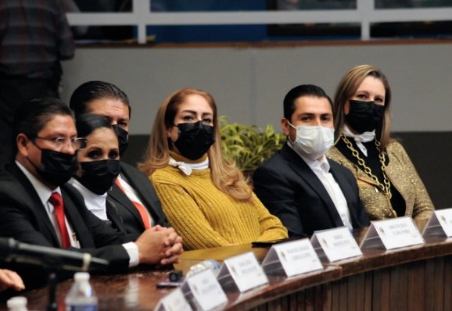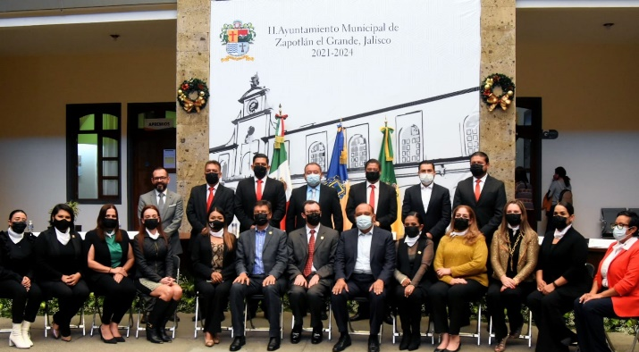
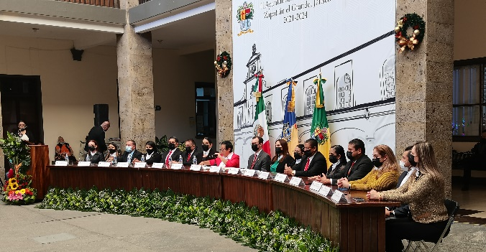
SESIÓN DE LA COMISIÓN DE HACIENDA PÚBLICA Y PATRIMONIO MUNICIPAL
2ª PARTE DEL ANALISIS DEL PRESUPUESTO DE EGRESOS

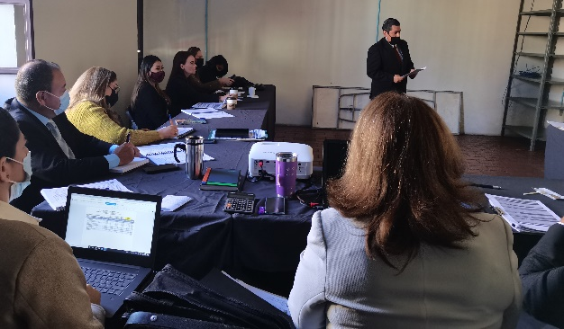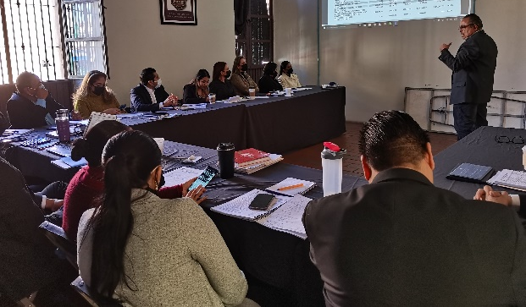
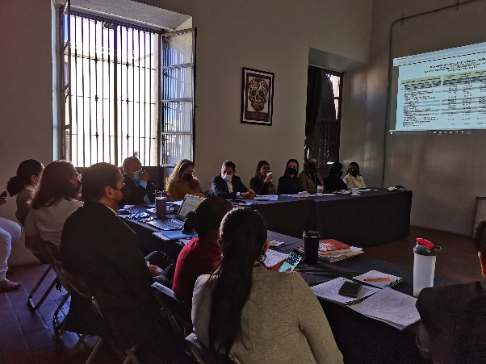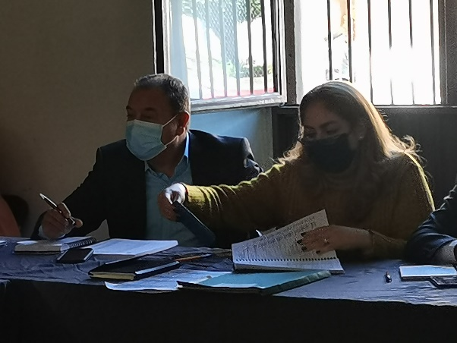

09 DE NOVIEMBRE DEL 2021
SESIÓN DE LA COMISIÓN DE HACIENDA PÚBLICA Y PATRIMONIO MUNICIPAL
3ª PARTE DEL ANALISIS DEL PRESUPUESTO DE EGRESOS
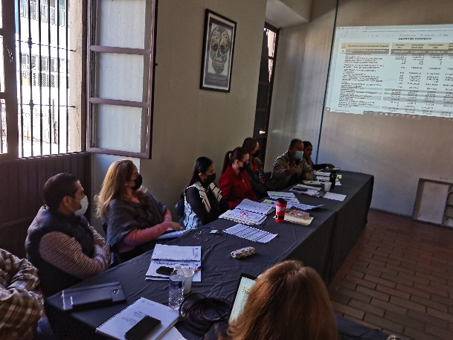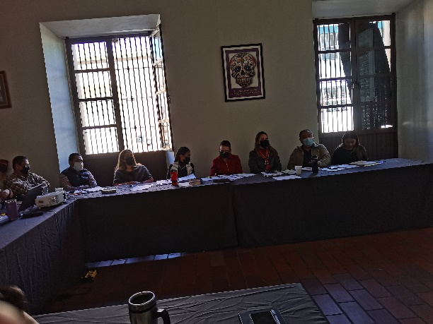

10 DE NOVIEMBRE DEL 2021
SESIÓN DE LA COMISIÓN DE HACIENDA PÚBLICA Y PATRIMONIO MUNICIPAL, 4ª PARTE DEL ANALISIS DEL PRESUPUESTO DE EGRESOS
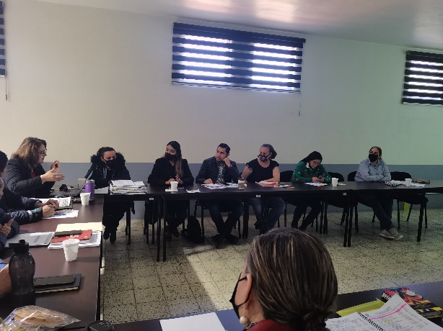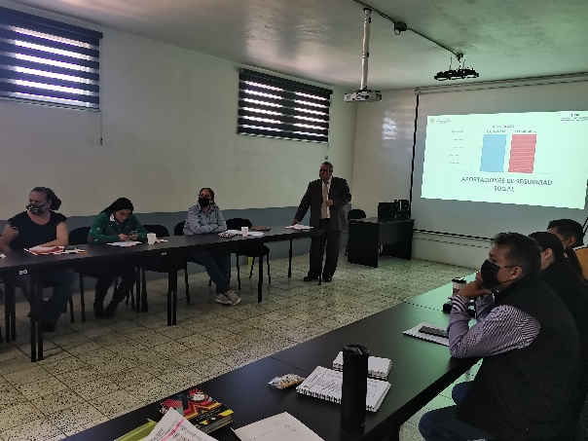
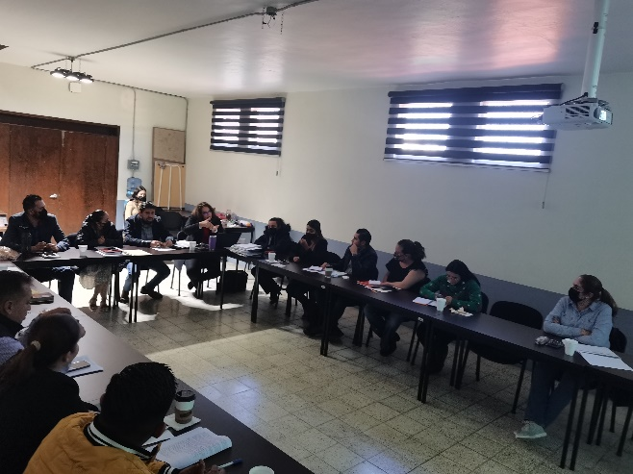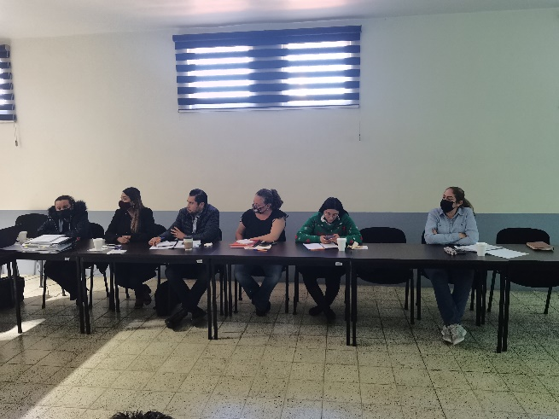
15 DE DICIEMBRE DEL 2021
SESIÓN DE LA COMISIÓN DE CULTURA, EDUCACIÓN Y FESTIVIDADES CÍVICAS, PRESENTACIÓN DE PROGRAMA
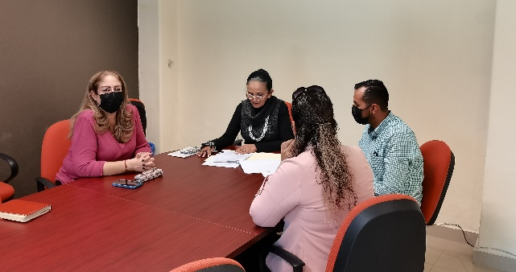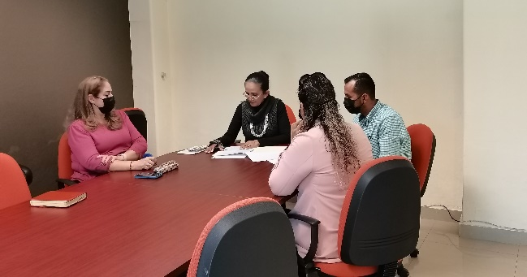
23 DE DICIEMBRE DEL 2021
SESIÓN DE LA COMISIÓN DE HACIENDA PÚBLICA Y PATRIMONIO MUNICIPAL
MODIFICACIÓN EL PRESUPUESTO DE EGRESOS
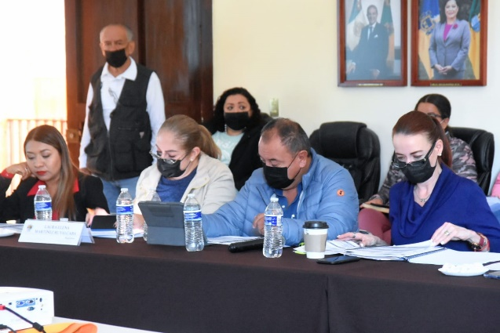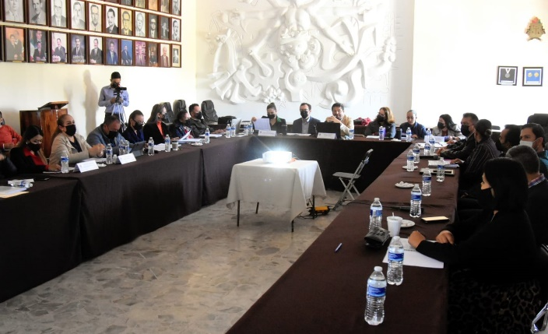
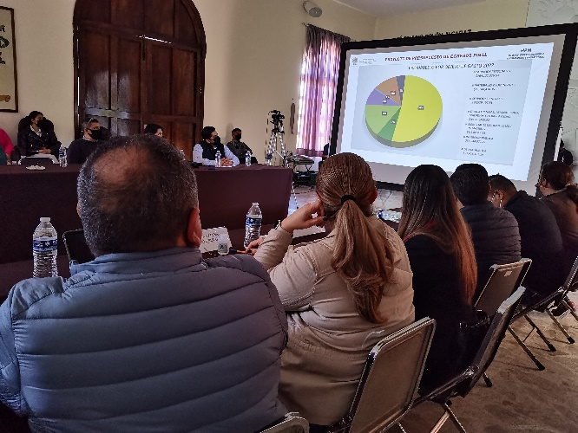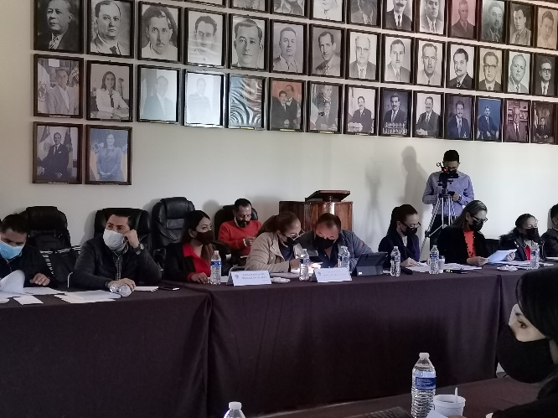

SEGUNDA SESIÓN ORDINARIA DE LA COMISIÓN EDILICIA DE DERECHOS HUMANOS, EQUIDAD DE GÉNERO Y ASUNTOS INDÍGENAS

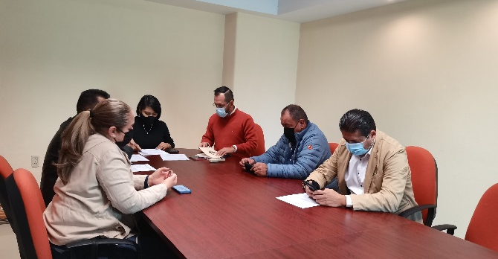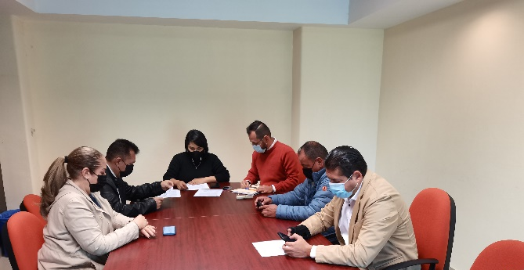

28 DE DICIEMBRE DEL 2021
SESIÓN ORDINARIA DE AYUNTAMIENTO NÚMERO 4

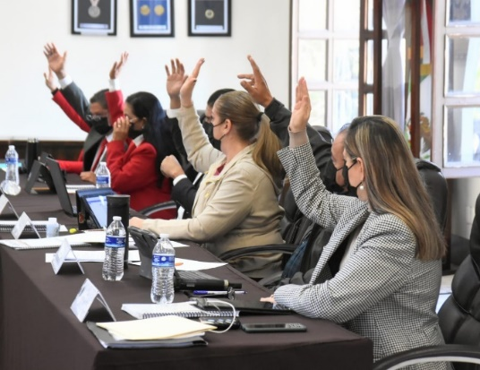
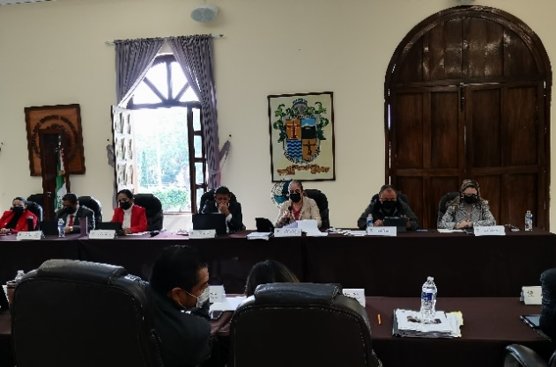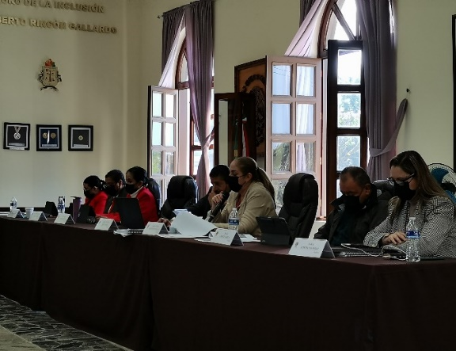

14 DE ENERO SESIÓN EXTRAORDINARIA DE AYUNTAMIENTO 10
(MODO VIRTUAL)

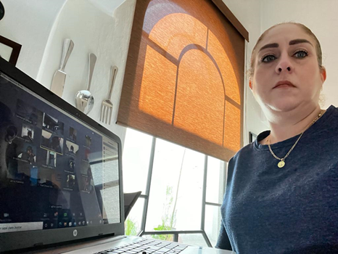 | 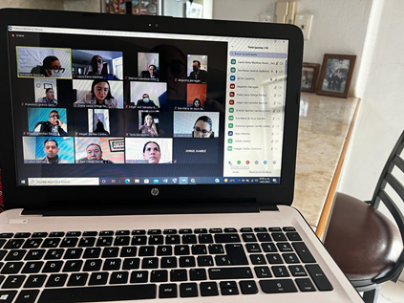

25 DE ENERO SESION ORDINARIA 02 DE LA COMISION EDILICIA TRANSITORIA PARA QUE SE ESTUDIE Y ANALICE LA FACTIBILIDAD DE LA REACTIVACIÓN DEL CENTRO DE ASISTENCIA DE MEDIO CAMINO PARA MUJERES SUS HIJAS Y SUS HIJOS MALTRATADOS DEL MUNICIPIO DE ZAPOTLÁN EL GRANDE

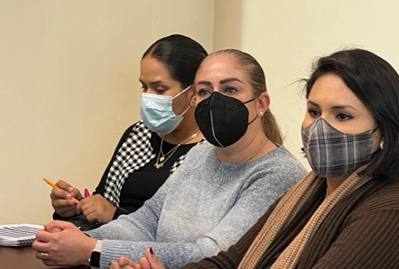 | 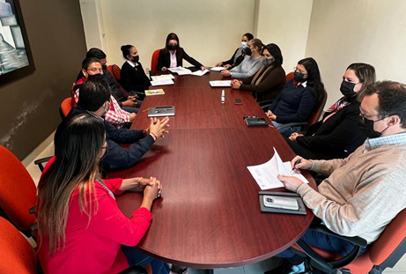

28 DE ENERO SESION SOLEMNE DE AYUNTAMIENTO 06 (SESION VIRTUAL)
198 ANIVERSARIO EN EL QUE SE NOS ELEVA A CATEGORIA DE CIUDAD

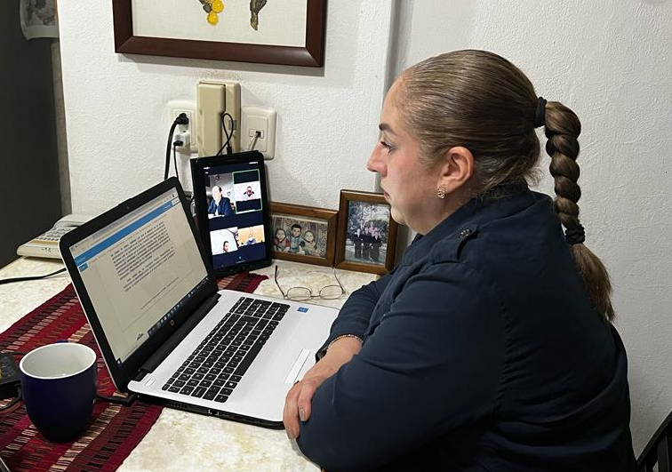

28 DE ENERO SESION ORDINARIA DE AYUNTAMIENTO 05
(SESION VIRTUAL)
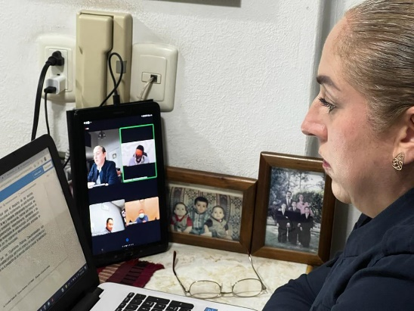

31 DE ENERO ACTO CIVICO
198 ANIVERSARIO DE LA APROBACIÓN DEL ACTA CONSTITUTIVA DE LA FEDERACIÓN
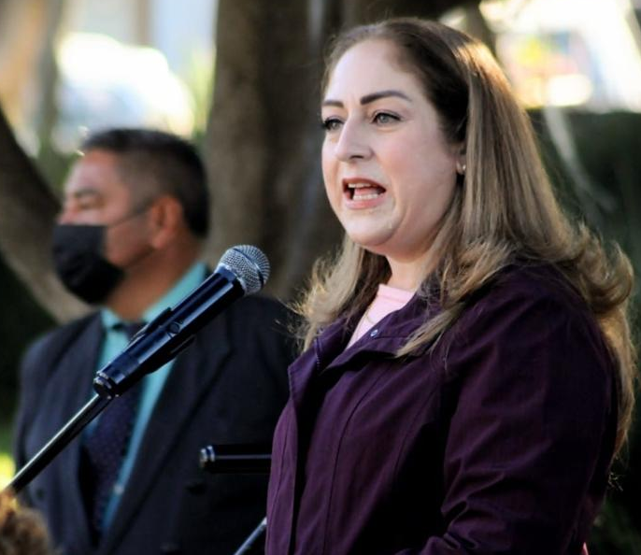 | 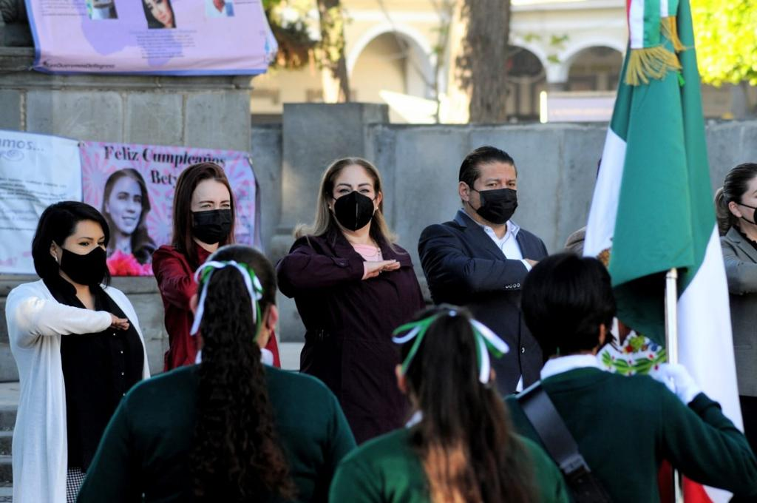

03 DE FEBRERO SESION EXTRAORDINARIA DE LA COMISION EDILICIA DE CULTURA Y EDUCACIÓN

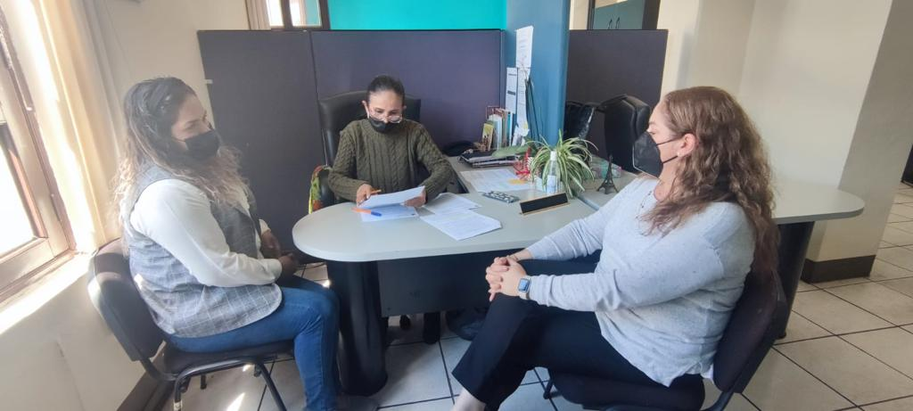

04 DE FEBRERO SESION EXTRAORDINARIA DE AYUNTAMIENTO 11

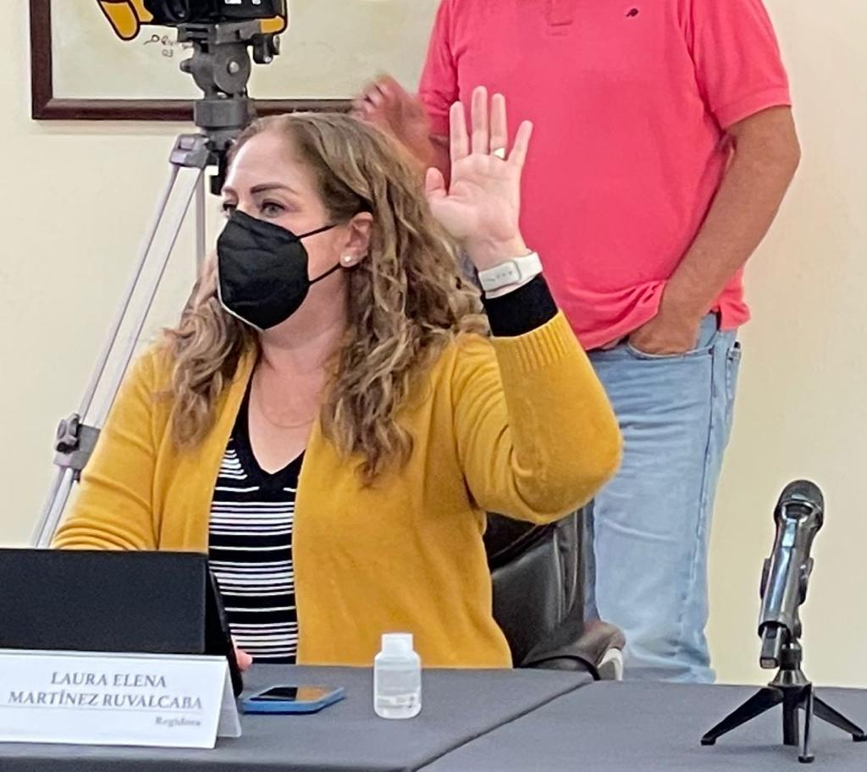

08 DE FEBRERO HOMENAJE LUCTUOSO DE NUESTRA COMPAÑERA GABRIELA HARO SANCHEZ

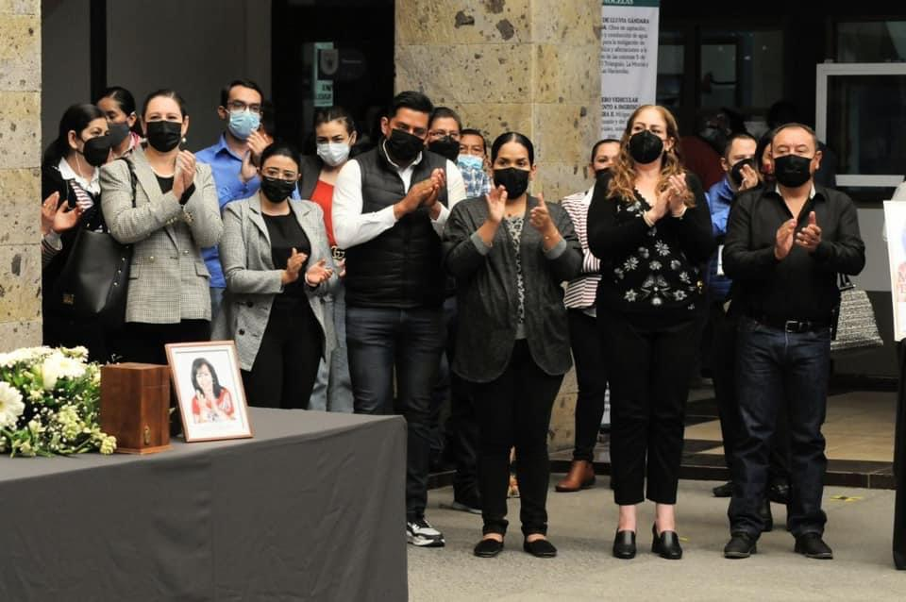

09 DE FEBRERO SESION DE LA COMISION EDILICIA DE RASTRO
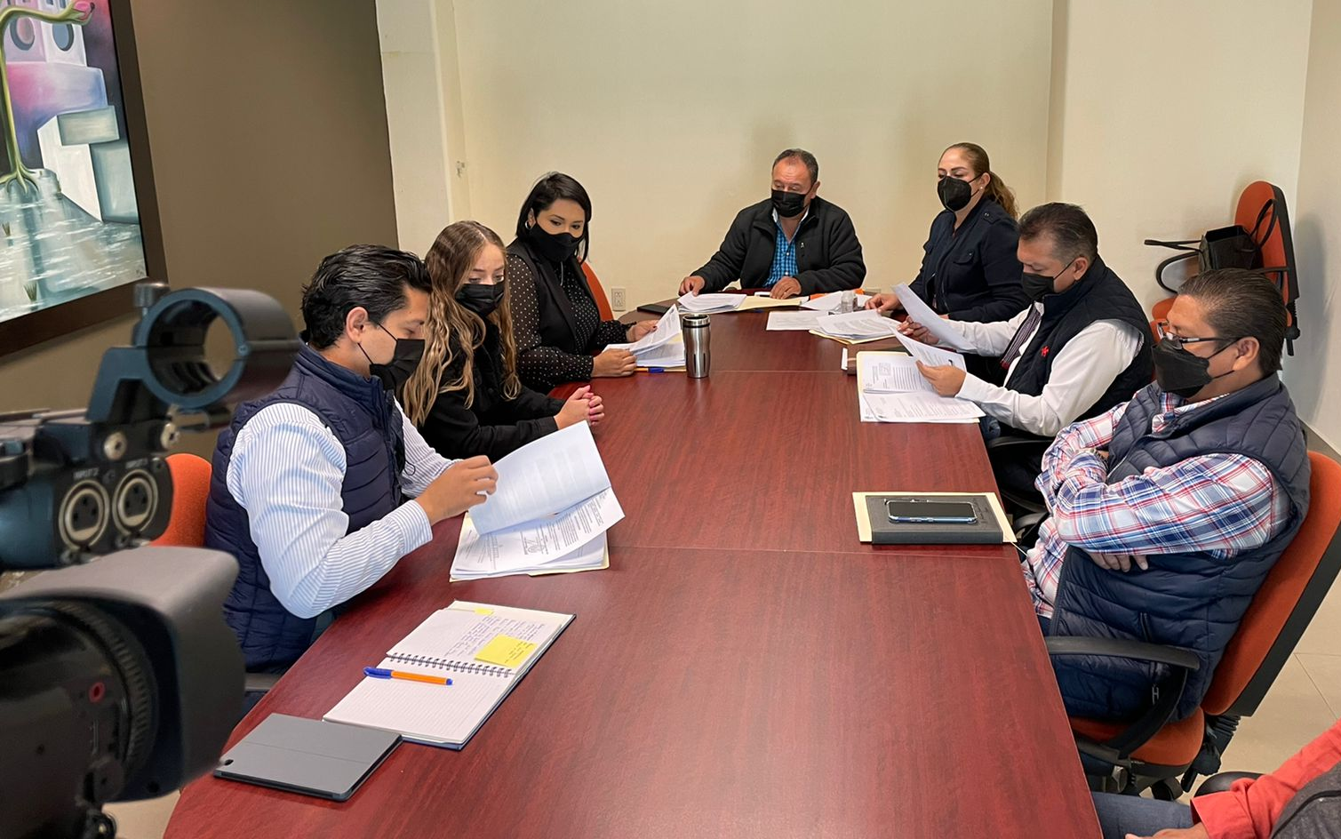

12 DE FEBRERO DIALOGO CON ESTUDIANTES DE LA MAESTRIA EN DERECHO DE LA U. DE G.
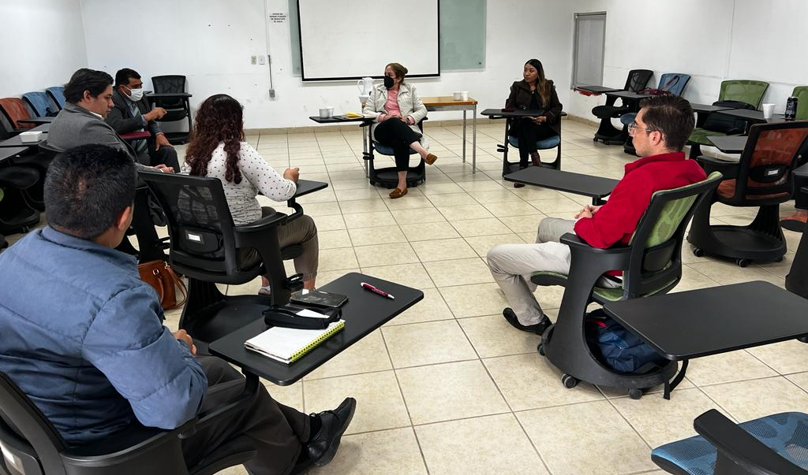
15 DE FEBRERO SESION SOLEMNE DE AYUNTAMIENTO 07
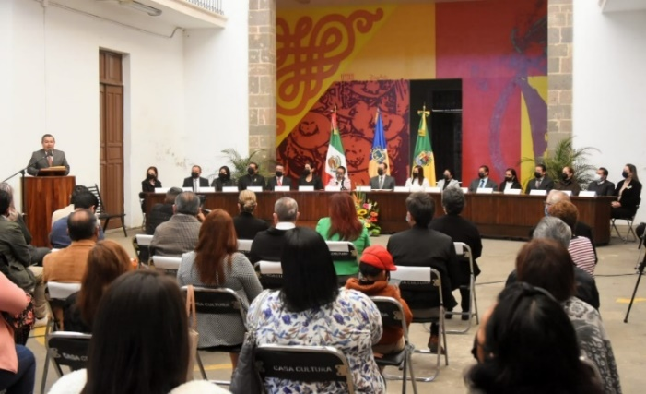
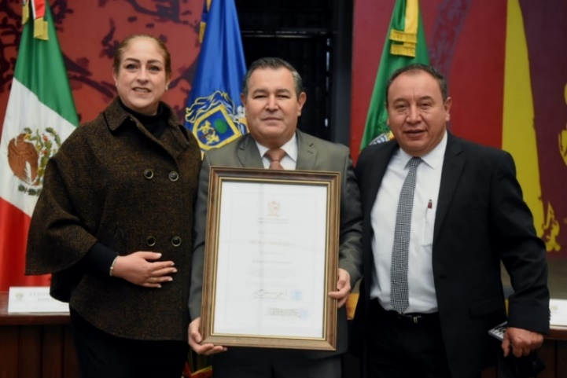

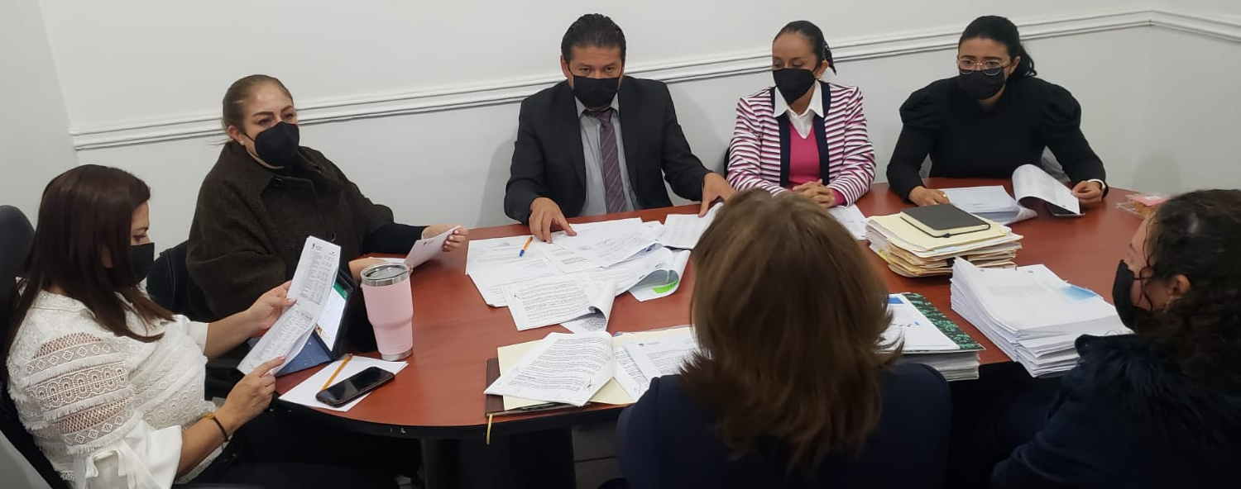
15 DE FEBRERO SESION EXTRAORDINARIA 02 DE COMISION DE HACIENDA PUBLICA Y PATRIMONIO MUNICIPAL

17 DE FEBRERO VISITA AL RASTRO MUNICIPAL
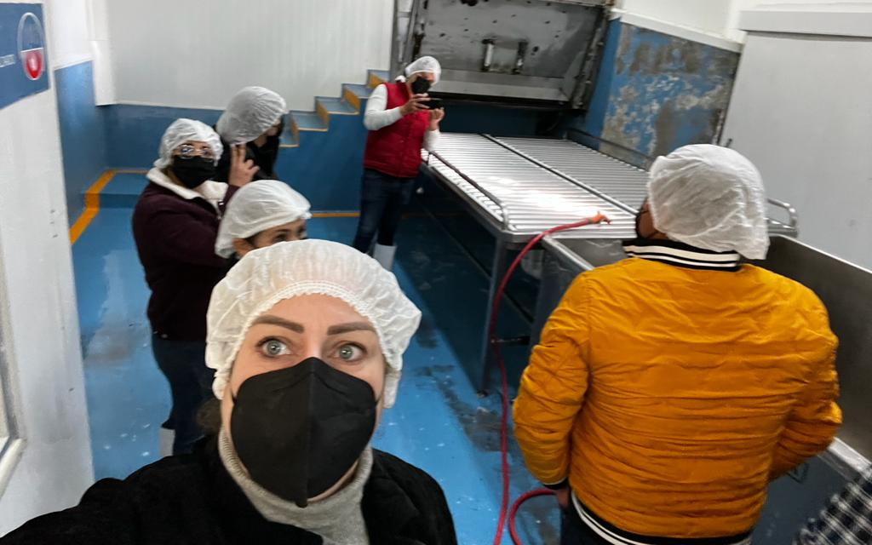
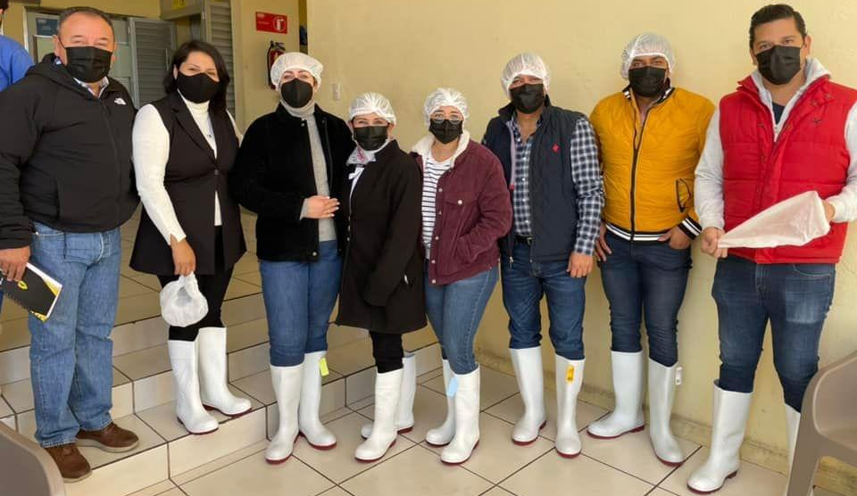

18 DE FEBRERO RUEDA DE PRENSA DE LA COPA JALISCO 2022
GOMEZ FARÍAS, JALISCO
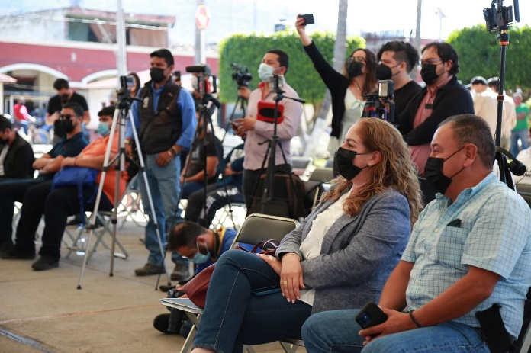 | 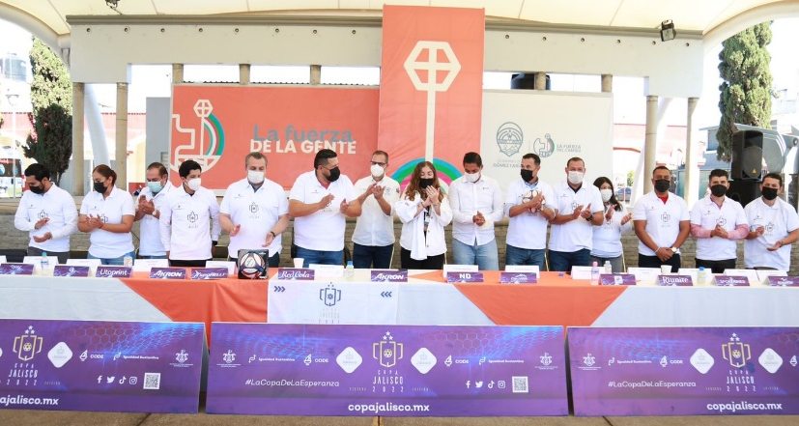

19 DE FEBRERO PRESENTACION DE LUDOTECA MOVIL, ZAPOTILTIC, JALISCO

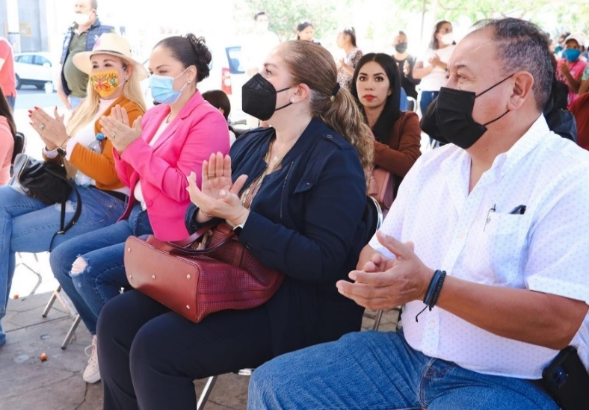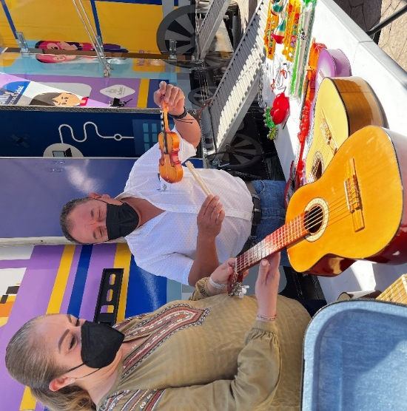

19 DE FEBRERO INAUGURACION DE TORNEO CODE DE BASQUETBOL
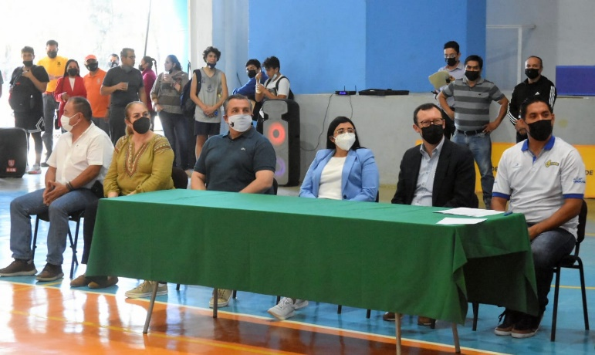

23 DE FEBRERO SESION ORDINARIA DE AYUNTAMIENTO 06
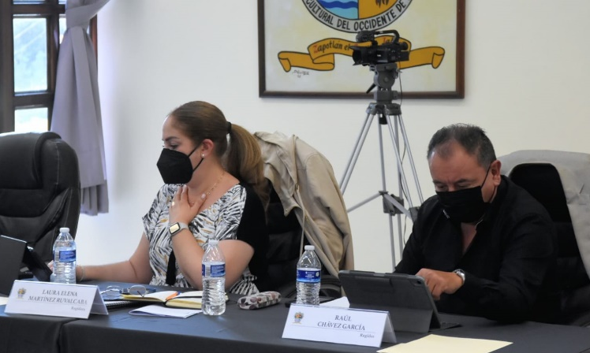

24 DE FEBRERO SESION EXTRAORDINARIA 02 DE LA COMISION EDILICIA PERMANENTE DE CULTURA, EDUCACION Y FESTIVIDAES CIVICAS
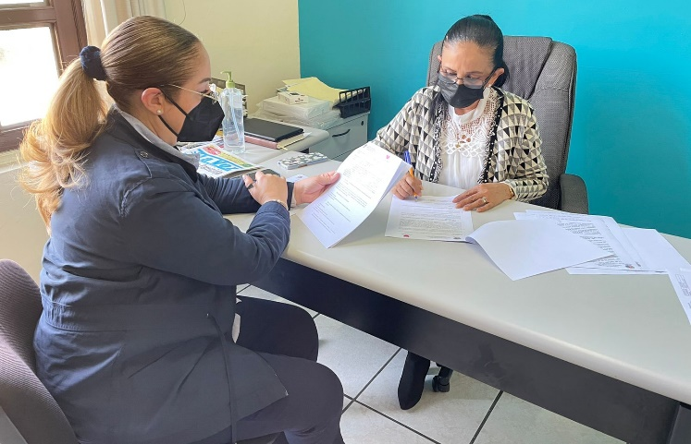
24 DE FEBRERO SESION DEL CONSEJO DE PROTECCION CIVIL DEL MUNICIPIO DE ZAPOTLAN EL GRANDE
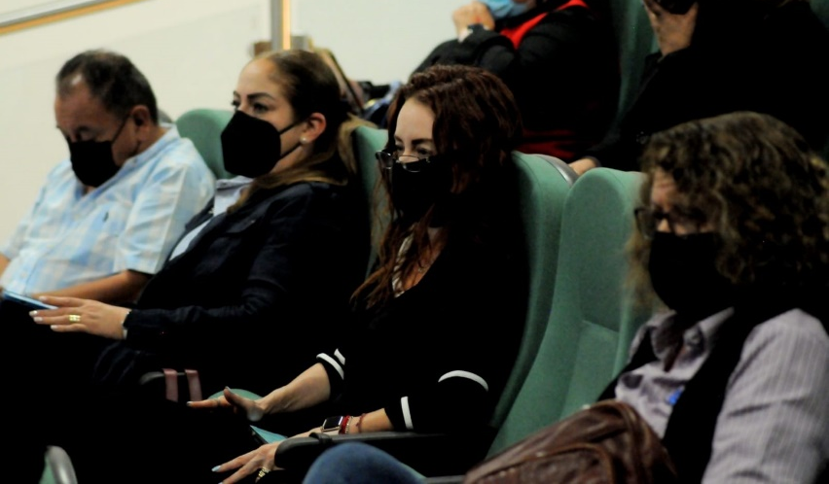

24 DE FEBRERO SESION EXTRAORDINARIA DE AYUNTAMIENTO NO. 12

28 DE FEBRERO SESION EXTRAORDINARIA DE LA COMISION EDILICIA PERMANENTE DE DERECHOS HUMANOS, DE EQUIDAD DE GENERO Y ASUNTOS INDIGENAS
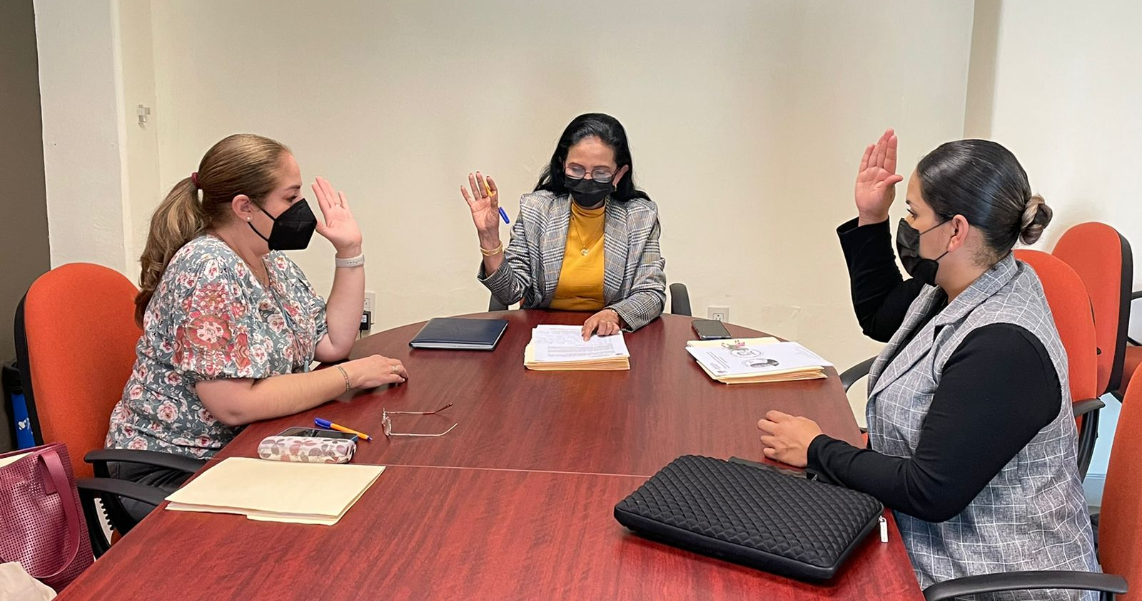

28 DE FEBRERO SESION ORDINARIA 03 DE LA COMISION DE DERECHOS HUMANOS DE EQUIDAD DE GENERO Y ASUNTOS INDIGENAS
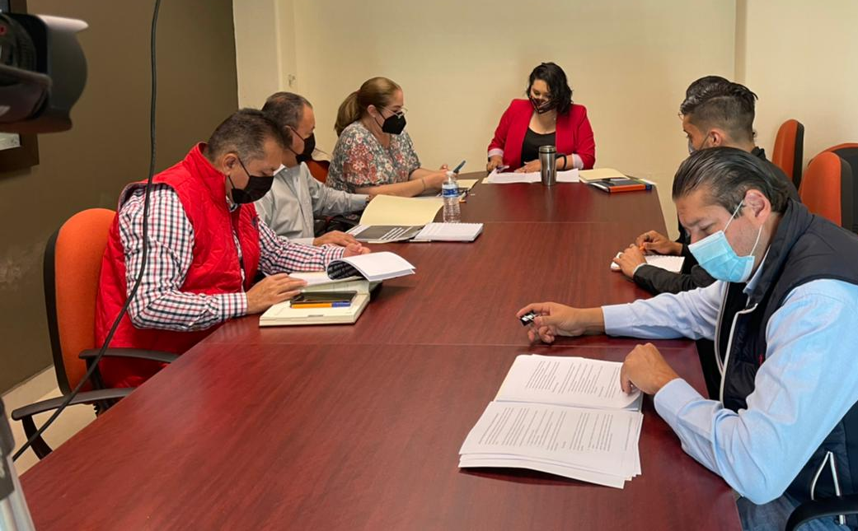

02 DE MARZO SESION ORDINARIA DE LA COMISIÓN DE ADMINISTRACIÓN PÚBLICA, COADYUVANDO LA COMISIÓN EDILICIA DE DERECHOS HUMANOS, EQUIDAD DE GÉNERO Y ASUNTOS INDIGENAS

03 DE MARZO SESION ORDINARIA DE AYUNTAMIENTO 07
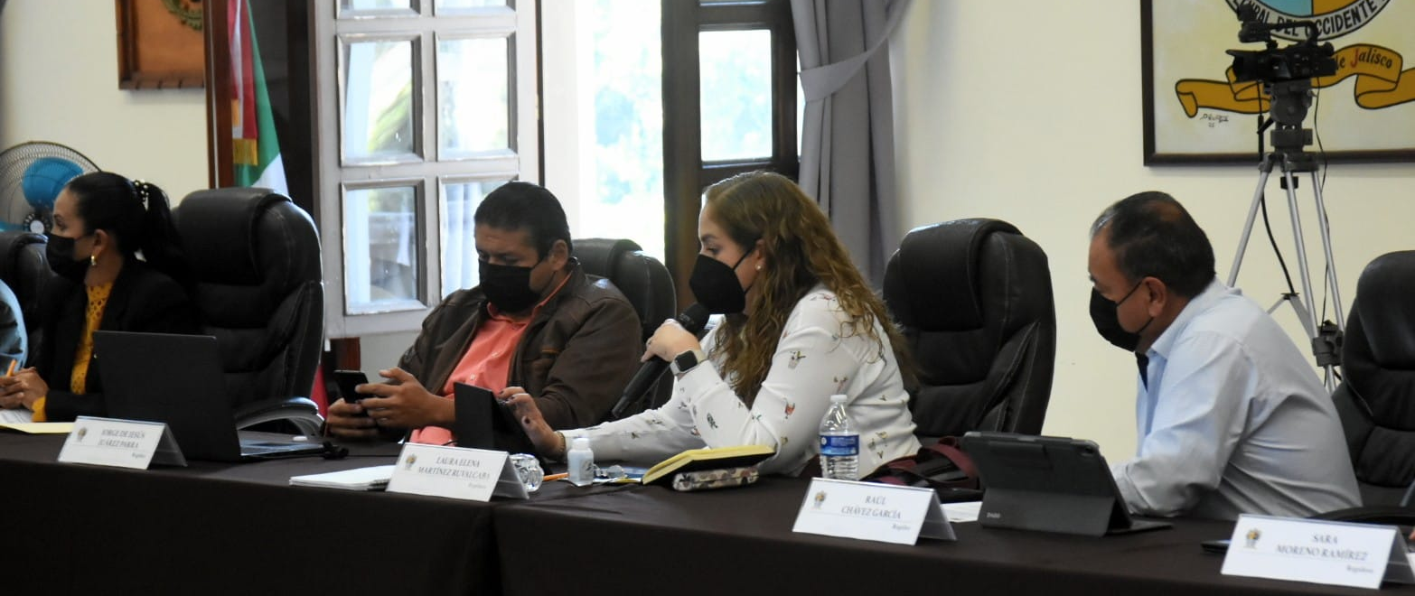
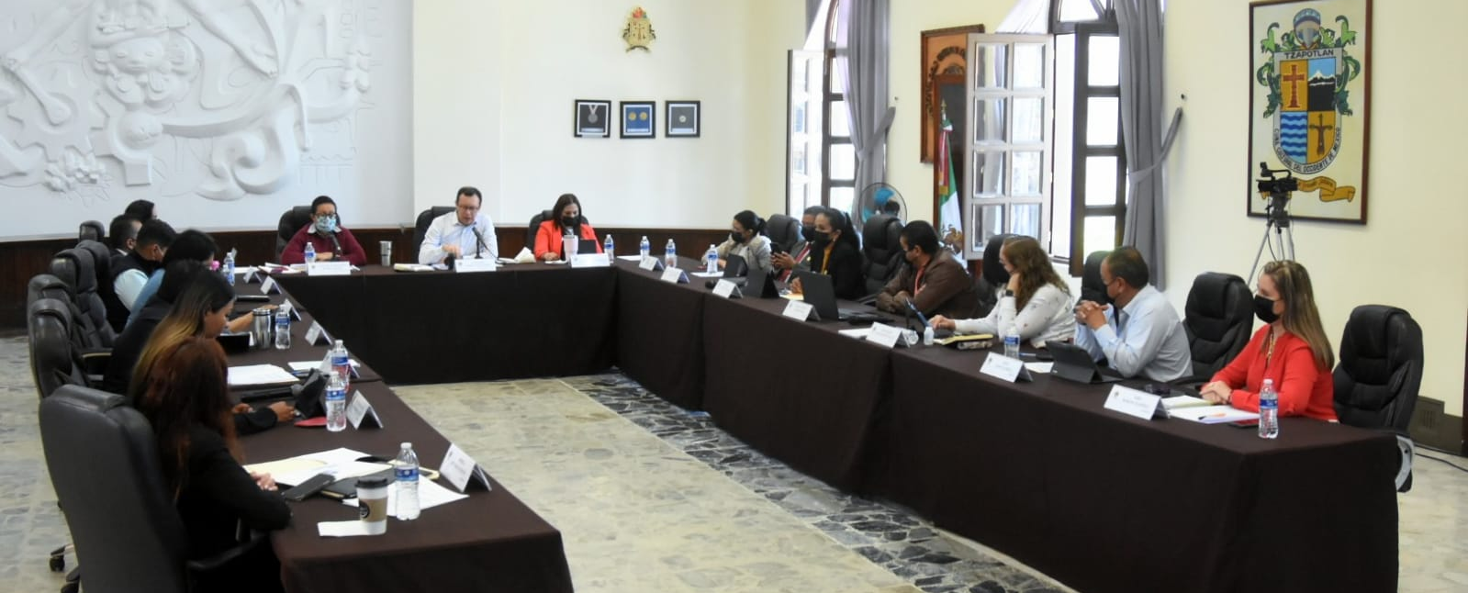
07 DE MARZO CONTINUACION DE LA SESION ORDINARIA 03 DE LA COMISIÓN DE DERECHOS HUMANOS, EQUIDAD DE GENERO Y ASUNTOS INDIGENAS

08 DE MARZO SESIÓN SOLEMNE DE AYUNTAMIENTO NO. 08

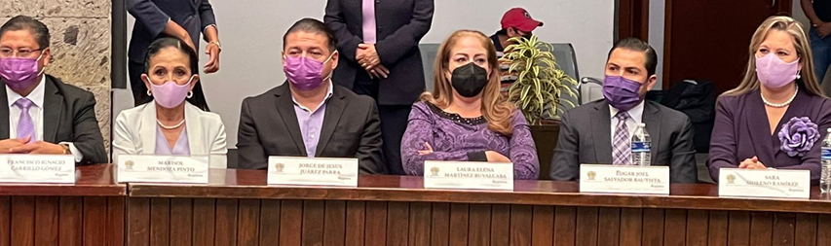

11 DE MARZO SESION EXTRAORDINARIA DE AYUNTAMIENTO NO. 13

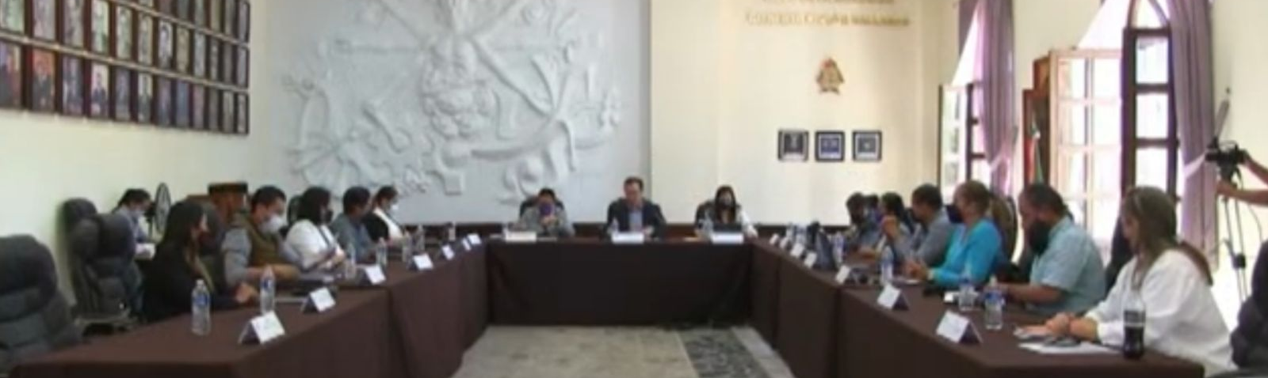

14 DE MARZO SESION NO. 4 DE LA COMIISON EDILICIA DE HACIENDA PUBLICA Y PATRIMONIO MUNICIPAL.
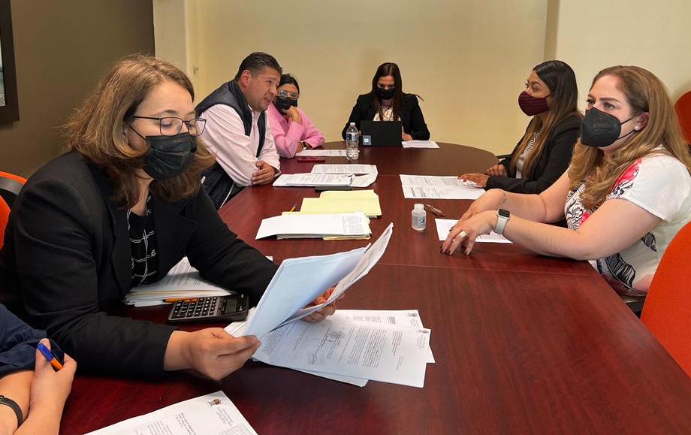

16 DE MARZO CONTINUACION DE LA SESION ORDINARIA NO. 4 DE LA COMISION EDILICIA DE ADMINISTRACION CON COADYUVANCIA DE LA DE DERECHOS HUMANOS.

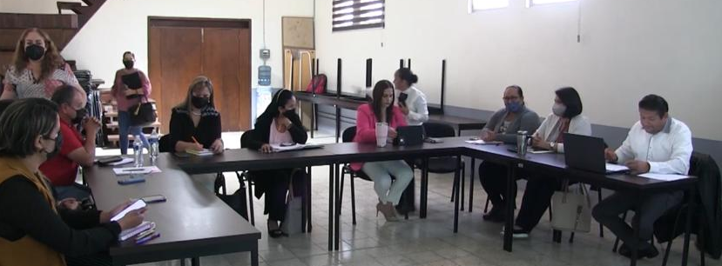

16 DE MARZO SESION ORDINARIA NO. 3 DE LA COMISION EDILICIA PERMANENTE DE CULTURA, EDUCACION Y FESTIVIDADES CIVICAS
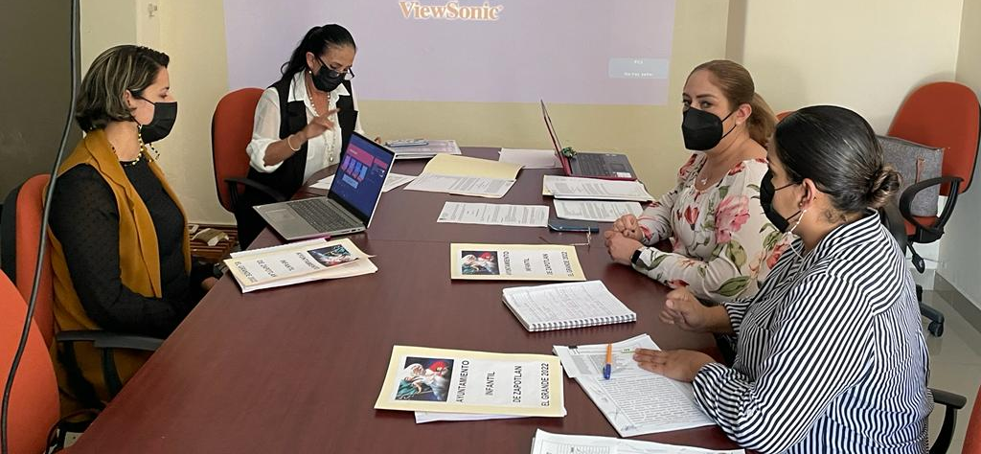

22 DE MARZO SESION ORDINARIA DE AYUNTAMIENTO 08
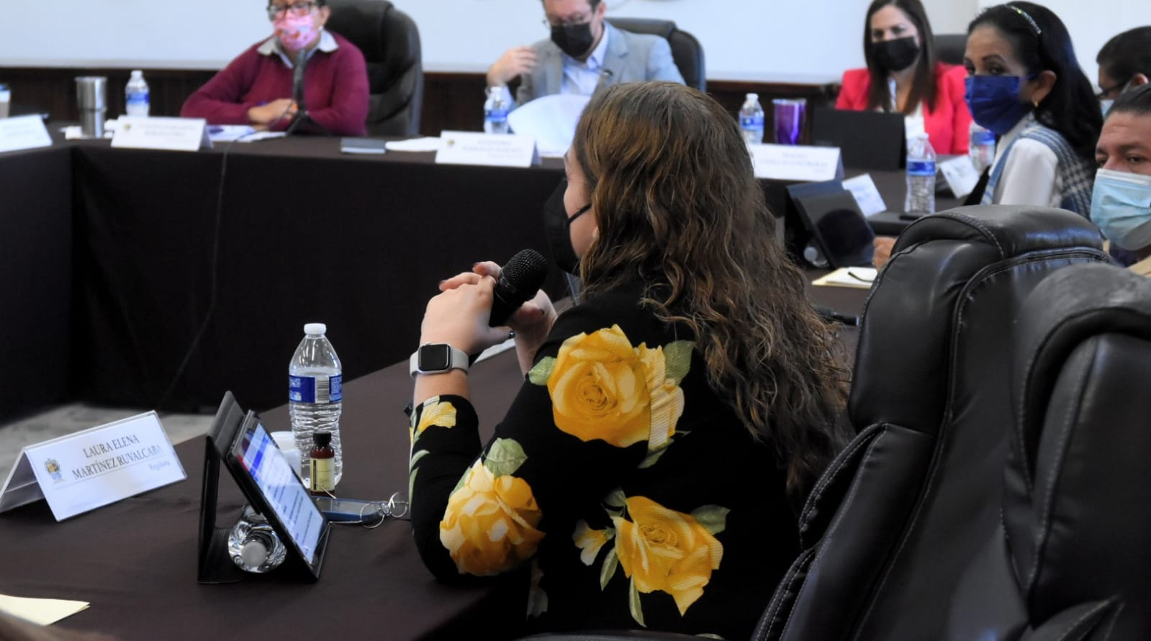

28 DE MARZO SESION DE COMISION DE REGLAMENTOS, COMISION DE DERECHOS HUMANOS COMO COADYUVANTE

28 DE MARZO APERTURA DE VENTANILLA PROGRAMAS SADER 2022
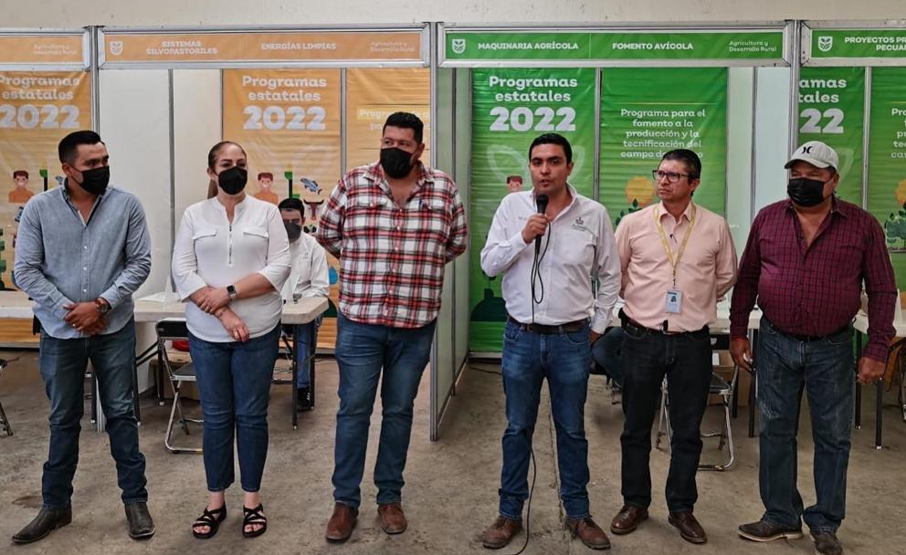

29 DE MARZO SESION DE LA COMISION DE HACIENDA
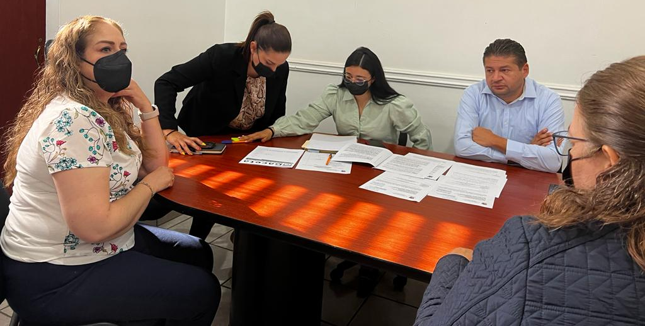

29 DE MARZO SESION EXTRAORDINARIA DE AYUNTAMIENTO NO. 15
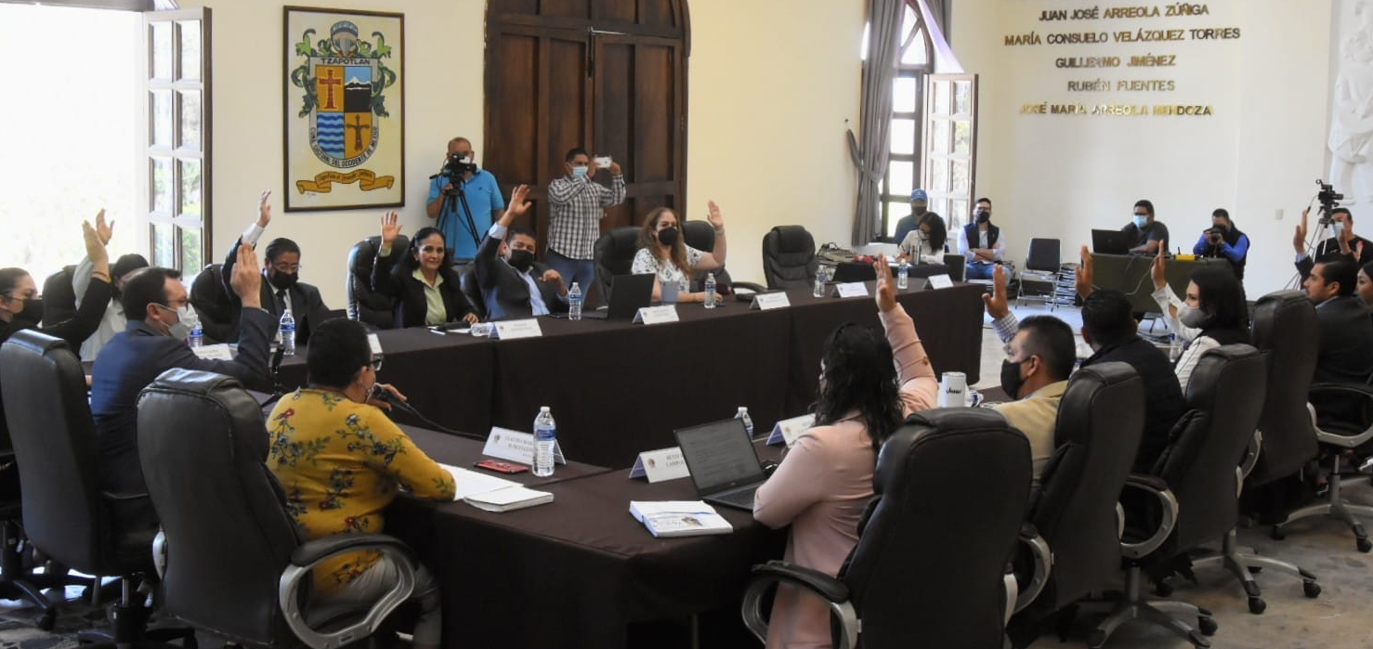

30 DE MARZO SESION SOLEMNE DE AYUNTAMIENTO NO. 09
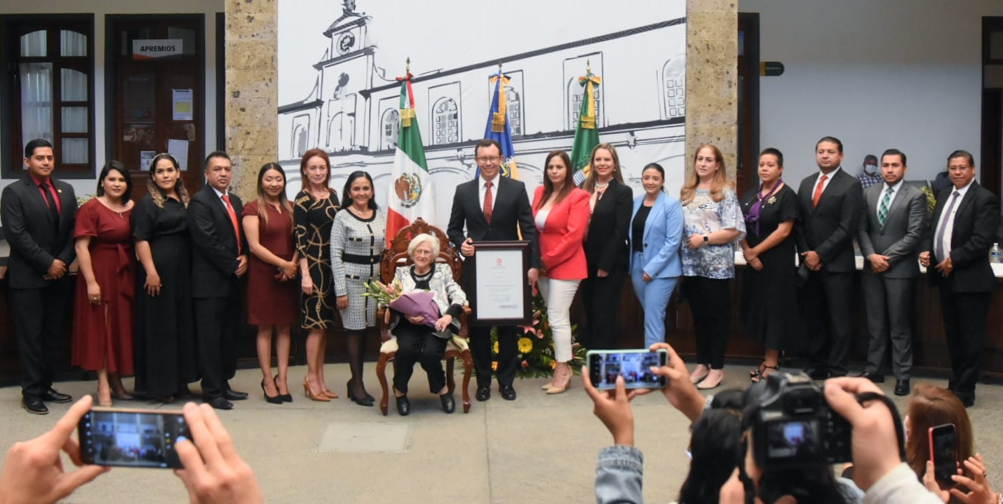
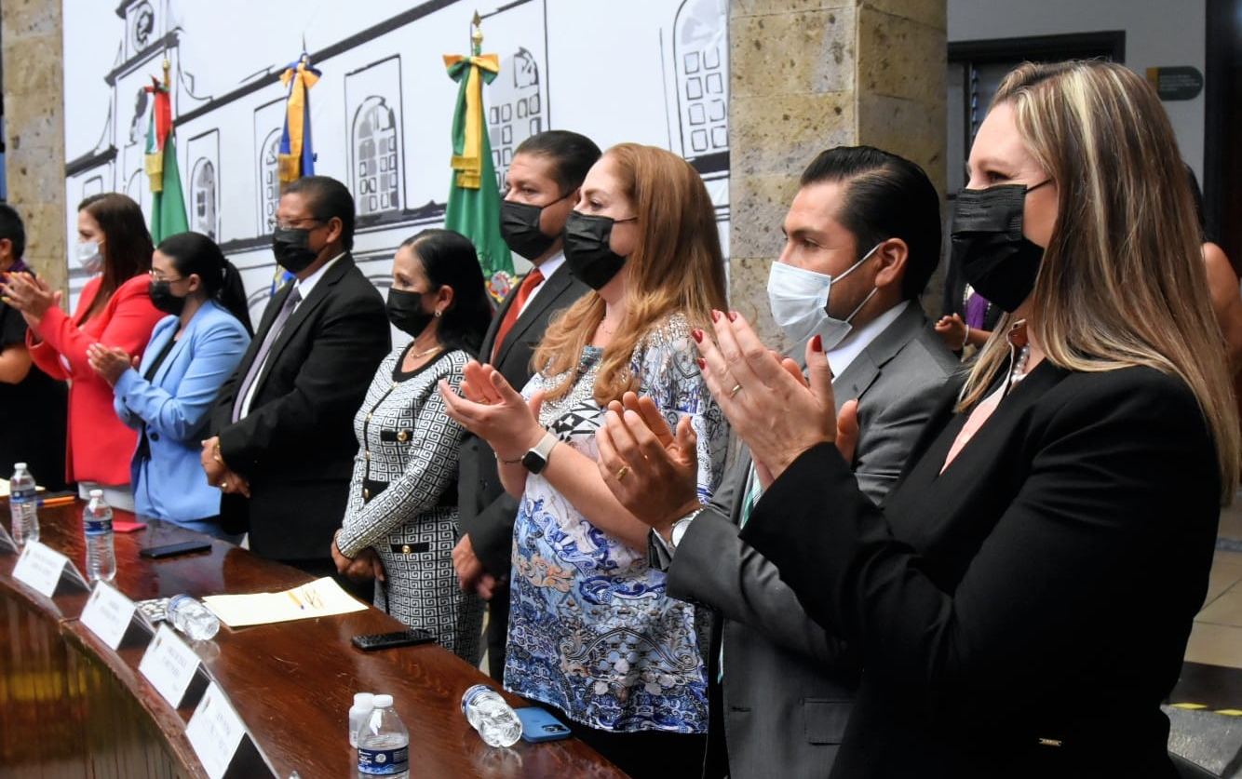

04 ABRIL PARTICIPACION EN PROGRAMA DE TELEVISION
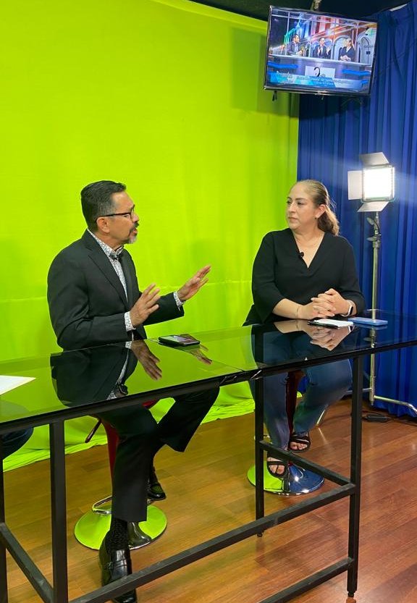
08 DE ABRIL SESION ORDINARIA DE AYUNTAMIENTO NO. 09
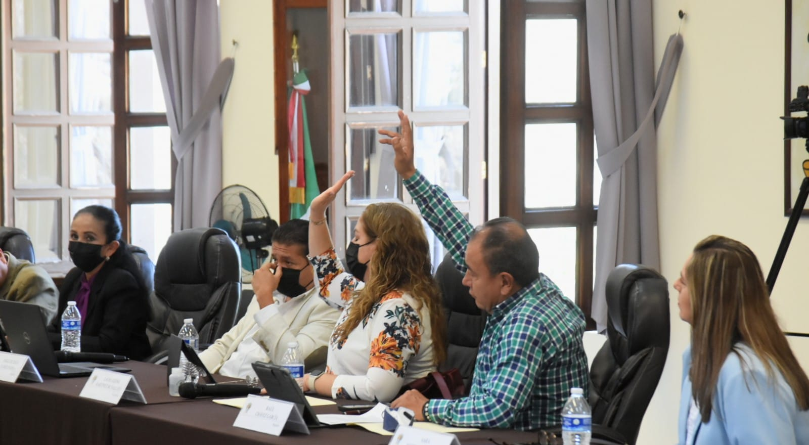

08 DE ABRIL SESION EXTRAORDINARIA DE AYUNTAMIENTO NO. 16

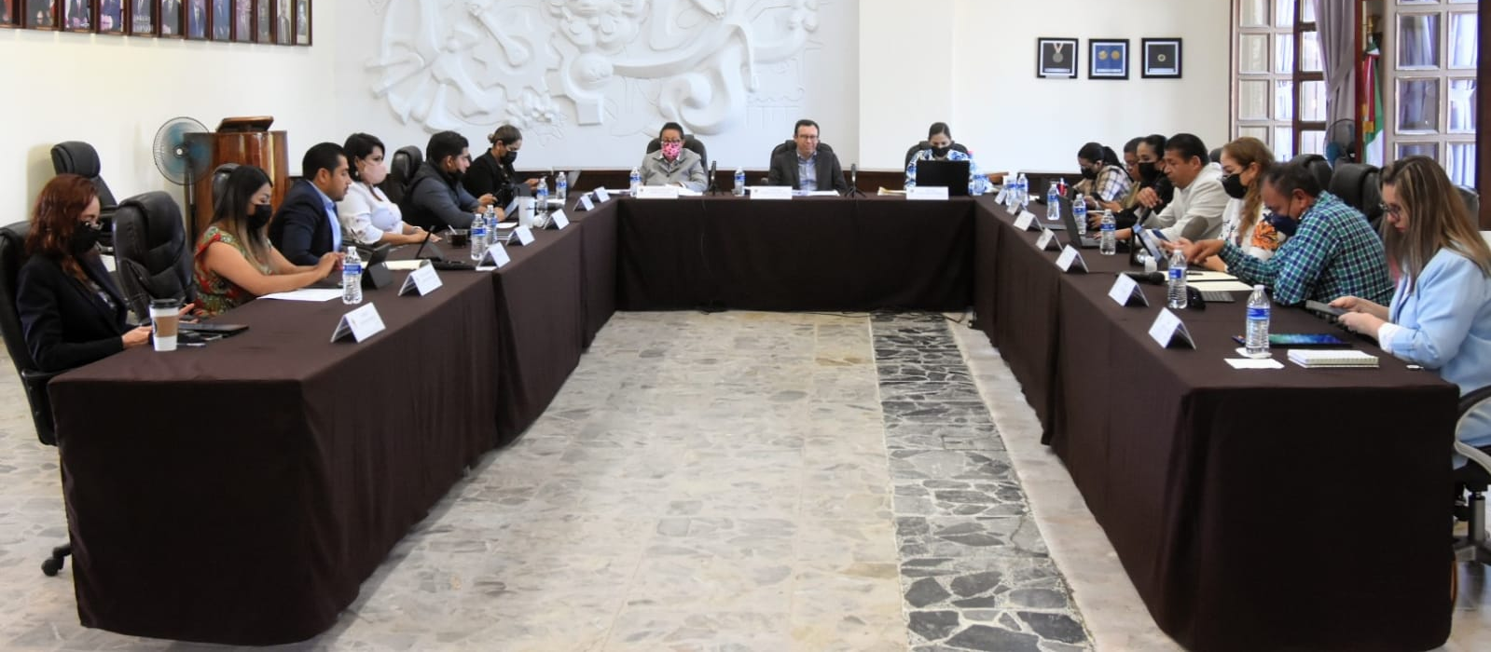

19 DE ABRIL SESION SOLEMNE DE AYUNTAMIENTO NO. 10

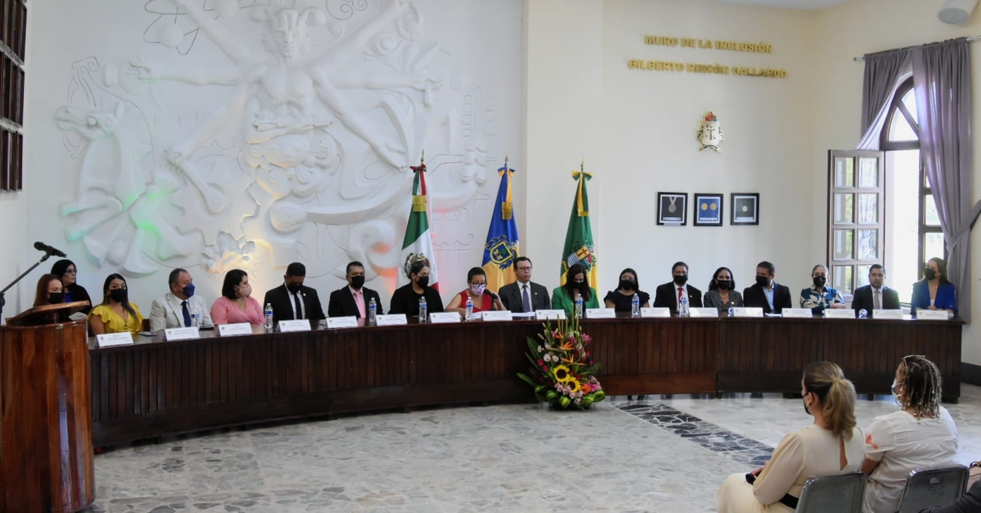

19 DE ABRIL SESION DE COMISION DE EDUCACION, CULTURA Y FESTIVIDADES CIVICAS
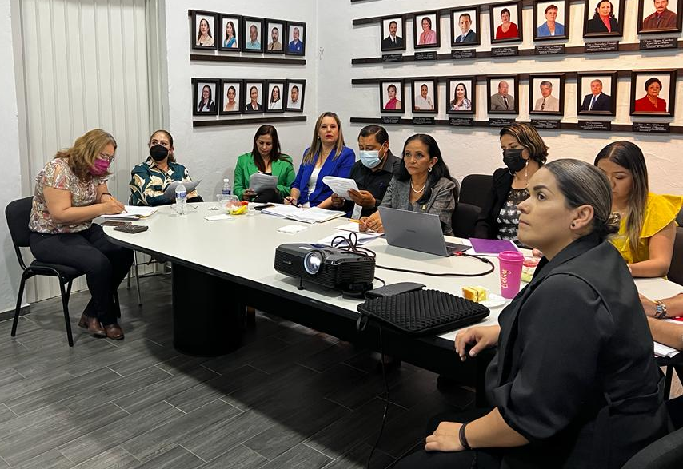

21 DE ABRIL SESION DE COMISION EDILICIA DE HACIENDA PUBLICA Y PATRIMONIO MUNICIPAL
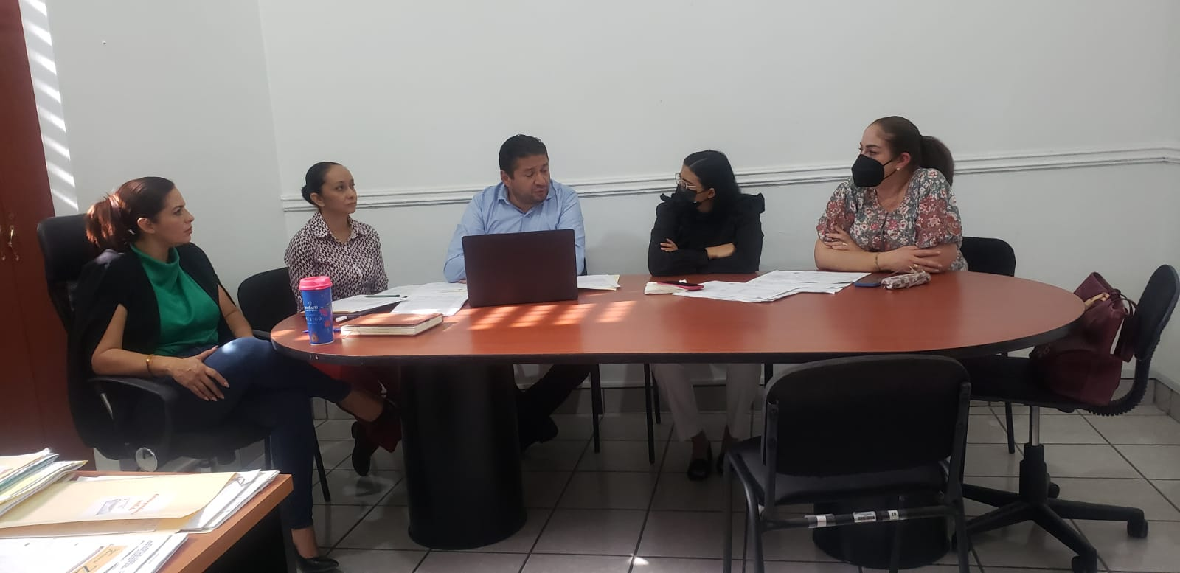

21 DE ABRIL COMISION DE DERECHOS HUMANOS, DE EQUIDAD DE GENERO Y ASUNTOS INDIGENAS
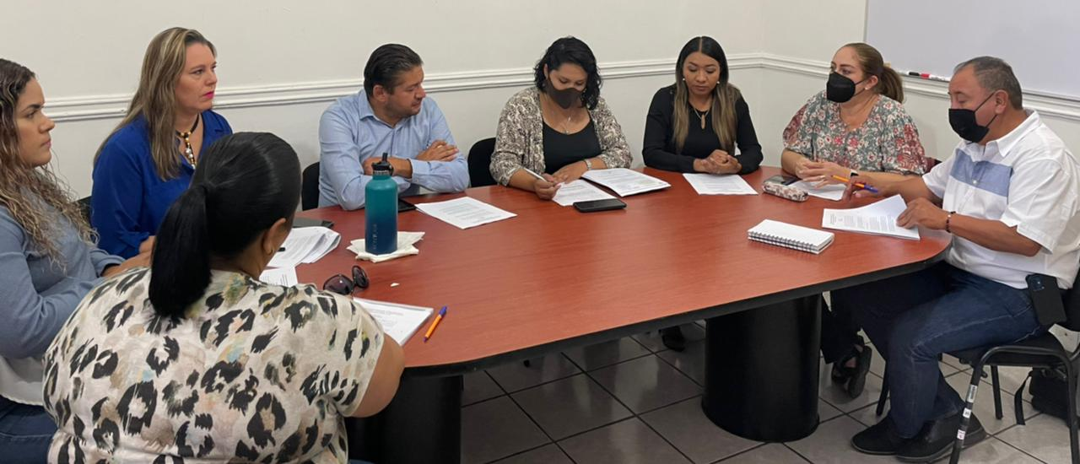

26 DE ABRIL SESION EXTRAORDINARIA DE AYUNTAMIENTO NO. 17 PARA INSTALAR AYUNTAMIENTO INFANTIL 2022
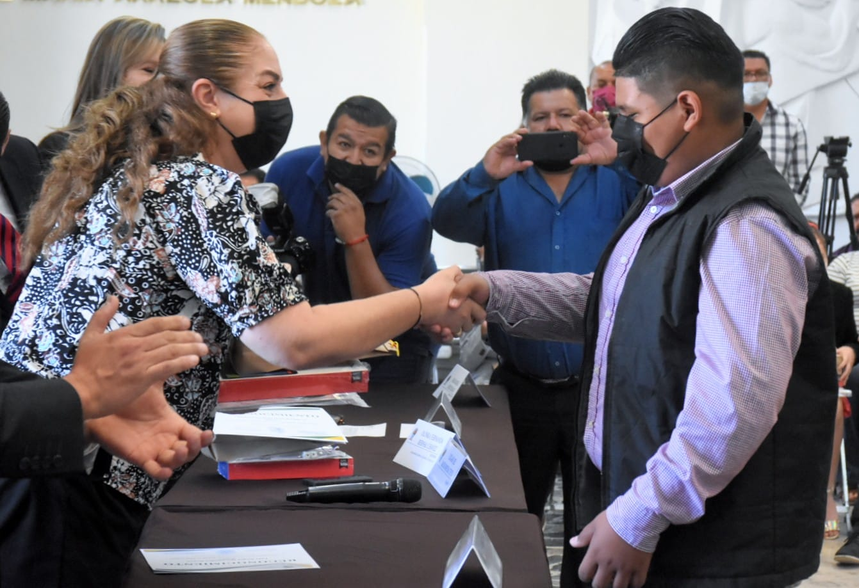

27 DE ABRIL INAUGURACION DE LA EXPO AGRICOLA 2022

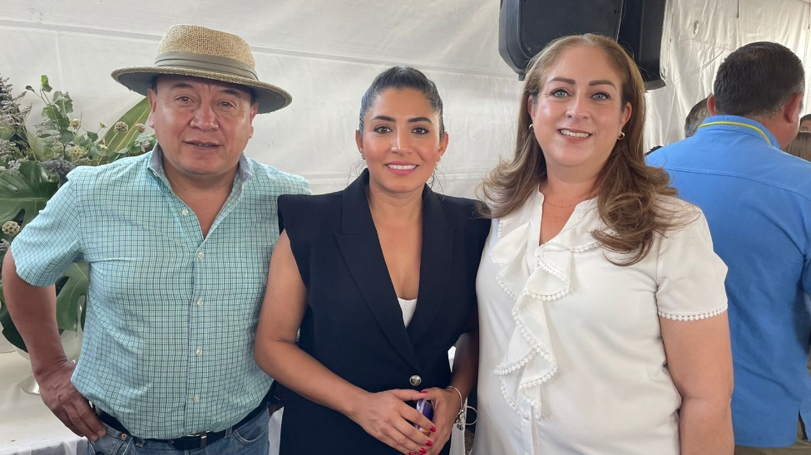

28 DE ABRIL SESION ORDINARIA DE AYUNTAMIENTO NO. 10
02 DE MAYO SESION EXTRAORDINARIA DE AYUNTAMIENTO NO. 17
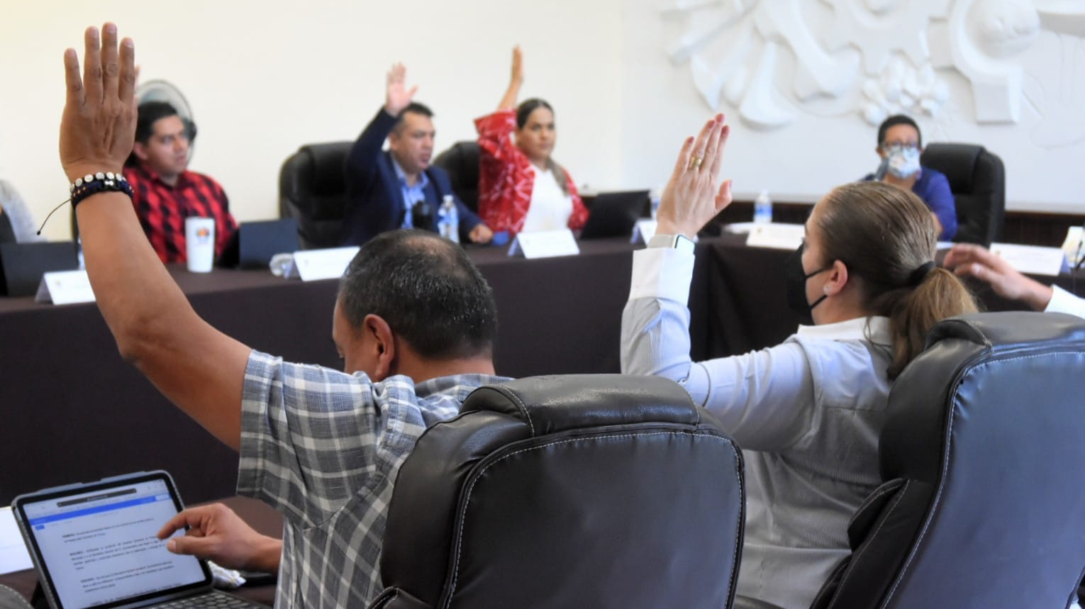

06 DE MAYO COMISION DE EDUCACION, CULTURA Y FESTIVIDADES CIVICAS
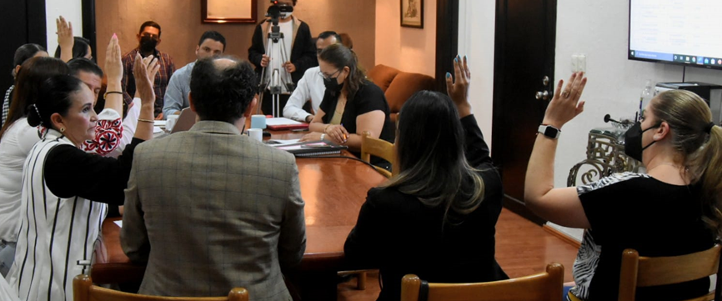
08 DE MAYO ACTO CIVICO CONMEMORACION DEL NATALICIO DE MIGUEL HGIDALGO Y COSTILLA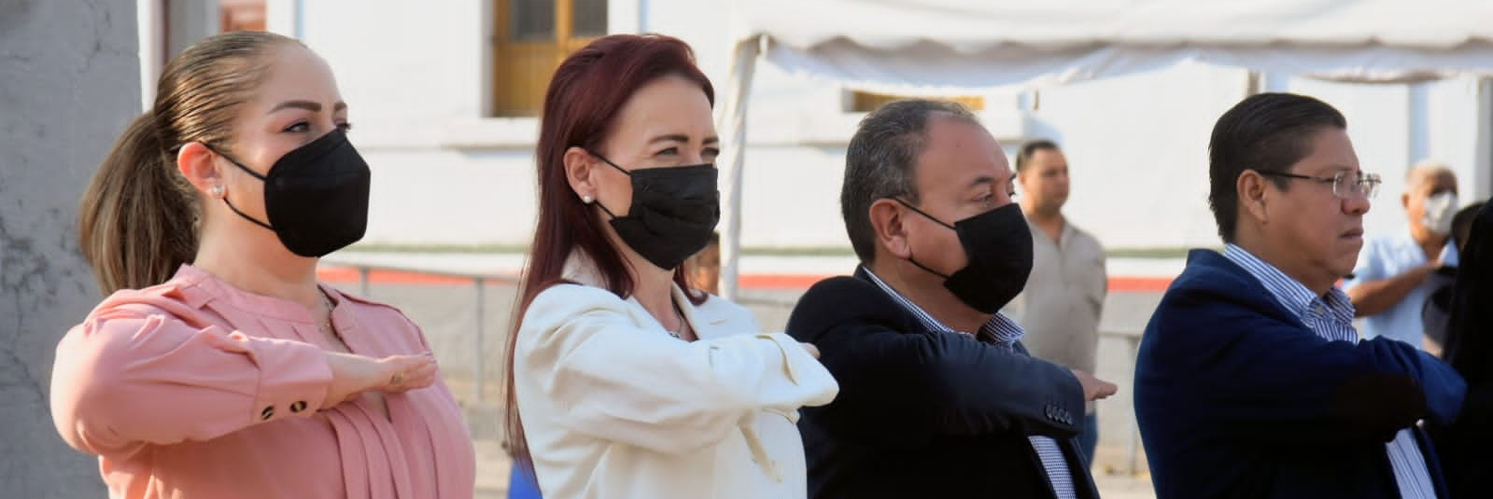
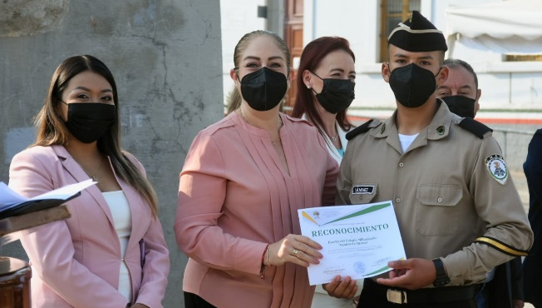
12 DE MAYO SESION SOLEMNE NO. 11 DEDICADA A LOS MAESTROS
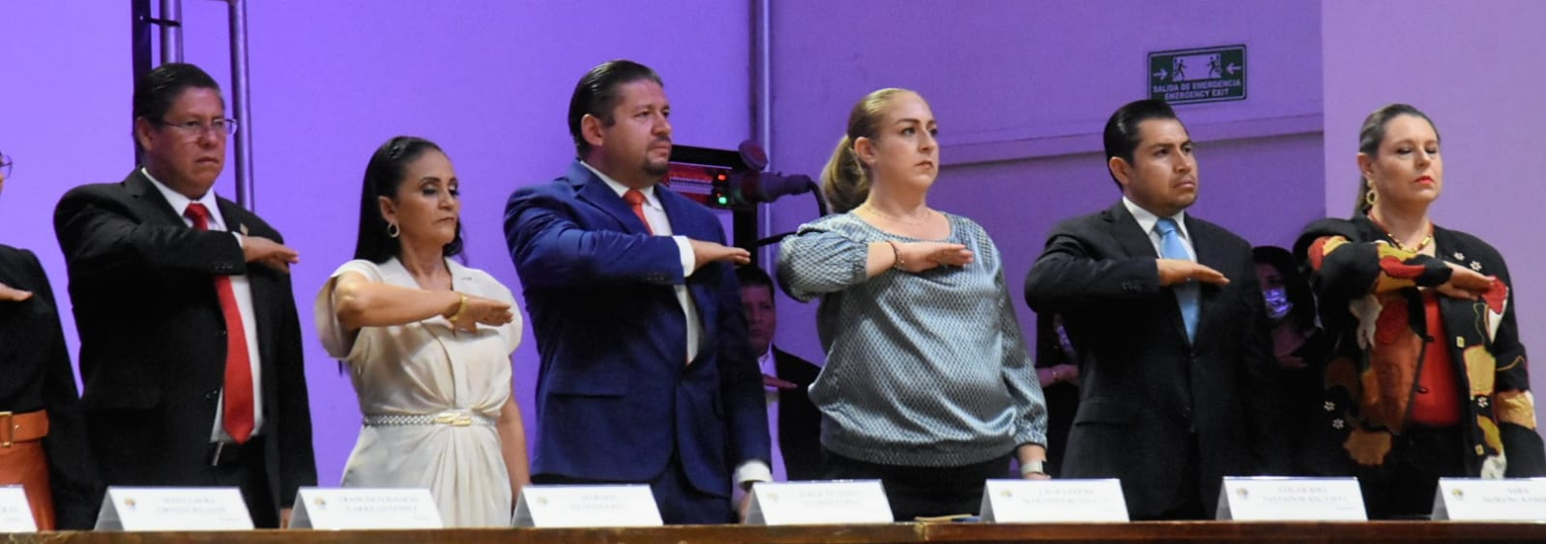
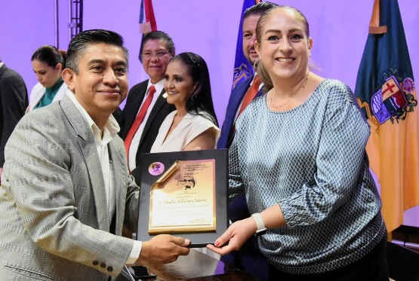

13 DE MAYO SESION DE COMISION DE HACIENDA PUBLICA Y PATRIMONIO MUNICIPAL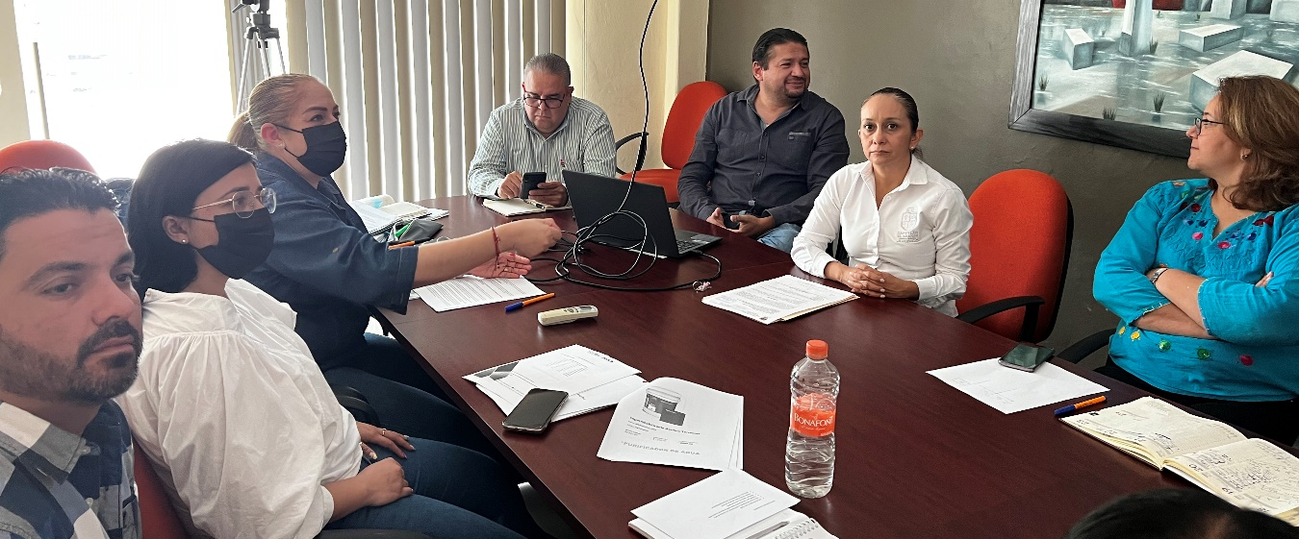

13 DE JUNIO PARTICIPACION EN PROGRAMA DE RADIO

13 DE JUNIO SESION EXTRAORDINARIA NO. 20

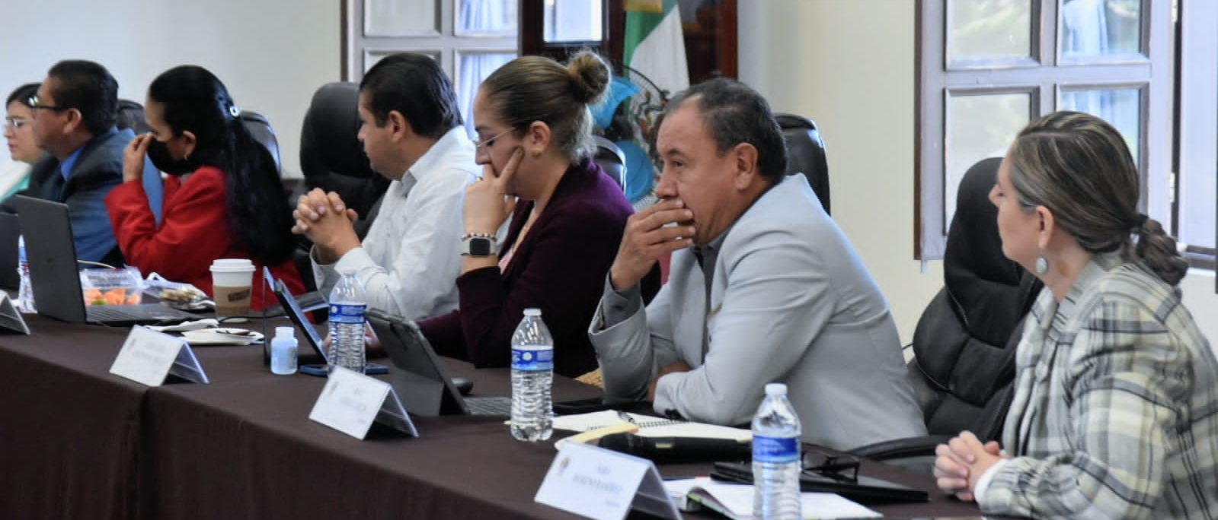

15 DE JUNIO COMISION DE EDUCACION, CULTURA Y FESTIVIDADES CIVICAS
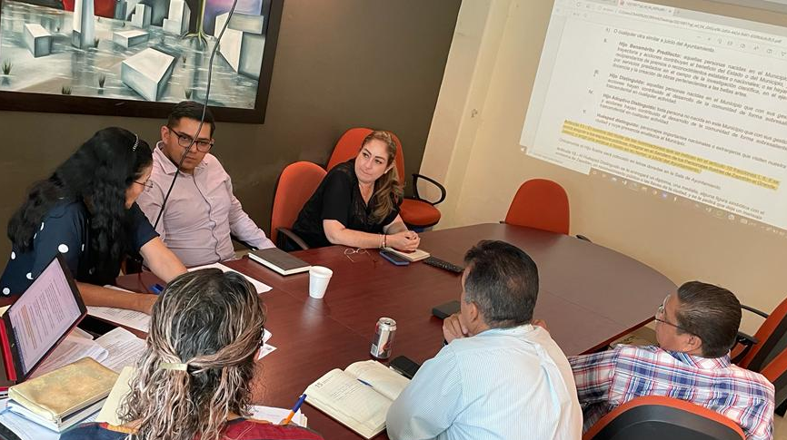

17 DE JUNIO COMISION EDILICIA DE INOVACION, CIENCIA Y TECNOLOGIA.

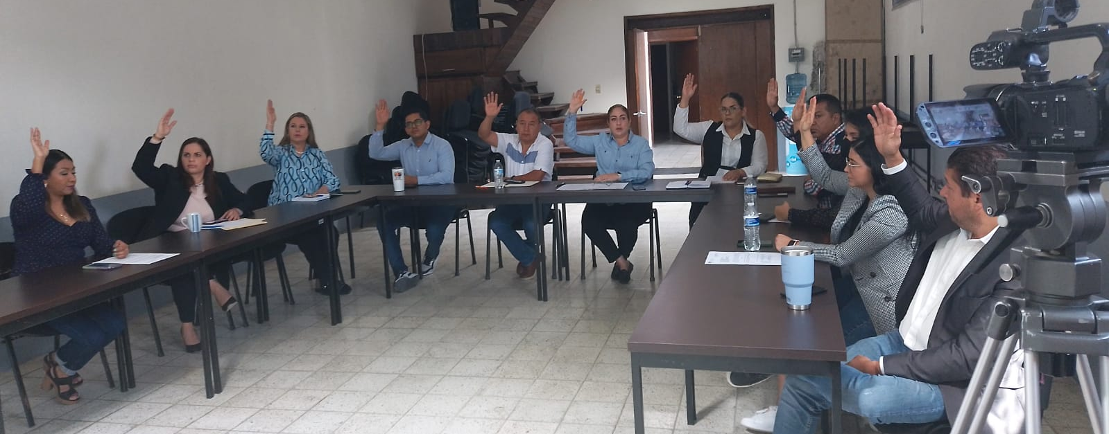

21 DE JUNIO COMISION EDILICIA DE HACIENDA PUBLICA Y PATRIMONIO MUNICIPAL

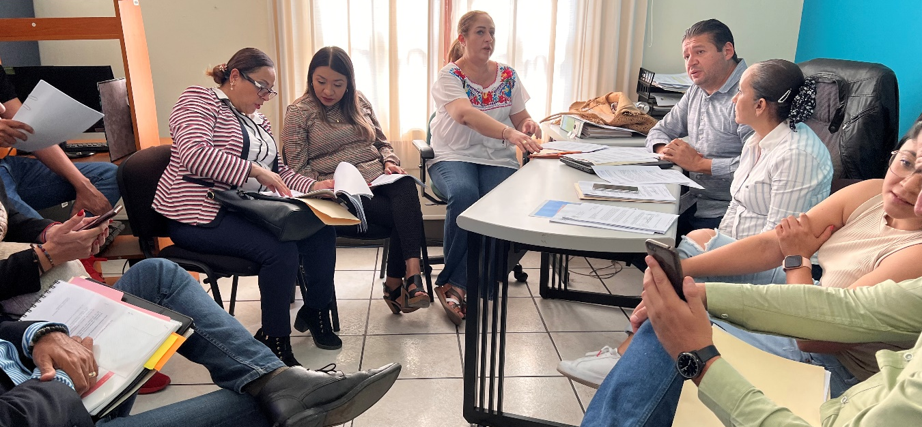

21 DE JUNIO SESION DE LA COMISION DE EDUCACION, CULTURA Y FESTIVIDADES CIVICAS
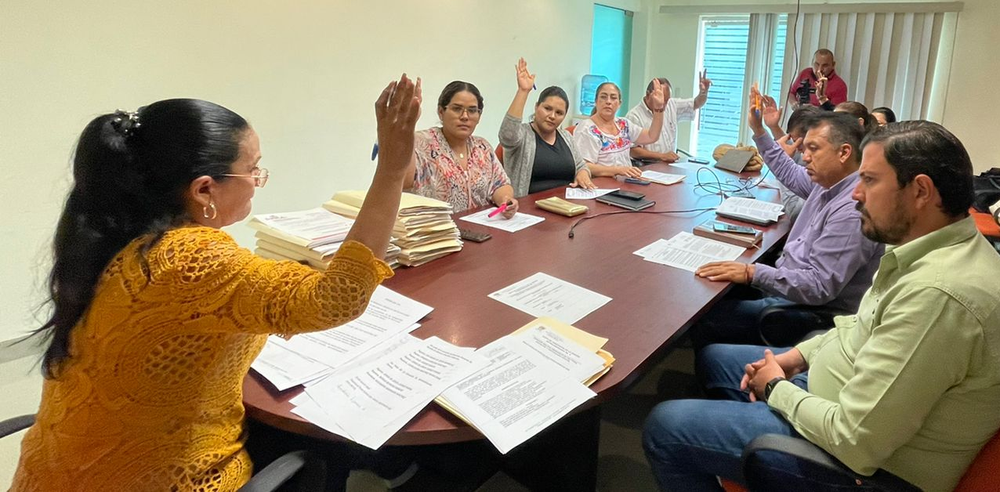

23 DE JUNIO SESION SOLEMNE DE AYUNTAMIENTO NO. 13
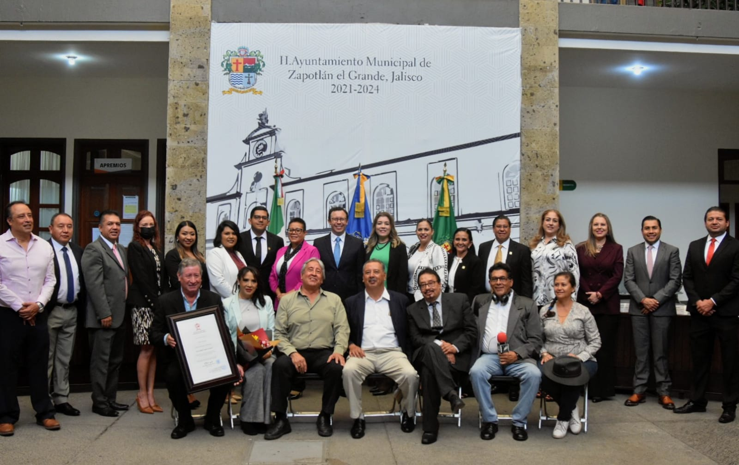

27 DE JUNIO SESION EXTRAORDINARIA DE AYUNTAMIENTO NO. 22

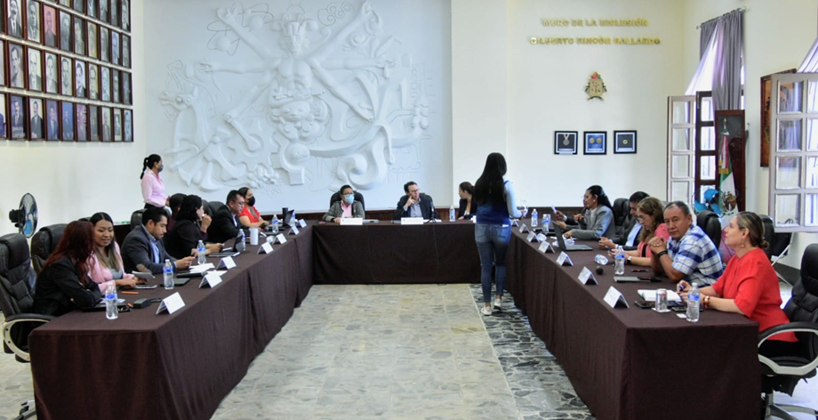

28 DE JUNIO SESION ORDINARIA DE AYUNTAMIENTO NO. 14

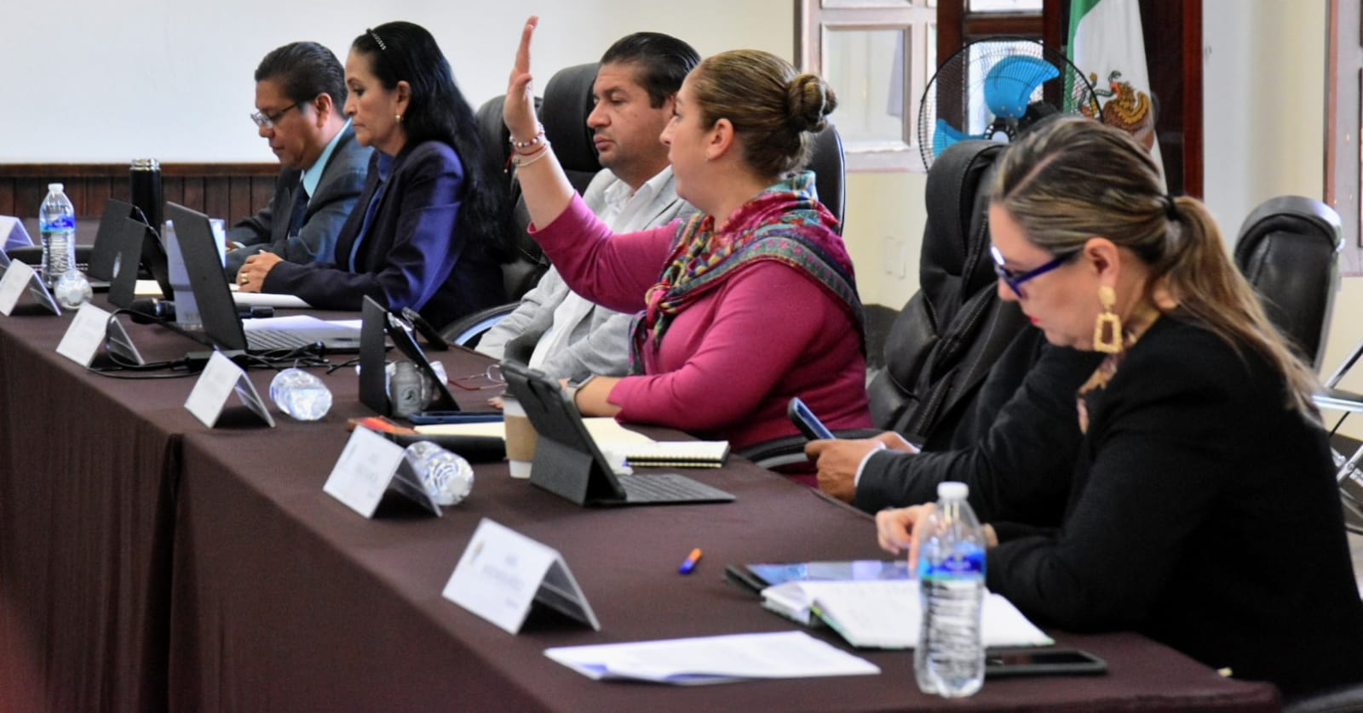

28 DE JUNIO SESION EXTRAORDINARIA DE AYUNTAMIENTO NO. 21

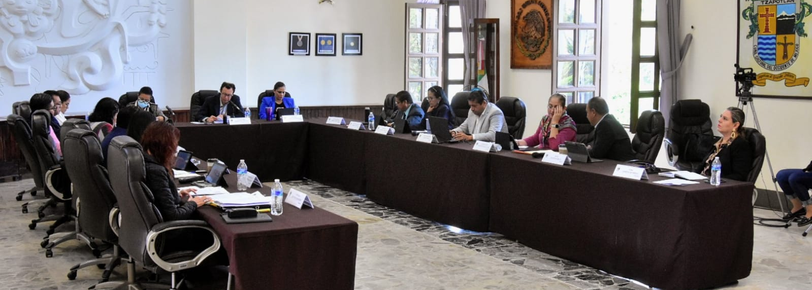

29 DE JUNIO SESION SOLEMNE DE AYUNTAMIENTO NO. 14

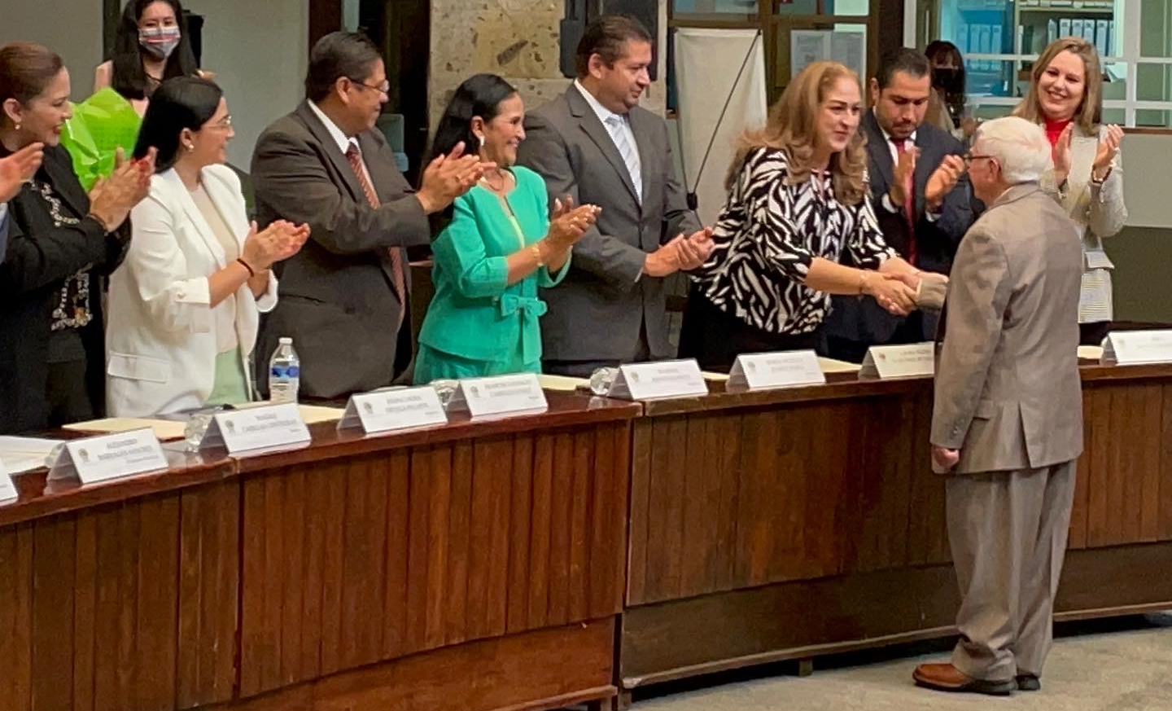

30 DE JUNIO SESION DE COMISION EDILICIA DE DERECHOS HUMANOS
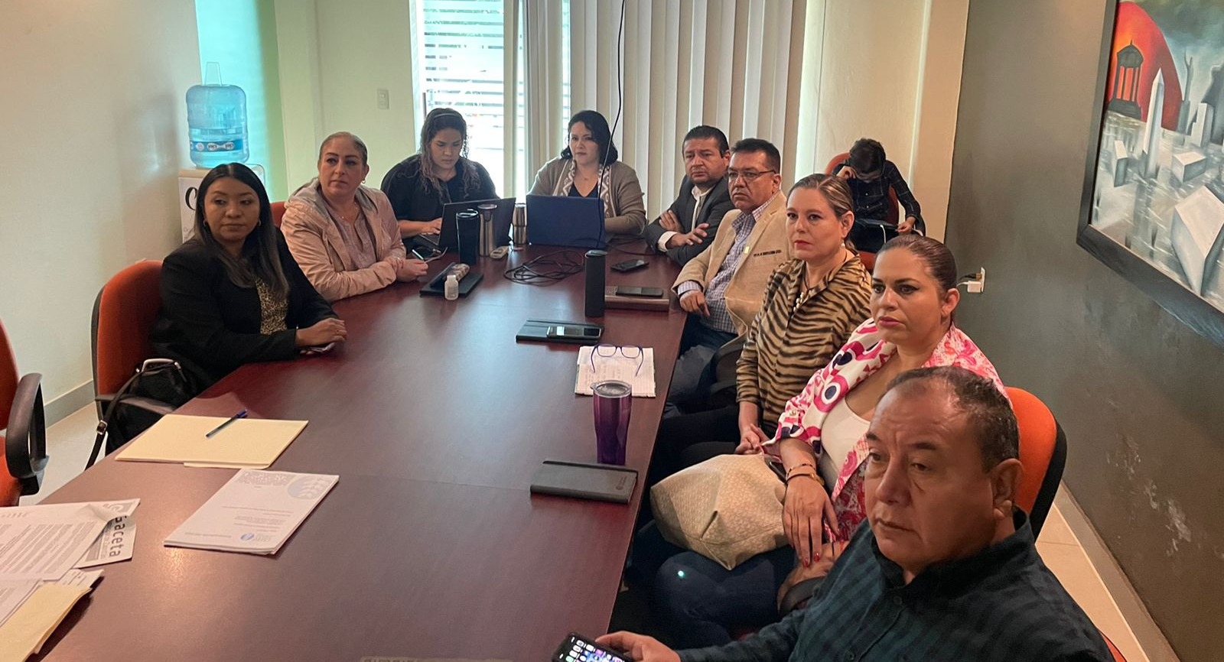

30 DE JUNIO SESION ORDINARIA DE AYUNTAMIENTO NO. 15

05 DE JULIO SUPERVISION DE LA LLEGADA DE MOCHILAS CON UTILES DEL PROGRAMA RECREA
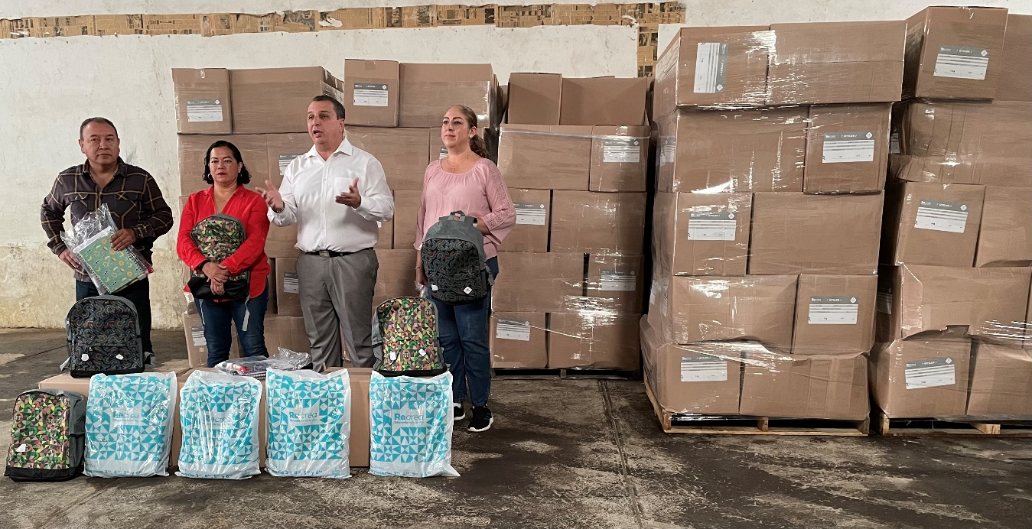

06 DE JULIO ARRANQUE DEL PROGRAMA RECREA EN LA REGION SUR.
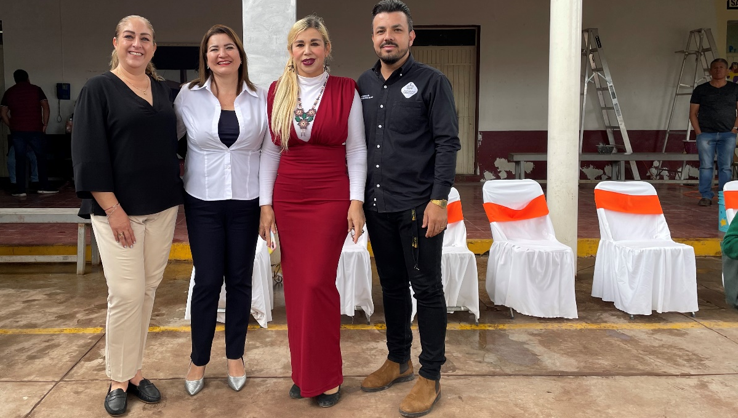

06 DE JULIO CONTINUACION DE LA SESION DE LA COMISION EDILICIA DE DERECHOS HUMANOS
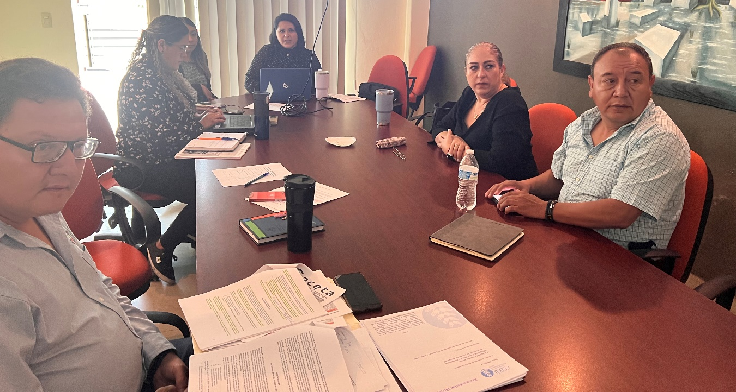

06 DE JULIO SESION DE LA COMISION DE EDUCACION, CULTURA Y FESTIVIDADES CIVICAS

08 DE JULIO ANIVERSARIO DEL NATALICIO DEL PROF. ALFREDO VELASCO CISNEROS

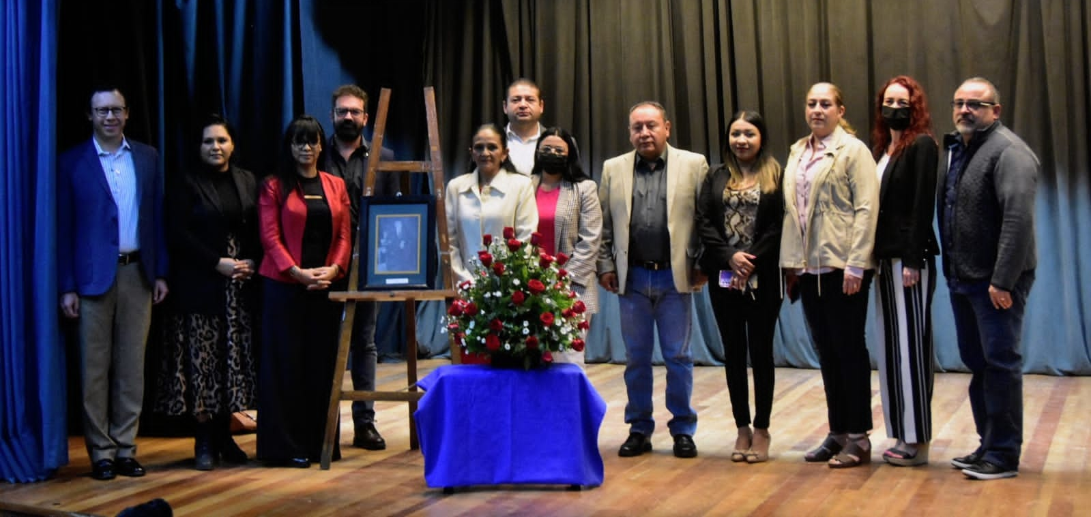

08 DE JULIO ACTO CIVICO ANIVERSARIO DE LA PROMULGACION DE LA CONSTITUCION DEL ESTADO DE JALISCO
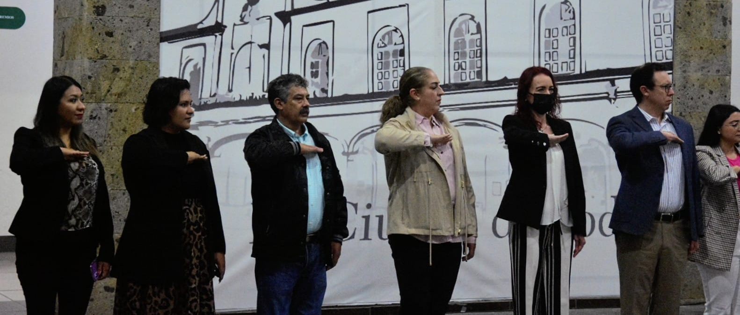

11 DE JULIO ARRANQUE DEL PROGRAMA JALISCO TRABAJA EN LA REGION SUR DEL ESTADO

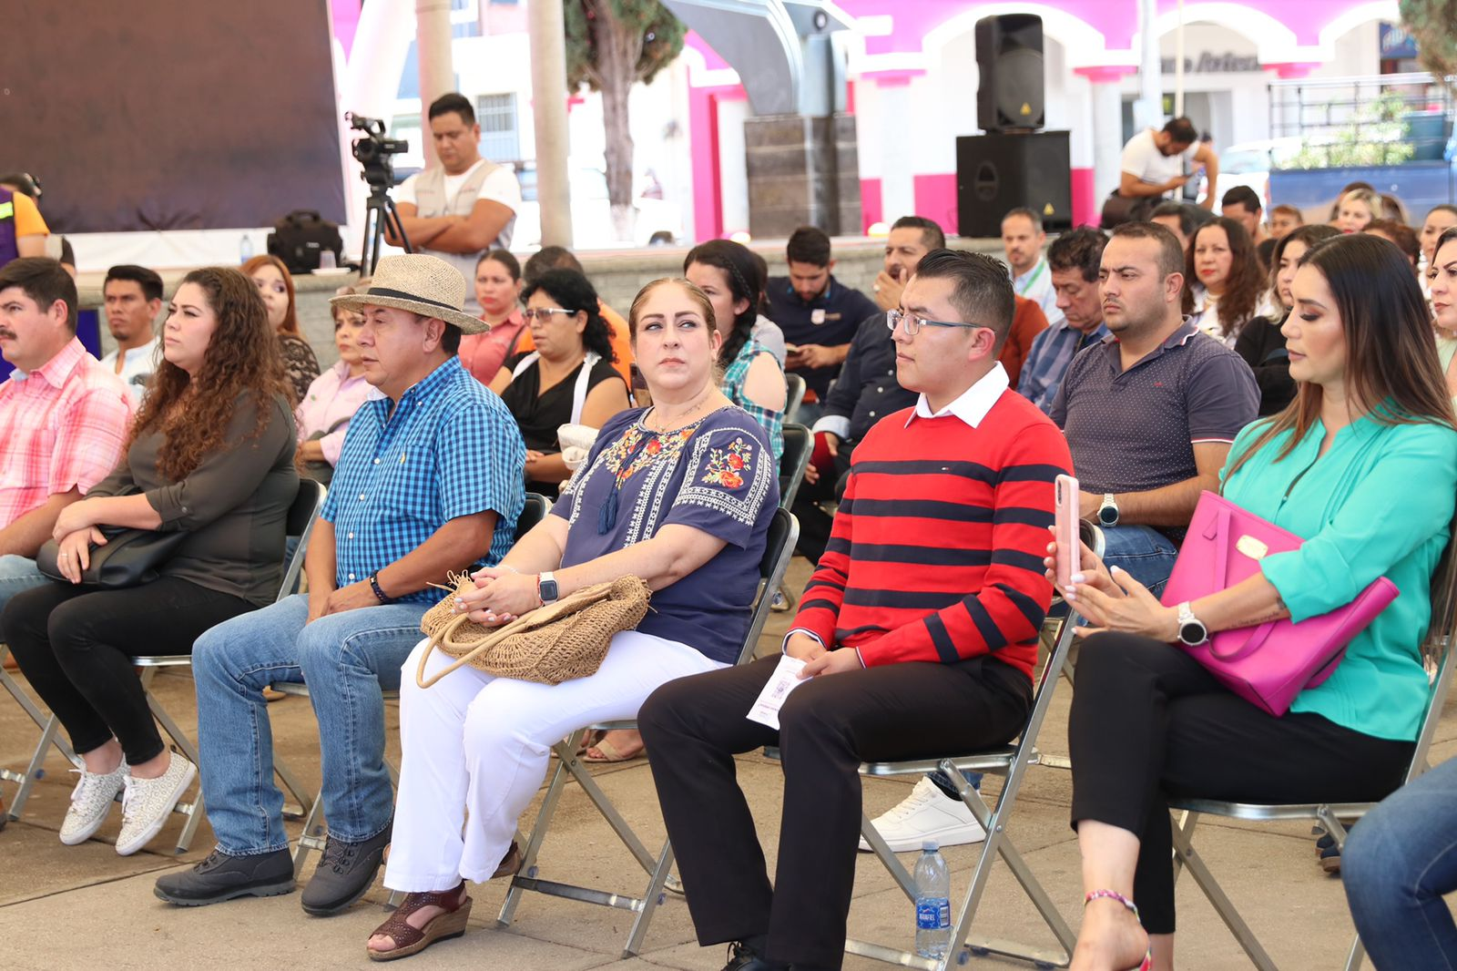
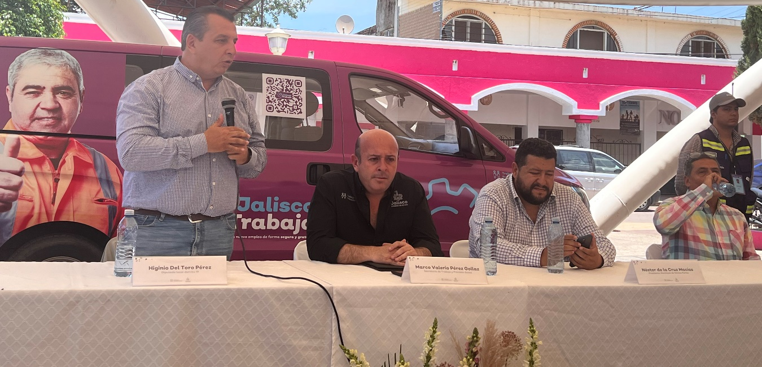

12 DE JULIO CONTINUACION DE LA SESION DE LA COMISION DE DERECHOS HUMANOS
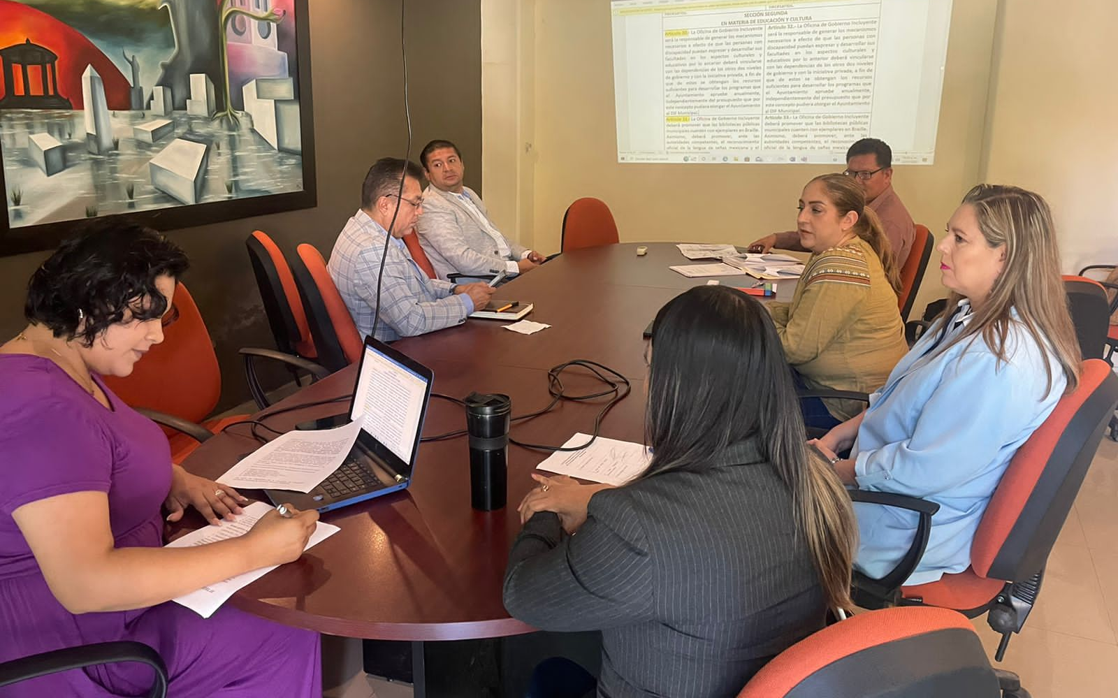

12 DE JULIO EVENTO DE RECONOCIMIENTO A PERSONAL DOCENTE DEL MUNICIPIO
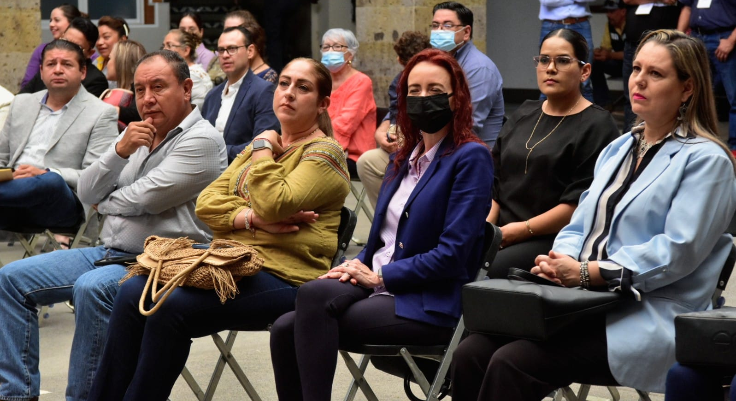

12 DE JULIO SESION ORDINARIA DE AYUNTAMIENTO NO. 16
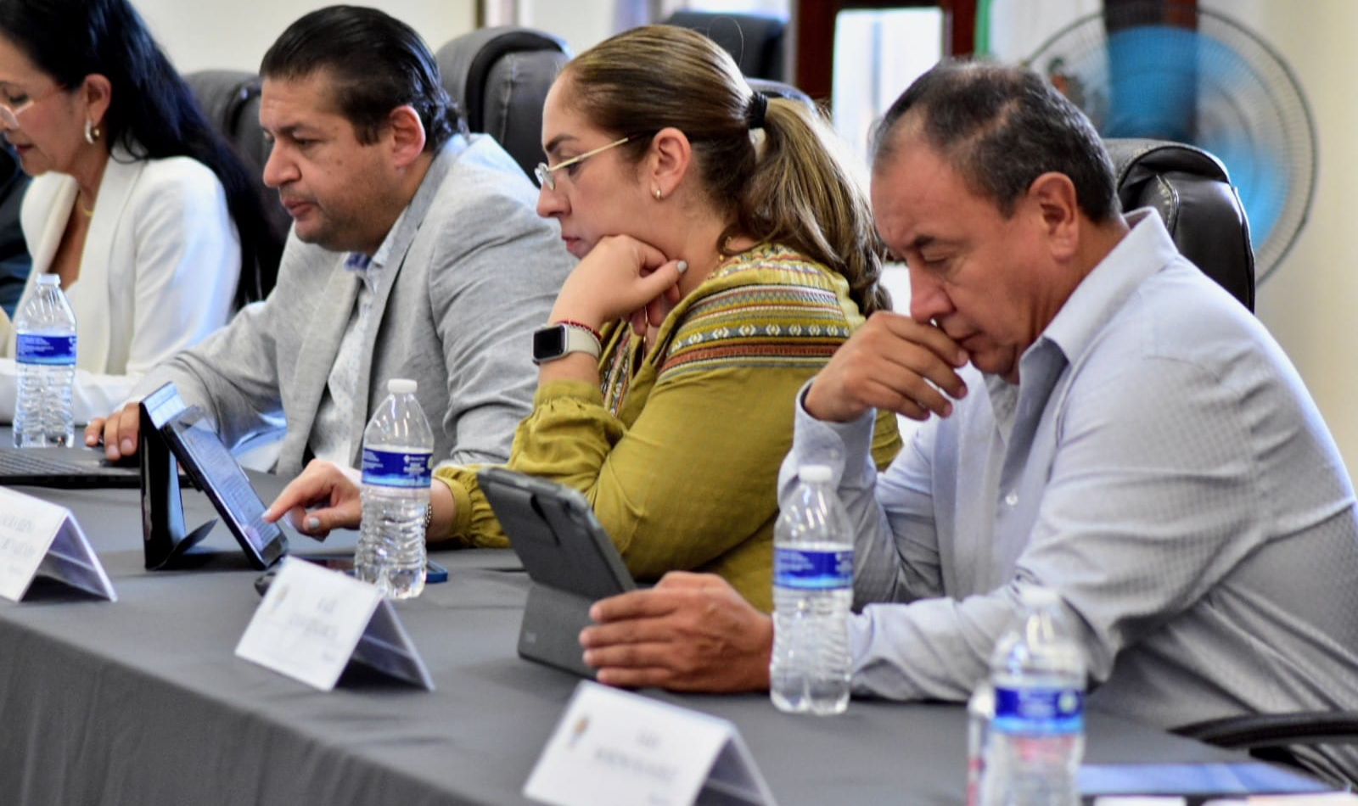

14 DE JULIO PRESENTACION DE DENUNCIA EN ASEJ Y CONTRALORIA DEL ESTADO
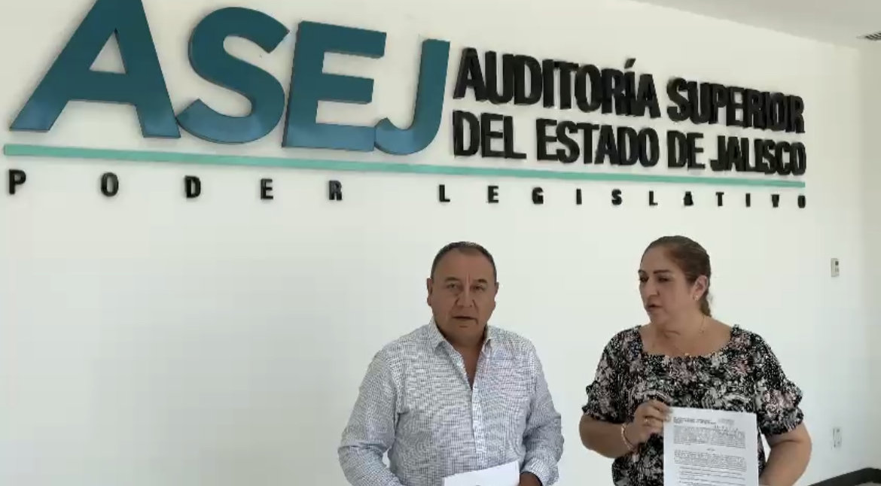

15 DE JULIO PARTICIPACION EN PROGRAMA DE TELEVISION
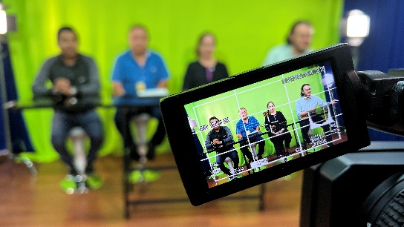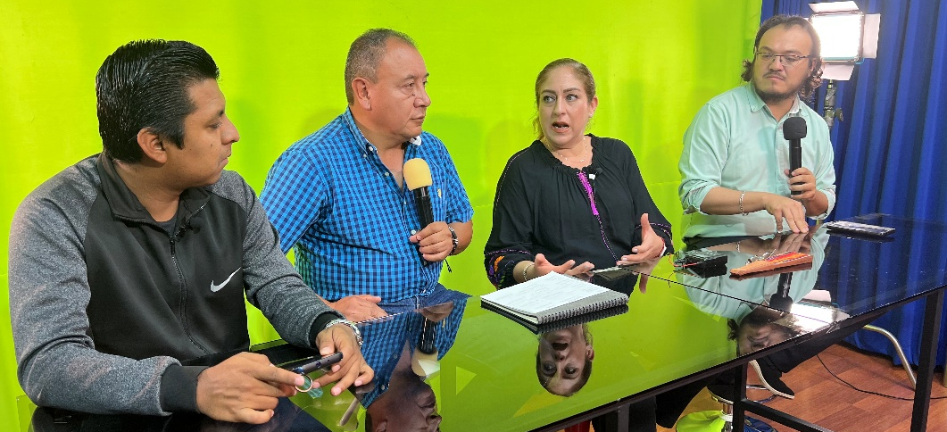

20 DE JULIO SESION EXTRAORDINARIA NO. 23

20 DE JULIO SESION DE LA COMISION EDILICIA PERMANENTE DE HACIENDA PUBLICA Y PATRIMONIO MUNICIPAL

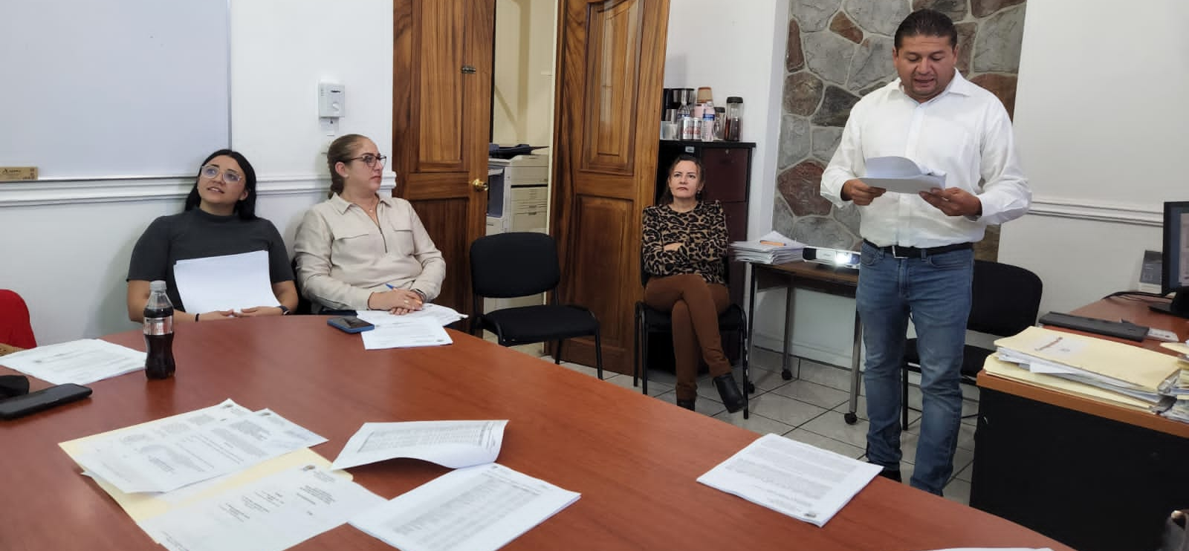

22 DE JULIO INAGURACION DEL MALECON DE LA LAGUNA DE ZAPOTLAN EL GRANDE

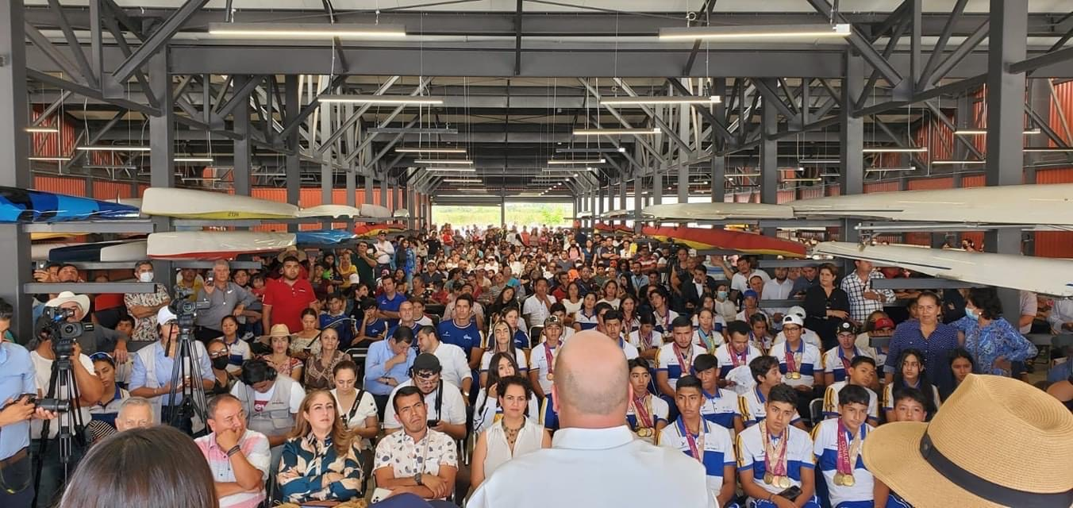

26 DE JULIO COMISION EDILICIA DE AGUA POTABLE, INVITADA

27 DE JULIO SESION ORDINARIA DE AYUNTAMIENTO NO. 16
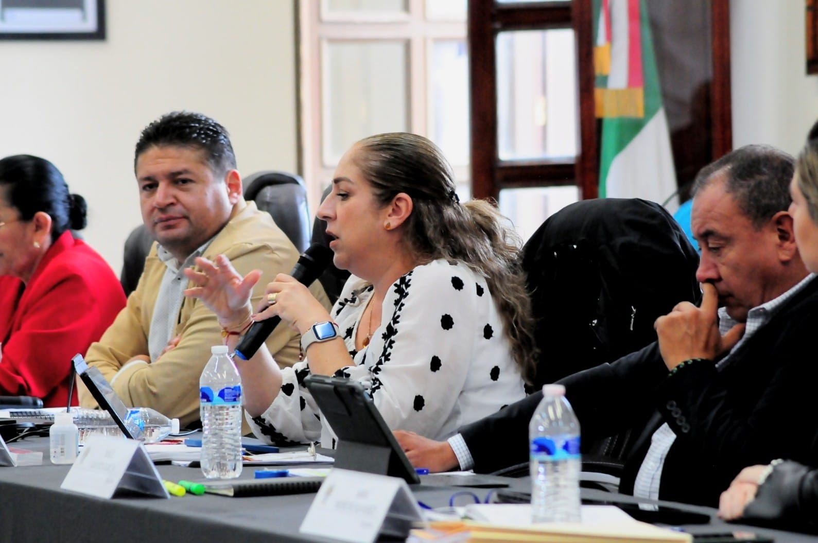

29 DE JULIO VISITA OFICIAL DEL CONSUL DE EL SALVADOR

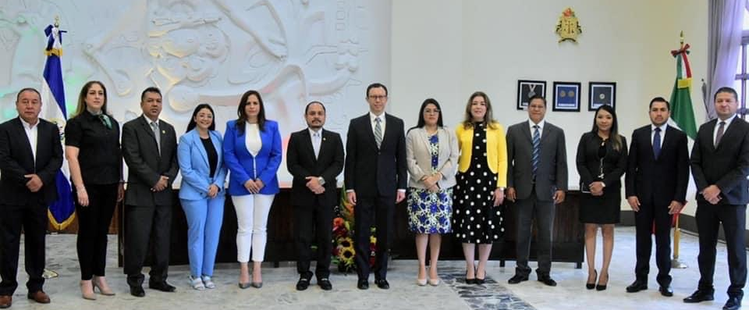

01 DE AGOSTO CURSO PARA REGIDORES IMPARTIDO POR EL GOBIERNO DEL ESTADO
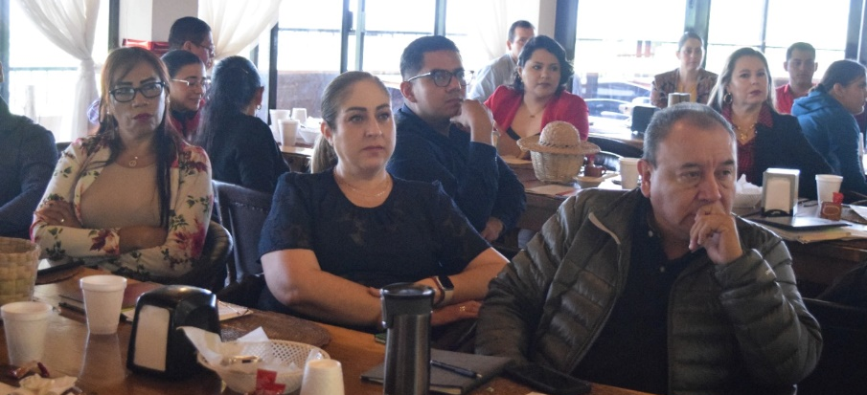
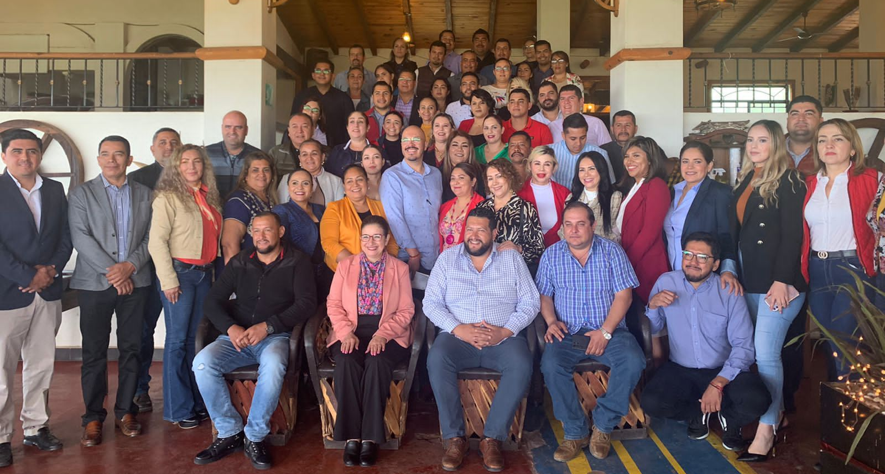

04 DE AGOSTO SESION SOLEMNE DE AYUNTAMIENTO NO. 15
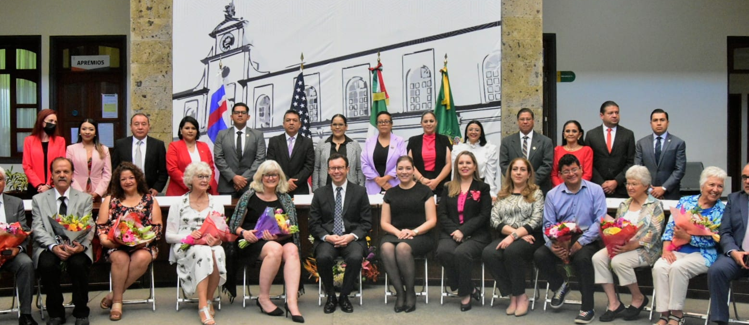

05 DE AGOSTO SESION DE LA COMISION DE EDUCACION, CULTURA Y FESTIVIDADES CIVICAS

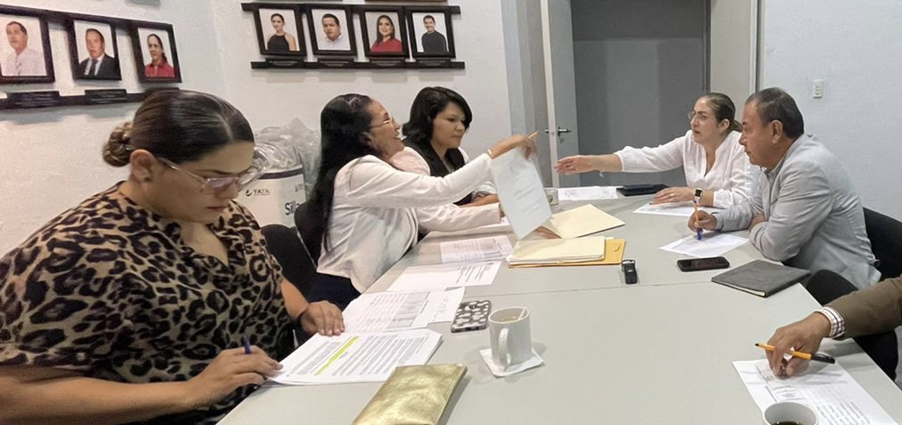

05 DE AGOSTO SESION ORDINARIA DE AYUNTAMIENTO NO. 17
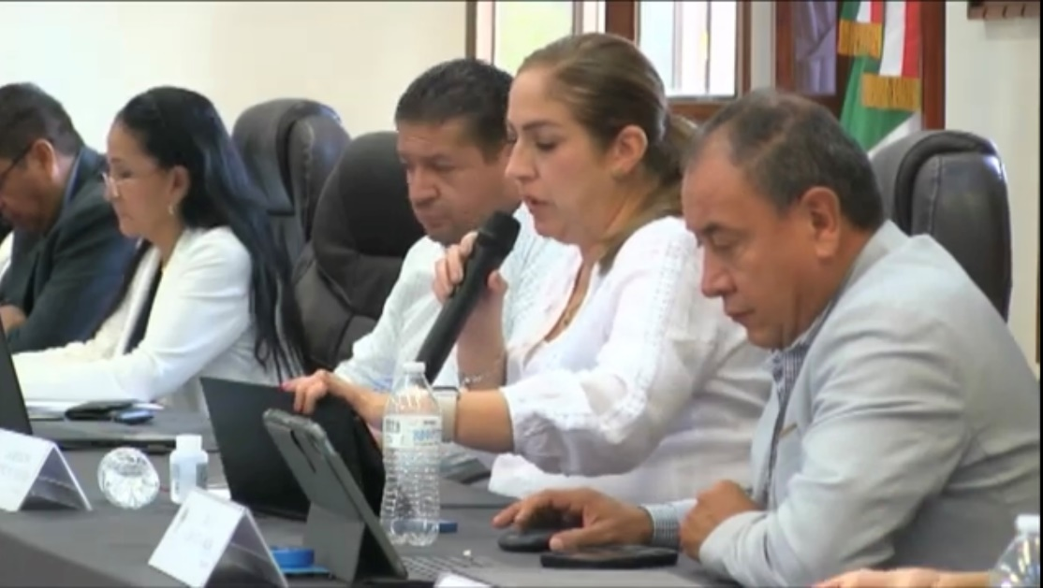

05 DE AGOSTO SESION DE LA COMISION EDILICIA PERMANENTE DE HACIENDA PUBLICA Y PATRIMONIO MUNICIPAL

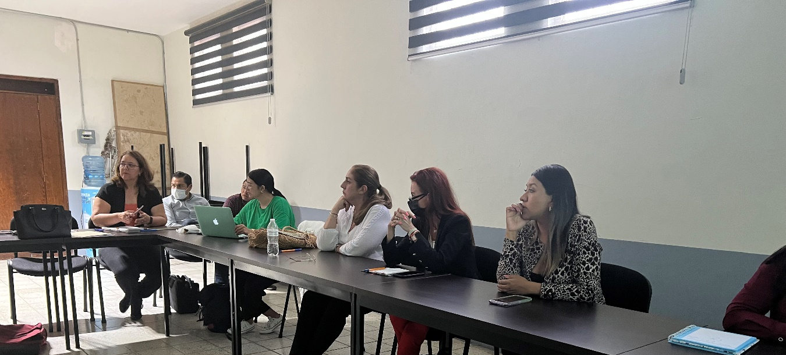

08 DE AGOSTO SESION DE LA COMISION EDILICIA DE HACIENDA PUBLICA Y PATRIMONIO MUNICIPAL

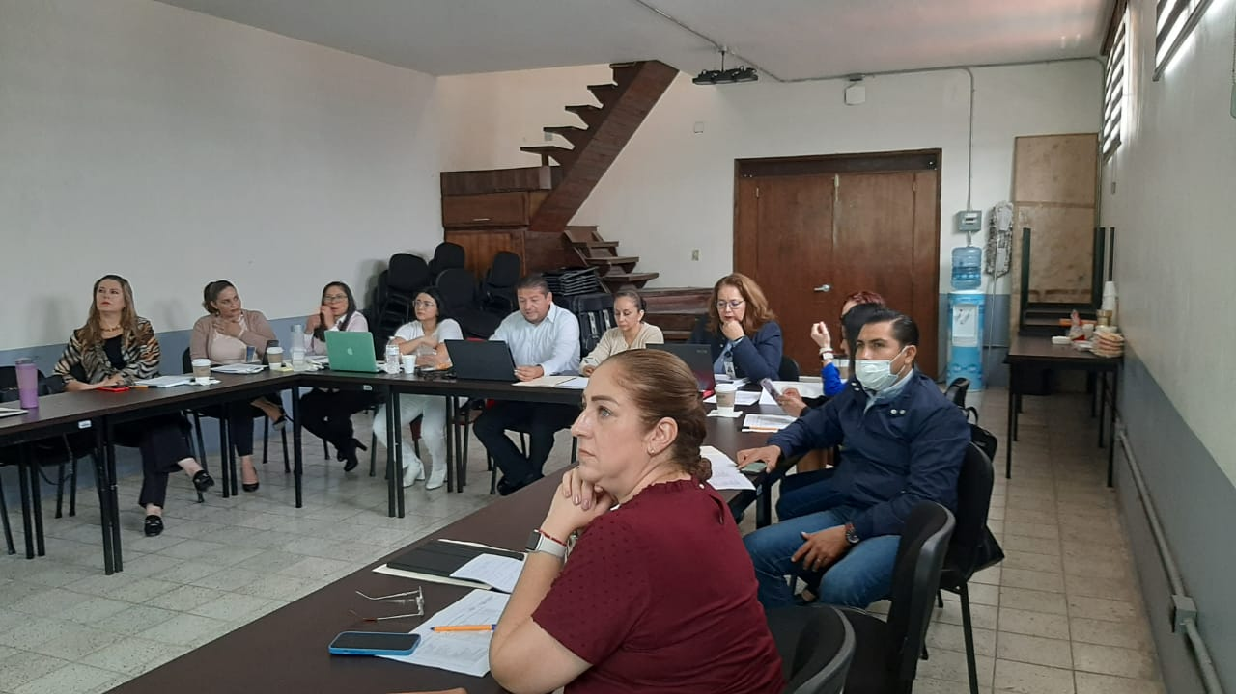

09 DE AGOSTO SESION DE LA COMISION EDILICIA PERMANENTE DE HACIENDA PUBLICA Y PATRIMONIO MUNICIPAL

09 DE AGOSTO SESION DE LA COMISION DE EDUCACION, CULTURA Y FESTIVIDADES CIVICAS
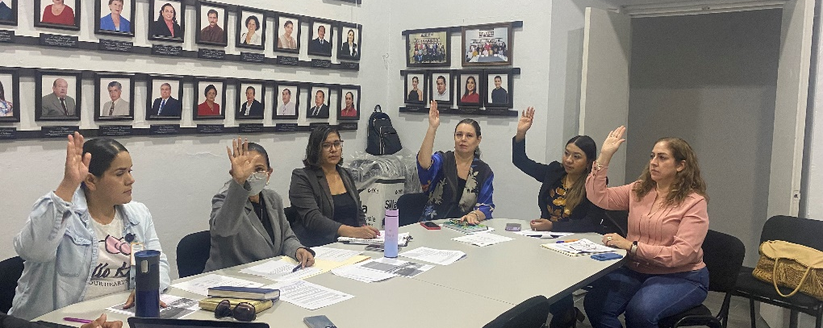

10 DE AGOSTO SESION EXTRAORDINARIA DE AYUNTAMIENTO NO.

12 DE AGOSTO SESION EXTRAORDINARIA DE AYUNTAMIENTO NO. 24
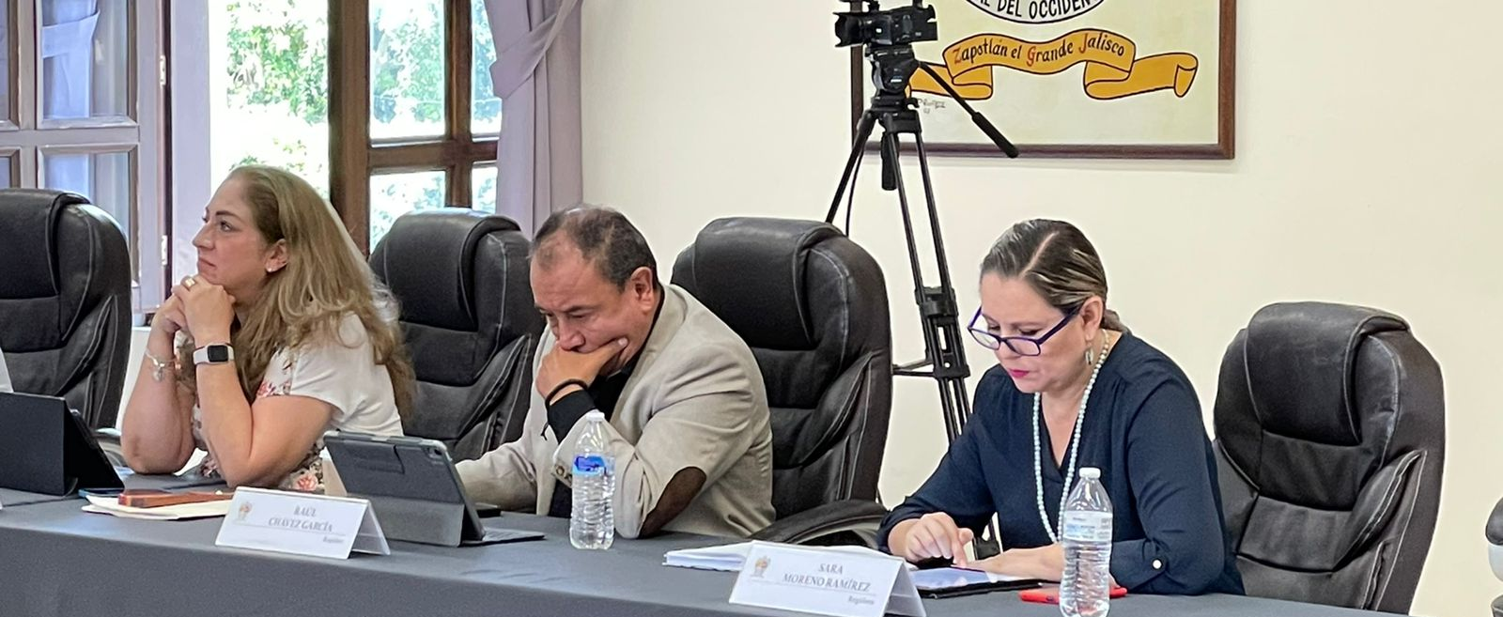

15 DE AGOSTO SESION SOLEMNE DE AYUNTAMIENTO NO. 16
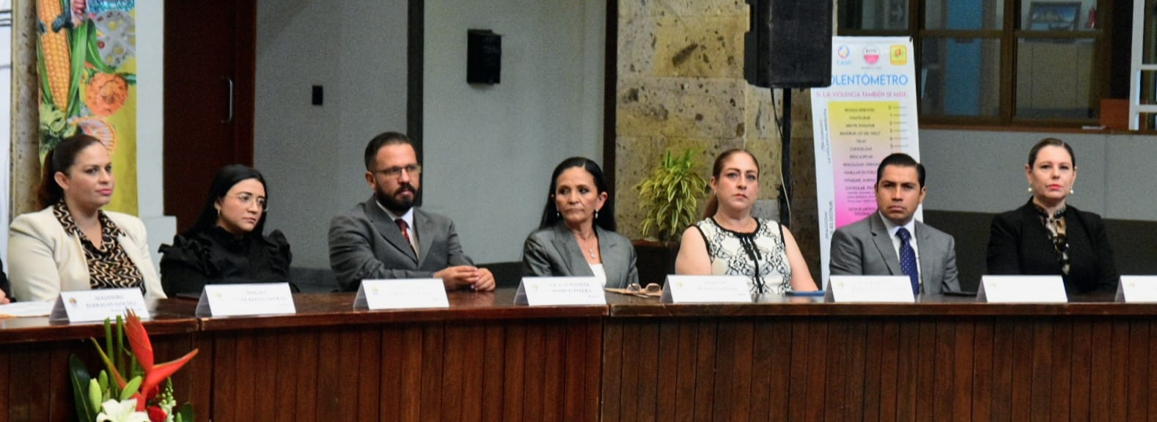

16 DE AGOSTO SESION DE LA COMISION DE EDUCACION, CULTURA Y FESTIVIDADES CIVICAS
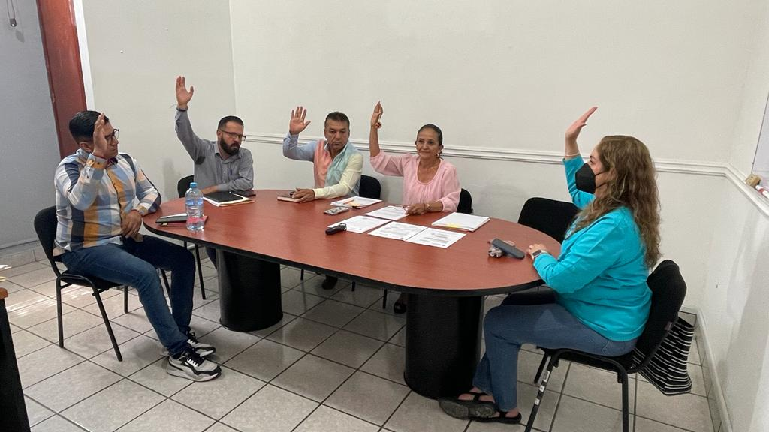

22 DE AGOSTO CELBRACION DEL DIA DEL BOMBERO

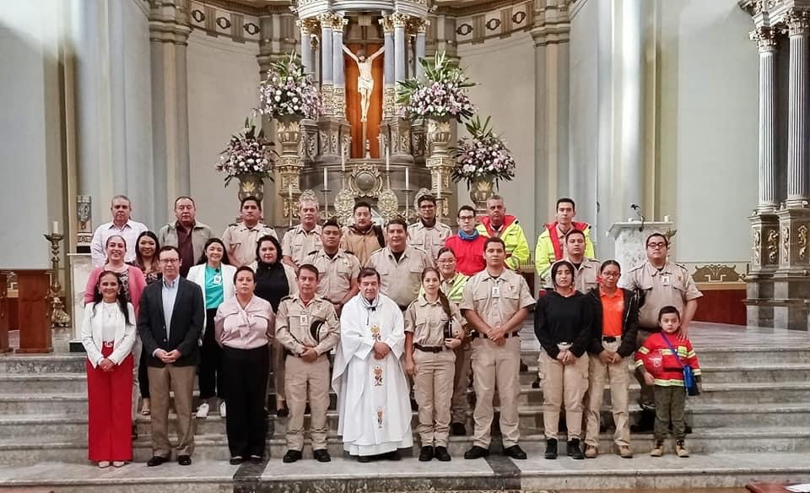

24 DE AGOSTO COMISION EDILICIA DE HACIENDA PUBLICA Y PATRIMONIO MUNICIPAL

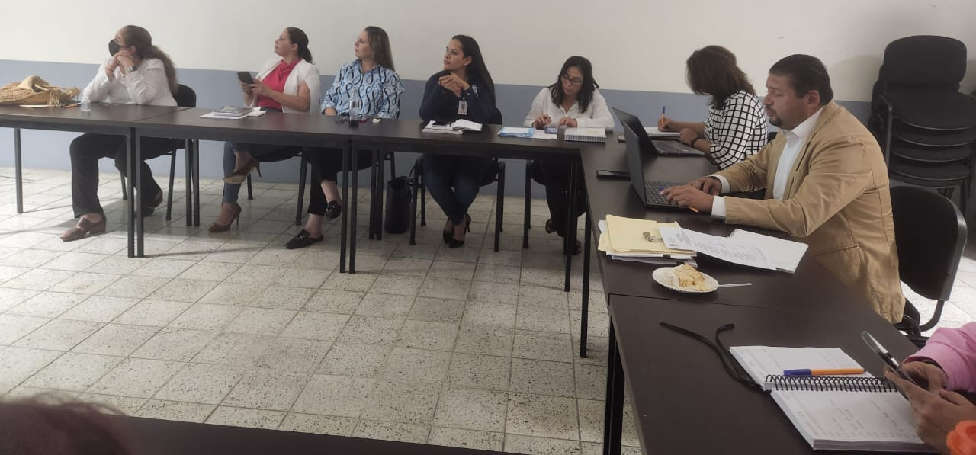

06 Y 07 DE SEPTIEMBRE ENTREGA DE MOCHILAS CON UTILES
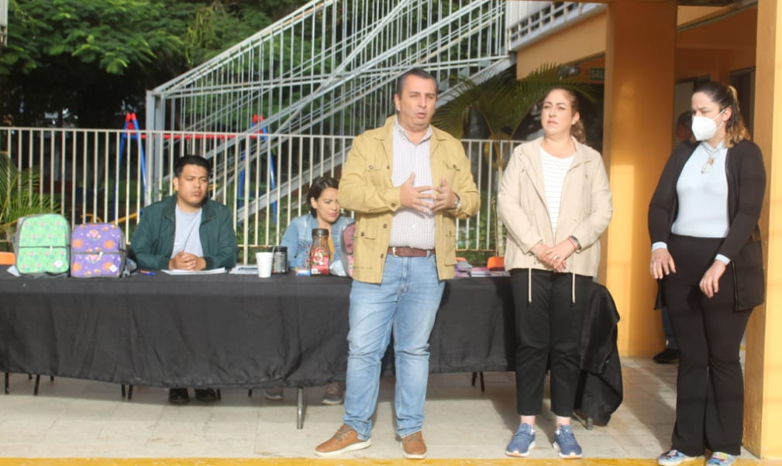

07 DE SEPTIEMBRE SESION DE LA COMISION DE HACIENDA PUBLICA Y PATRIMONIO MUNICIPAL
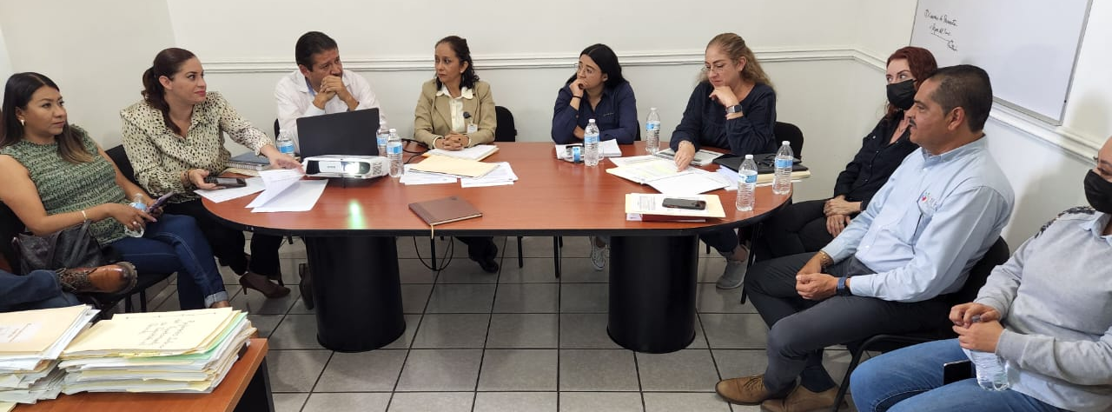

07 DE SEPTIEMBRE ORQUESTA FILARMONICA DE JALISCO EN AMACUECA, JALISCO
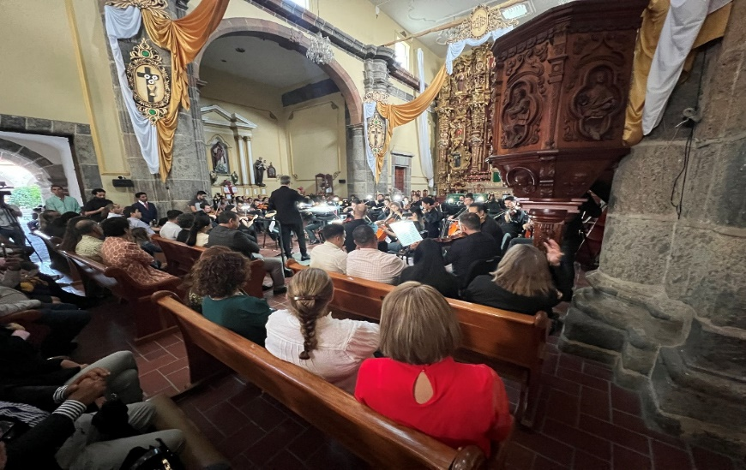

08 DE SEPTIEMBRE SESION EXTRAORDINARIA DE AYUNTAMIENTO NO. 30
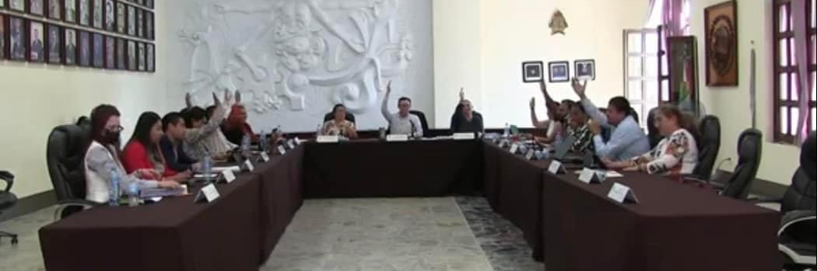

10 DE SEPTIEMBRE INFORME DE GOBIERNO DEL PRESIDENTE MUNICIPAL DE GOMEZ FARIAS, JALISCO

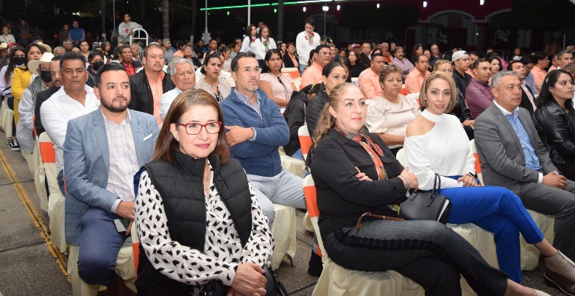

12 DE SEPTIEMBRE SESION SOLEMNE DE AYUNTAMIENTO NO. 18
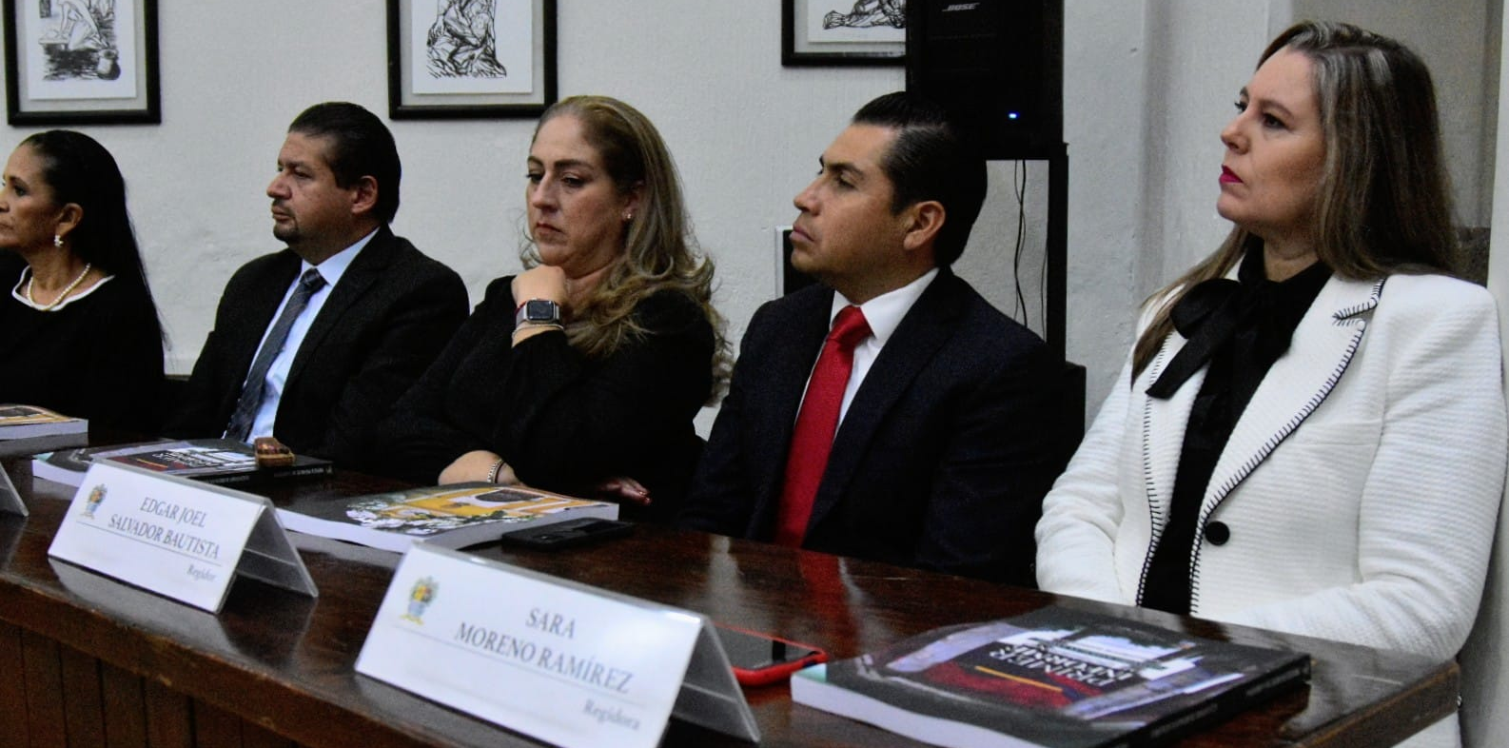
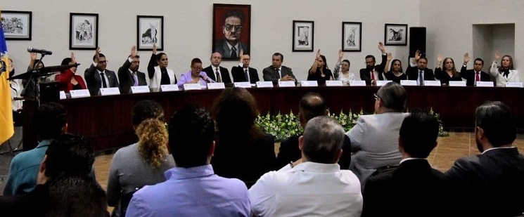
13 DE SEPTIEMBRE ACTO CIVICO ANIVERSARIO DE LA GESTA HEROICA DE LOS NIÑOS HEROES DE CHAPULTEPEC
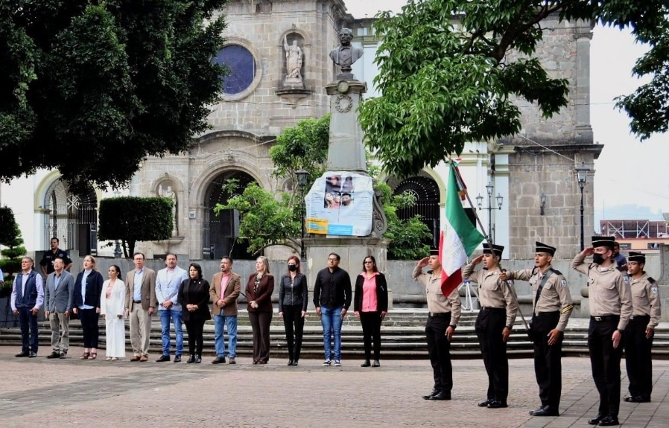

14 DE SEPTIEMBRE ENTREGA DE RECONOCIMIENTOS A DEPORTISTAS DE LA DISCIPLINA DE CANOTAJE, GANADORES EN EL CAMPEONATO MUNDIAL SUB 23

14 DE SEPTIEMBRE SESION DE LA COMISION DE EDUCACIÓN, CULTURA Y FESTIVIDADES CIVICAS
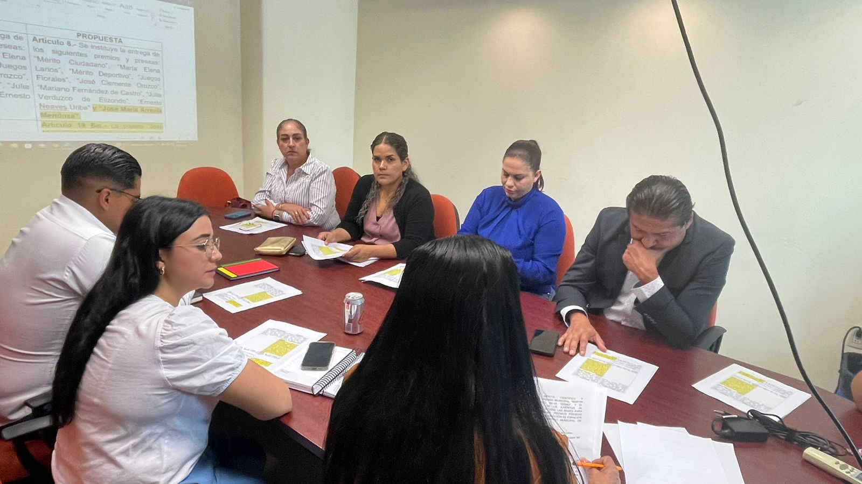

14 DE SEPTIEMBRE INFORME DE GOBIERNO DE LA ALCALDESA DE ATOYAC, JALISCO
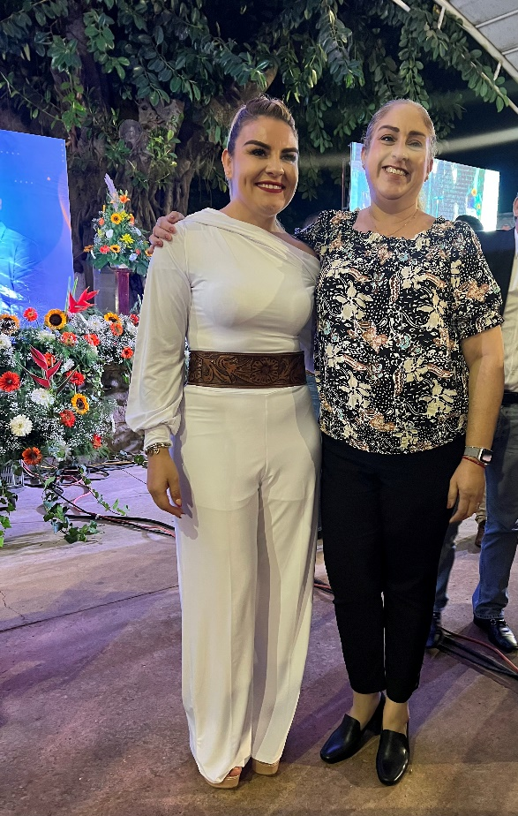

19 DE SEPTIEMBRE ANIVERSARIO LUCTUOSO DEL TERREMOTO DE 1985
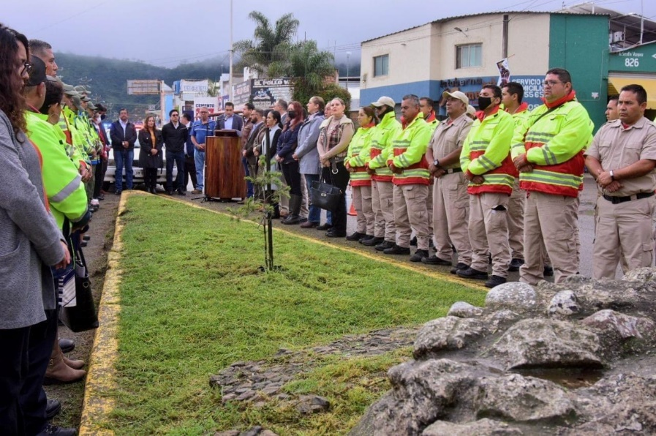

21 DE SEPTIEMBRE ANIVERSARIO DEL TIANGUIS MUNICIPAL
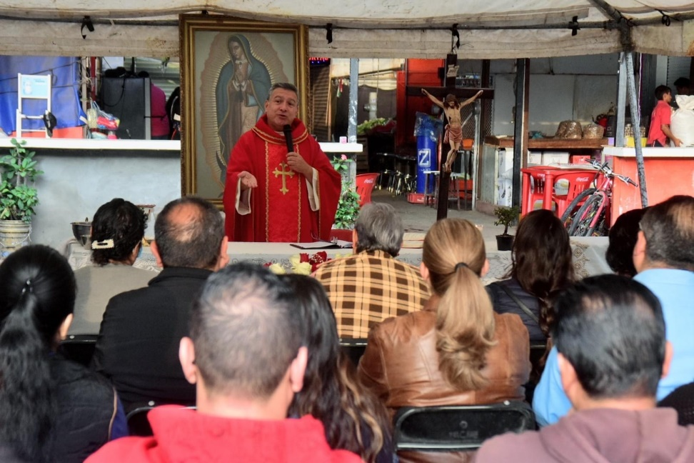
21 DE SEPTIEMBRE ANIVERSARIO DEL NATALICIO DEL ESCRITOR JUAN JOSÉ ARREOLA ZÚÑIGA
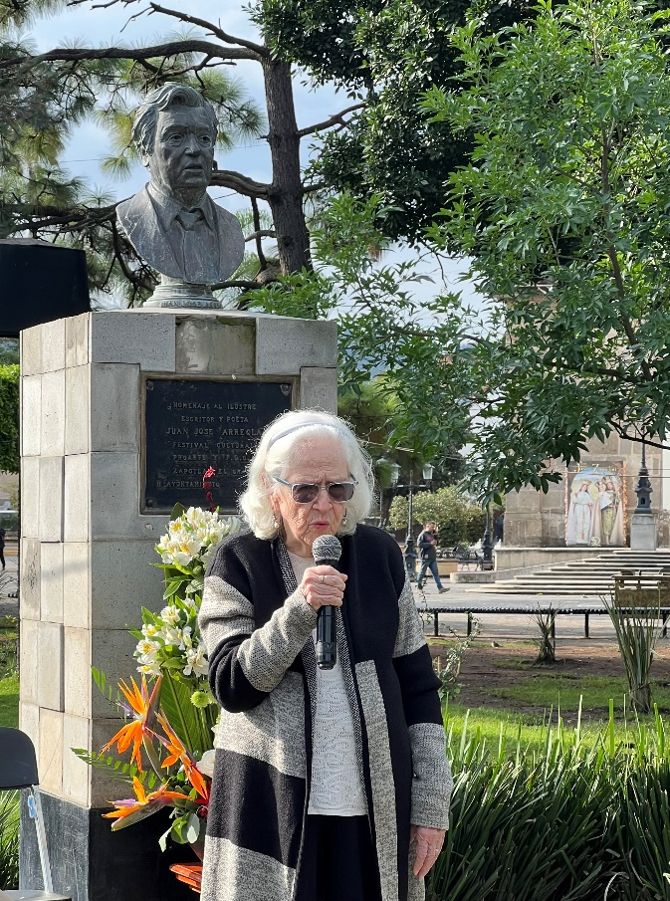

21 DE SEPTIEMBRE PRESENTACION DE DOCUMENTAL SOBRE JUAN JOSÉ ARREOLA ZÚÑIGA

25 DE SEPTIEMBRE ANIVERSARIO DEL NATALICIO DEL MÚSICO AURELIO FUENTES TRUJILLO
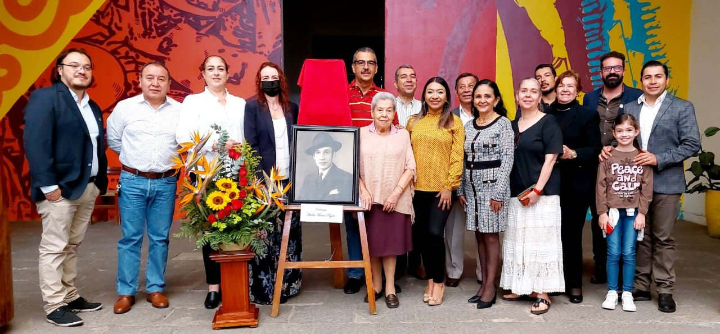

26 DE SEPTIEMBRE SESIÓN DE LA COMISIÓN DE HACIENDA PÚBLICA Y PATRIMONIO MUNICIPAL
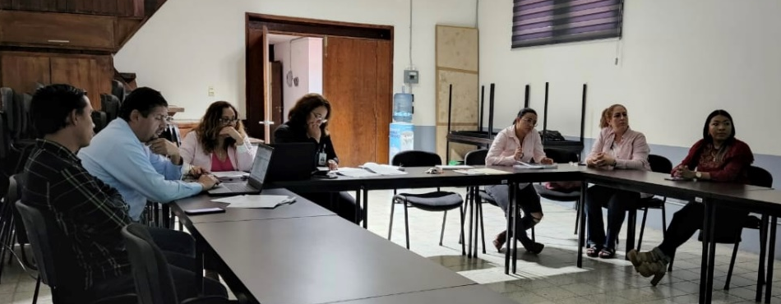

29 DE SEPTIEMBRE COMISIÓN DE DESARROLLO AGROPECUARIO COMO CONVOCANTE, ASISTENCIA COMO COADYUVANTE LA COMISIÓN EDILICIA DE INOVACIÓN, CIENCIA Y TECNOLOGÍA
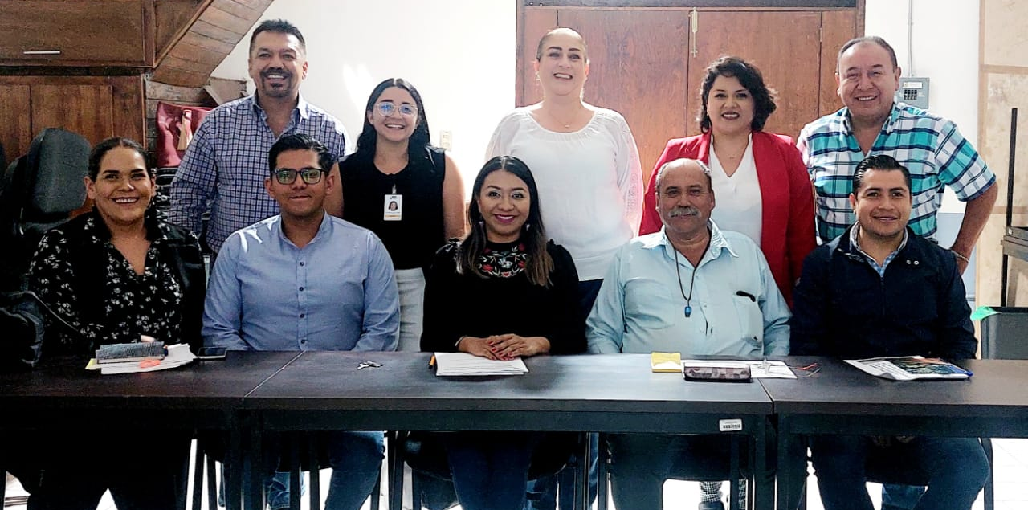

INICIATIVA | NO. DE SESIÓN ORDINARIA | FECHA DE LA SESIÓN
INICIATIVA DE ACUERDO ECONÓMICO QUE REALIZA POSICIONAMIENTO SOBRE EL PACTO FISCAL. | SESIÓN ORDINARIA NO. 02 | 12 DE NOVIEMBRE DE 2021
DICTAMEN QUE REFORMA EL ARTÍCULO 6 DEL REGLAMENTO INTERNO DE LOS CONSEJOS CONSULTIVOS CIUDADANOS DEL MUNICIPIO DE ZAPOTLÁN EL GRANDE, JALISCO. | SESIÓN ORDINARIA NO. 04 | 28 DE DICIEMBRE DE 2021
DICTAMEN QUE INTEGRA EL CONSEJO CONSULTIVO DE INNOVACIÓN, CIENCIA Y TECNOLOGÍA DEL MUNICIPIO DE ZAPOTLÁN EL GRANDE, ASÍ COMO REGLAS TRANSITORIAS. | SESIÓN ORDINARIA NO. 04 | 28 DE DICIEMBRE DE 2021
INICIATIVA DE ACUERDO ECONÓMICO QUE PROPONE CONTINUACIÓN DE LA CICLOVÍA DEL TECNOLÓGICO DE CIUDAD GUZMÁN HASTA EL PARQUE INDUSTRIAL 2000. | SESIÓN ORDINARIA NO. 06 | 23 DE FEBRERO DE 2022
INICIATIVA DE ACUERDO ECONÓMICO QUE INSTRUYE AL ÁREA CORRESPONDIENTE SE REALICE LA INTEGRACIÓN DEL COPPLADEMUN Y SE INICIE CON LA REVISIÓN Y EN SU CASO SUSTITUCIÓN DEL PLAN DE DESARROLLO MUNICIPAL DE ZAPOTLÁN EL GRANDE, JALISCO. | SESIÓN ORDINARIA NO. 09 | 08 DE ABRIL DE 2022.
INICIATIVA DE ORDENAMIENTO MUNICIPAL QUE TURNA A COMISIONES LA REFORMA AL REGLAMENTO DEL SISTEMA MUNICIPAL DE PROTECCIÓN DE LOS DERECHOS DE LAS NIÑAS, NIÑOS Y ADOLESCENTES EN EL MUNICIPIO DE ZAPOTLÁN EL GRANDE, JALISCO. | SESIÓN ORDINARIA NO. 10 | 28 DE ABRIL DE 2022.
INICIATIVA REFORMA O ADICIONES AL REGLAMENTO DE MOVILIDAD | SESIÓN ORDINARIA NO. 13 | 03 DE JUNIO DE 2022.
DICTAMEN QUE REFORMA EL REGLAMENTO DEL SISTEMA MUNICIPAL DE PROTECCIÓN DE LOS DERECHOS DE NIÑAS, NIÑOS Y ADOLESCENTES EN EL MUNICIPIO | SESIÓN ORDINARIA NO. 14 | 28 DE JUNIO DE 2022.
INICIATIVA DE ORDENAMIENTO QUE TURN A COMISIONES EL CATÁLOGO DE GIROS DE BAJO RIESGO, CONFORME AL CIAC | SESIÓN ORDINARIA NO. 17 | 27 DE JULIO DE 2022

A T E N T A M E N T E
“2022, AÑO DE LA ATENCION INTEGRAL A NIÑAS, NIÑOS Y ADOLESCENTES CON CANCER EN JALISCO”
“2022. AÑO DEL CINCUENTA ANIVERSARIO DEL INSTITUTO TECNOLÓGICO DE CIUDAD GUZMÁN”
CD. GUZMÁN, MUNICIPIO DE ZAPOTLÁN EL GRANDE, JALISCO
A 20 DE DICIEMBRE DEL AÑO 2022.

LIC. LAURA ELENA MARTÍNEZ RUVALCABA
REGIDOR PRESIDENTE DE LA COMISIÓN EDILICIA PERMANENTE DE
INNOVACIÓN CIENCIA Y TÉCNOLOGIA.

